OSNOVNA ŠKOLA BRDA SPLIT

ŠKOLSKI KURIKULUM
2026./2027.

Split, 5. listopada 2026.

Sadržaj
Sadržaj 2
IZBORNA NASTAVA 5
DOPUNSKA NASTAVA 22
DODATNA NASTAVA 43
IZVANNASTAVNE AKTIVNOSTI 64
IZVANUČIONIČKA NASTAVA 98
KULTURNE USTANOVE 113
EKSKURZIJE 132
PROJEKTI 139

Na temelju članka 28. Stavka 5. Zakona o odgoju i obrazovanju u osnovnoj i srednjoj školi („Narodne novine“, br. 87/08., 86/09., 92/10., 105/10., 90/11., 16/12., 86/12., 126/12, 94/13., 152/14., 7/17.,68/18., 98/19., 64/20 151/22., 155/23. i 156/23.) i članka 58. Statuta Osnovne škole Brda Split, Put Brda 2, Školski odbor, na prijedlog Učiteljskog vijeća, na sjednici dana 5. listopada 2026. godine donosi

ŠKOLSKI KURIKULUM
Kurikulum podrazumijeva i uključuje opsežno planiranje, ustrojstvo i provjeravanje procesa rada i djelovanja s obzirom na odgovarajuće detaljne ciljeve, sadržajne elemente, ustrojstvo i kontrolu postignuća prema globalno postavljenim ciljevima i prema pretpostavkama za odvijanje procesa (prof. dr. Vladimir Jurić, Filozofski fakultet Sveučilišta u Zagrebu).
U školskoj teoriji i praksi kurikulum sadrži sve sadržaje, procese i aktivnosti koji imaju za cilj ostvarivanje ciljeva i zadataka obrazovanja na način da se promoviraju intelektualni, osobni, društveni i fizički razvoj djece/učenika. Uz službeni program, kurikulum sadrži i one aktivnosti i sadržaje koje možemo smatrati neformalnim, a predstavljaju svojevrsni specifikum škole, zaštitni znak njenog imidža.
Školskim kurikulumom utvrđen je dugoročni i kratkoročni plan i program rada škole kroz izbornu nastavu, izvannastavne i izvanškolske aktivnosti, te druge odgojno-obrazovne programe i projekte.
Pri izradi školskog kurikuluma stavljen je naglasak na specifičnosti škole i sredine u kojoj škola djeluje. Središte i polazište rada na sadržajima školskog kurikuluma jesu potrebe i interesi naših učenika, roditelja i lokalne zajednice. U planiranju aktivnosti vodimo se načelima individualizma, nepristranosti i transdisciplinarnosti. Bitne pretpostavke ostvarivanju ciljeva postavljenih u kurikulumu su: postojanje stručne kompetencije učitelja, kvalitetna suradnja na relaciji roditelji – škola, podrška i pomoć lokalne zajednice.
Školski kurikulum je razrađen po odgojno – obrazovnim područjima. Dostupan je na mrežnim stranicama škole svim učenicima, roditeljima i ostalim zainteresiranim za rad i život naše škole.

KARAKTERISTIKE ŠKOLSKOG KURIKULUMA:
- Težište obrazovnog procesa nije više sadržaj već cilj i rezultat obrazovanja
- Razvoj sustava procjene i samoprocjene u obrazovanju
- Usmjerenost prema kvaliteti obrazovanja
- Usmjerenost na učenika i proces učenja
- Samostalnost i razvoj škole
- Stručna samostalnost i odgovornost učitelja
- Lokalna i šira podrška zajednice za učinkovit i kvalitetan obrazovni sustav

GLAVNA ZADAĆA ŠKOLSKOG KURIKULUMA:
- Izgradnja jedinstvenog profila škole
- Individualnog koncepta škole
- Povezanost zajednice učitelja i učenika

ŠKOLSKIM KURIKULUMOM UTVRĐUJE SE:
- Strategija razvoja škole
- Aktivnost, program i/ili projekt
- Ciljevi aktivnosti, programa i/ili projekta
- Namjena aktivnosti, programa i/ili projekta
- Nositelji aktivnosti, programa i/ili projekta i njihova odgovornost
- Način realizacije programa i/ili projekta
- Vremenik aktivnosti, programa i/ili projekta
- Okvirni troškovnik aktivnosti, programa i/ili projekta
- Način njegova praćenja

PODRUČJA KURIKULUMA:
- Izborna nastava
- Dopunska nastava
- Dodatna nastava
- Izvannastavne aktivnosti
- Izvanučionička nastava
- Projekti u nastavi

PLAN IZRADE ŠKOLSKOG KURIKULUMA
2026. / 2027.
KORACI U PLANIRANJU | SUDIONICI | VREMENIK
1. Evaluacija realizacije prethodnog školskog kurikuluma i utvrđivanje potreba | Tim za kvalitetu | kolovoz-rujan 2026.
2. Diskusija o viziji i načelima  Školskog kurikuluma | Tim za kvalitetu | kolovoz-rujan 2026.
3. Analiza svih prikupljenih  podataka na kraju školske godine  (SWOT analiza, analiza uspjeha učenika, rezultata Nacionalnih ispita…) | Pedagoginja  Članovi Tima za kvalitetu  Članovi UV | 1. i 2. rujna 2026.  3. rujna 2026.
4. Izrada plana Školskog kurikuluma | Članovi UV | kolovoz - rujan 2026.
5. Priprema integriranog teksta  Školskog kurikuluma | Ravnateljica i pedagoginja | rujan 2026.
6. Predstavljanje, rasprava i usvajanje  plana Školskog kurikuluma | Ravnateljica  Članovi UV  Vijeće učenika  Vijeće roditelja  Školski odbor | rujan 2026.
7. Samoanaliza kvalitete i provedbe  Školskog kurikuluma | Tim za kvalitetu | kontinuirano

Prioritetni razvojni ciljevi Škole u šk. godini 2026. /2027.

- Status Ekoškole
- Promocija škole (društvene mreže)
- Motivacija učenika za uključivanje u dodatnu nastavu
- Uključivanje u projekte na svim razinama

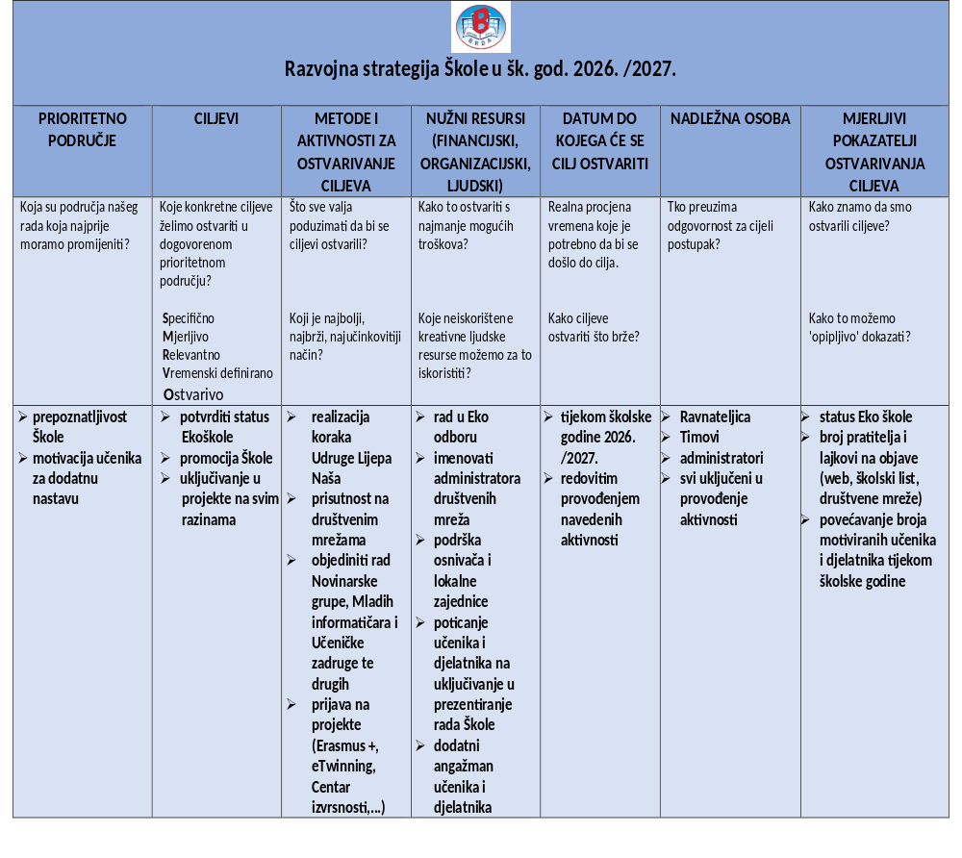

TIM ZA KVALITETU

Cilj | Samovrednovanje rada škole.  Osnovni je smisao omogućavanje školi da putem realistične i metodološki jasno definirane samoanalize vlastitog rada bolje prepozna svoje razvojne potrebe i poduzima mjere za unaprjeđivanje vlastite prakse te djelotvornije i učinkovitije ostvarivanje željenih odgojno-obrazovnih ciljeva.
Namjena | Unaprjeđenje kvalitete rada škole.
Nositelji | Danijela Radić, voditeljica-koordinator Tima za kvalitetu i članovi Tima za kvalitetu: ravnateljica Katarina Zelić, pedagoginja Ivana Pavlović, psihologinja Antonela Sardelić, knjižničarka Antonija Medak, učitelji predmetne nastave: Zrinka Banić, Vedrana Šilović, Branka Marović, Marija Skejić, Maja Majić, Ivana Akrap Tocigl, Branka Dujilović Čapalija, Katarina Akrap Ćulum, Tina Ivelja, Drago Grljušić, Goran Čaljkušić; učiteljice razredne nastave: Mladenka Buovac, Jagoda Vukas, Ivana Babaja i Ivana Vukoja Dugeč.
Vremenik | Tijekom školske godine.
Okvirni troškovnik | Po potrebi.
Način realizacije | - evaluacija realizacije prethodnog školskog kurikuluma i  utvrđivanje potreba  - provedba samovrednovanja  - SWOT analiza po fokus grupama i na razini škole (anketa,  upitnik...)
Način praćenja | -obrada prikupljenih podataka, kritička analiza i samoprocjena

IZBORNA NASTAVA



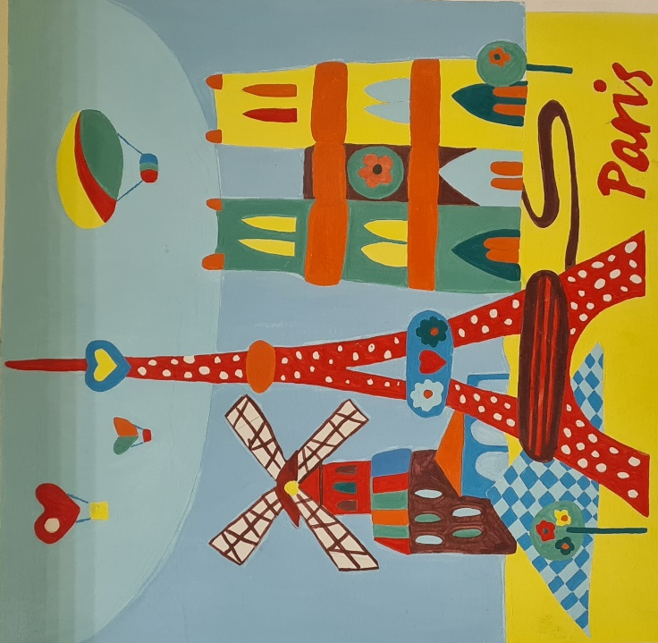

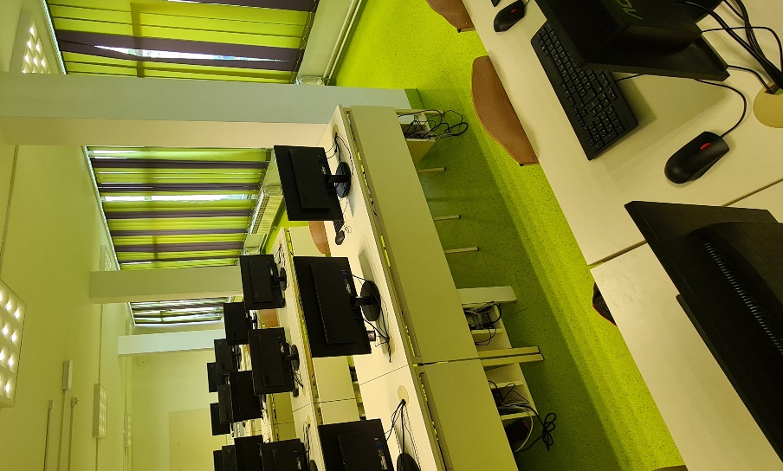


IZBORNA NASTAVA IZ VJERONAUKA

Razred: 1.A, 1.B Učitelj: Nevenka Kulić - Grbeša

Cilj | Poticati i usmjeravati učenike prihvaćanju škole i vjeronauka kao njihovog vlastitog okruženja u kojem su prihvaćeni, voljeni; u kojem mogu rasti izgrađujući svoje vlastite sposobnosti
Namjena | Prepoznati da se na vjeronauku obrađuju važna životna pitanja; da je sve što postoji stvorio Bog, naučiti biti zahvalan za sve Božje darove; prepoznati Isusa kao Sina Božjega, našeg brata i prijatelja koji nas uči praštati, moliti i koji daje svoj život za nas; shvatiti pojam Crkve i crkve
Nositelj | N. Kulić - Grbeša – vjeroučiteljica
Vremenik | Tijekom ove školske godine, po 2 sata tjedno za svako razredno odjeljenje, po 70 sati godišnje
Okvirni troškovnik | Fotokopirni papir, troškovi kopiranja, hamer papir, ljepilo i ostali uredski materijal za grupni rad i rad po skupinama
Način realizacije | Prema planu i programu predmetnog učitelja tj. godišnjem planu odobrenom od Katehetskog ureda
Način praćenja | Ostvarenost planiranog, uspješnost učenika u svladavanju nastavnog programa, zadovoljstvo učenika i učitelja ostvarenim

IZBORNA NASTAVA IZ VJERONAUKA

Razred: 2.A, 2.B Učitelj: Nevenka Kulić - Grbeša

Cilj | Poticati i usmjeravati učenike prihvaćanju škole i vjeronauka kao njihovog vlastitog okruženja u kojem su prihvaćeni, voljeni; u kojem mogu rasti izgrađujući svoje vlastite sposobnosti
Namjena | Razvijati duh prijateljstva i zajedništva, otkrivati duh povjerenja u Isusa i prijatelje, prepoznati ljepotu svega svijeta i čovjeka kao stvorenja Božjega; uočiti važnost blagdana za obitelj
Nositelj | N. Kulić - Grbeša – vjeroučiteljica
Vremenik | Tijekom ove školske godine, po 2 sata tjedno za svako razredno odjeljenje, po 70 sati godišnje
Okvirni troškovnik | Fotokopirni papir, troškovi kopiranja, hamer papir, ljepilo i ostali uredski materijal za grupni rad i rad po skupinama
Način realizacije | Prema planu i programu predmetnog učitelja tj. godišnjem planu odobrenom od Katehetskog ureda
Način praćenja | Ostvarenost planiranog, uspješnost učenika u svladavanju nastavnog programa, zadovoljstvo učenika i učitelja ostvarenim

IZBORNA NASTAVA IZ VJERONAUKA

Razred: 3.A, 3.B Učitelj: Nevenka Kulić - Grbeša

Cilj | Poticati i usmjeravati učenike prihvaćanju škole i vjeronauka kao njihovog vlastitog okruženja u kojem su prihvaćeni, voljeni; u kojem mogu rasti izgrađujući svoje vlastite sposobnosti
Namjena | Uočiti važnost životnih vrijednosti kao što su ljubav i prijateljstvo, prepoznati Božji dar u svakoj životnoj stvari, poosobiti krjepost davanja i primanja dobara, razvijati osjećaj milosrđa prema potrebitima; prepoznati i prihvatiti Isusa kao pomiritelja ljudi i živoga Boga koji sama sebe daje u Euharistiji
Nositelj | N. Kulić - Grbeša – vjeroučiteljica
Vremenik | Tijekom ove školske godine, po 2 sata tjedno za svako razredno odjeljenje, po 70 sati godišnje
Okvirni troškovnik | Fotokopirni papir, troškovi kopiranja, hamer papir, ljepilo i ostali uredski materijal za grupni rad i rad po skupinama
Način realizacije | Prema planu i programu predmetnog učitelja tj. godišnjem planu odobrenom od Katehetskog ureda
Način praćenja | Ostvarenost planiranog, uspješnost učenika u svladavanju nastavnog programa, zadovoljstvo učenika i učitelja ostvarenim

IZBORNA NASTAVA IZ VJERONAUKA

Razred: 4.A, 4.B Učitelj: Nevenka Kulić - Grbeša

Cilj | Poticati i usmjeravati učenike prihvaćanju škole i vjeronauka kao njihovog vlastitog okruženja u kojem su prihvaćeni, voljeni; u kojem mogu rasti izgrađujući svoje vlastite sposobnosti
Namjena | Uočiti povezanost čovjeka i prirode, posvijestiti potrebu očuvanja prirode kao stvorenja Božjega; upoznati važnost i nastanak Dekaloga za židove i kršćane, uočiti podjelu Dekaloga na odnos čovjeka i Boga te čovjeka i čovjeka (3+7); uočiti Isusov način ostvarenja Dekaloga i zapovijedi ljubavi; razumjeti važnost Crkve u prenošenju Božje i Isusove poruke ljubavi
Nositelj | N. Kulić - Grbeša – vjeroučiteljica
Vremenik | Tijekom ove školske godine, po 2 sata tjedno za svako razredno odjeljenje, po 70 sati godišnje
Okvirni troškovnik | Fotokopirni papir, troškovi kopiranja, hamer papir, ljepilo i ostali uredski materijal za grupni rad i rad po skupinama
Način realizacije | Prema planu i programu predmetnog učitelja tj. godišnjem planu odobrenom od Katehetskog ureda
Način praćenja | Ostvarenost planiranog, uspješnost učenika u svladavanju nastavnog programa, zadovoljstvo učenika i učitelja ostvarenim

IZBORNA NASTAVA IZ VJERONAUKA

Razred: 5.B Učitelj: Nevenka Kulić - Grbeša

Cilj | Usvajanje temeljnih vjeronaučnih znanja, kršćanskih i općeljudskih vrednota po kojima učenici postižu istinsku orijentaciju u životu općenito, a osobito u razvijanju kvalitetnih i sigurnih odnosa u svijetu u kojemu žive. Otkriti, upoznati, prihvatiti i u vlastiti život ucijepiti cjelovit kršćanski moral, tj. Isusov zakon ljubavi i služenja kao istinski način kršćanskoga života.
Namjena | Usvajanje vrednota pomoću identifikacije učenika s likovima iz židovsko-kršćanske povijesti, i to s onim likovima koji su u životu prihvatili i ostvarili Božji plan. Vrhunac identifikacije i svjedočenja kršćanskoga načina života učenika ostvaruje se u susretu s likom i djelom Isusa iz Nazareta.
Nositelj | Nevenka Kulić - Grbeša
Vremenik | Tijekom ove školske godine, 2 sata tjedno, 70 sati godišnje
Okvirni troškovnik | Fotokopirni papir, troškovi kopiranja, hamer papir, ljepilo i ostali uredski materijal za grupni rad i rad po skupinama.
Način realizacije | Usmeno izlaganje, razgovor, rad na tekstu, pismeno, glazbeno i molitveno izražavanje, meditacija, rad u paru i u grupama.
Način praćenja | Vrši se pismenim i usmenim putem. Komponente ocjenjivanja su: znanje, stvaralačko izražavanje i kultura međusobnog komuniciranja.

IZBORNA NASTAVA IZ VJERONAUKA

Razred: 5.A Učitelj: Gordana Kelava

Cilj | Usvajanje temeljnih vjeronaučnih znanja, kršćanskih i općeljudskih vrednota po kojima učenici postižu istinsku orijentaciju u životu općenito, a osobito u razvijanju kvalitetnih i sigurnih odnosa u svijetu u kojemu žive. Otkriti, upoznati, prihvatiti i u vlastiti život ucijepiti cjelovit kršćanski moral, tj. Isusov zakon ljubavi i služenja kao istinski način kršćanskoga života.
Namjena | Usvajanje vrednota pomoću identifikacije učenika s likovima iz židovsko-kršćanske povijesti, i to s onim likovima koji su u životu prihvatili i ostvarili Božji plan. Vrhunac identifikacije i svjedočenja kršćanskoga načina života učenika ostvaruje se u susretu s likom i djelom Isusa iz Nazareta.
Nositelj | Gordana Kelava
Vremenik | Tijekom ove školske godine, 2 sata tjedno, 70 sati godišnje
Okvirni troškovnik | Fotokopirni papir, troškovi kopiranja, hamer papir, ljepilo i ostali uredski materijal za grupni rad i rad po skupinama.
Način realizacije | Usmeno izlaganje, razgovor, rad na tekstu, pismeno, glazbeno i molitveno izražavanje, meditacija, rad u paru i u grupama.
Način praćenja | Vrši se formativnim i sumativnim vrednovanjem kroz znanje, stvaralačko izražavanje te kulturu međusobnog komuniciranja.

IZBORNA NASTAVA IZ VJERONAUKA

Razred: 6.A, 6.B, 6.C Učitelj: Gordana Kelava

Cilj | Pomoći u izgradnji i ostvarenju i ljudske i vjerničke osobnosti učenika, pomoći im da izgrade zrelu i odgovornu savjest u odnosu prema sebi, drugima, svijetu i Bogu. Pomoći učenicima da upoznaju kršćansku vjeru i osvjedoče se u njezinu snagu u prošlosti i u sadašnjosti, da se vjeri otvore i po njoj žive. To otvaranje kršćanskim vrijednostima povezano je osobito s njihovim iskustvom slobode i oslobođenja.
Namjena | Upoznati pojmove slobode i ropstva te njihovo značenje u životu pojedinca, Crkve i naroda, uočiti povezanost odgovornosti i slobode; uočiti da Bog i kada daje zapovijedi to čini radi čovjekove slobode, a iz ljubavi.  Njegovati kod učenika otvorenost i stav prihvaćanja sakramenata kao znakova jedinstva s Kristom koji daruje istinsku slobodu i puninu života.
Nositelj | Gordana Kelava
Vremenik | Tijekom ove školske godine, po 2 sata tjedno za svako razredno odjeljenje, po 70 sati godišnje
Okvirni troškovnik | Fotokopirni papir, troškovi kopiranja, hamer papir, ljepilo i ostali uredski materijal za grupni rad i rad po skupinama.
Način realizacije | Usmeno izlaganje, razgovor, rad na tekstu, pismeno, glazbeno i molitveno izražavanje, meditacija, rad u paru i u grupama.
Način praćenja | Vrši se formativnim i sumativnim vrednovanjem kroz znanje, stvaralačko izražavanje te kulturu međusobnog komuniciranja.

IZBORNA NASTAVA IZ VJERONAUKA

Razred: 7.A, 7.B, 7.C Učitelj: Gordana Kelava

Cilj | Upoznati središnje istine kršćanske vjere. Otkrivati i ostvarivati zapovijedi ljubavi prema Bogu i bližnjemu kao put u osobnu slobodu i zajedništvo. Razviti osjećaj pripadnosti Crkvi kao zajednici vjernika odanih Tradiciji Crkve i Prorocima, u stavu prihvaćanja i ljubavi prema onima koji joj ne pripadaju.
Namjena | Shvatiti jedinstvenost svakog čovjeka, naučiti prihvaćati sebe sa svim svojim prednostima i nedostacima, pomoći učenicima da ostvare život u istini i slobodi, osobito imajući u vidu Božje zapovijedi kao znakove i pravila života. Usvojiti pojmove o židovskom narodu i vjeri, prorocima i njihovoj ulozi u SZ; upoznati različite kršćanske Crkve, shvatiti razlike i sličnosti među drugim kršćanskih crkvama.
Nositelj | Gordana Kelava
Vremenik | Tijekom ove školske godine, po 2 sata tjedno za svako razredno odjeljenje, po 70 sati godišnje
Okvirni troškovnik | Fotokopirni papir, troškovi kopiranja, hamer papir, ljepilo i ostali uredski materijal za grupni rad i rad po skupinama.
Način realizacije | Usmeno izlaganje, razgovor, rad na tekstu, pismeno, glazbeno i molitveno izražavanje, meditacija, rad u paru i u grupama.
Način praćenja | Vrši se formativnim i sumativnim vrednovanjem kroz znanje, stvaralačko izražavanje te kulturu međusobnog komuniciranja.

IZBORNA NASTAVA IZ VJERONAUKA

Razred: 8.A, 8.B, 8.C Učitelj: Gordana Kelava

Cilj | Pomoći u izgradnji i ostvarenju i ljudske i vjerničke osobnosti učenika, pomoći im da izgrade zrelu i odgovornu savjest u odnosu prema sebi, drugima, svijetu i Bogu.
Namjena | Definirati vrijeme adolescencije kao važno prijelazno razdoblje u cjelovitom sazrijevanju čovjeka; shvatiti važnost prijateljstva, vrjednote braka; shvatiti pojmove ateizma; razlikovati naravnu i nadnaravnu objavu; upoznati početke kršćanstva na hrvatskim prostorima; obrazložiti otajstvo Isusove muke, smrti i uskrsnuća; shvatiti značenje i vrijednost rada za ljudski život.
Nositelj | Gordana Kelava
Vremenik | Tijekom ove školske godine, po 2 sata tjedno za svako razredno odjeljenje, po 70 sati godišnje
Okvirni troškovnik | Fotokopirni papir, troškovi kopiranja, hamer papir, ljepilo i ostali uredski materijal za grupni rad i rad po skupinama.
Način realizacije | Usmeno izlaganje, razgovor, rad na tekstu, pismeno, glazbeno i molitveno izražavanje, meditacija, rad u paru i u grupama.
Način praćenja | Vrši se formativnim i sumativnim vrednovanjem kroz znanje, stvaralačko izražavanje te kulturu međusobnog komuniciranja.

IZBORNA NASTAVA INFORMATIKA

Razred: (1. B i 2. B), 3. A, 4. B Učitelj: Drago Grljušić
Cilj | • Razvoj digitalnih vještina kako bi se mogli samostalno, odgovorno, učinkovito, svrhovito i primjereno koristiti digitalnom tehnologijom te se pripremiti za učenje, život i rad u društvu koje se razvojem digitalnih tehnologija vrlo brzo mijenja  • Razvijati digitalnu mudrost kao sposobnost odabira i primjene najprikladnije tehnologije ovisno o zadatku, području ili problemu koji se rješava  • Razvijati kritičko mišljenje, kreativnost i inovativnost uporabom informacijske i komunikacijske tehnologije  • Učinkovito i odgovorno komunicirati i surađivati u digitalnome okruženju  • Razumjeti i odgovorno primjenjivati sigurnosne preporuke te poštivati pravne odrednice pri korištenju digitalne tehnologije u svakodnevnom životu
Namjena | Samostalno služenje računalom sa svrhom korištenja stečenih znanja i vještina radi lakšeg savladavanja i razumijevanja nastavnog gradiva:  • Brže i kvalitetnije rješavanje postavljenih zadataka  • Proširivanje znanja  • Povezivanje područja
Nositelj | Drago Grljušić
Vremenik | Školska godina 2026./2027.  2 sata tjedno odnosno 70 sati godišnje po grupi.
Troškovnik | Papir, toner, popravak i servis računala, ostali potrošni materijal.
Način realizacije | Putem redovite nastave u specijaliziranoj učionici, kroz različite oblike i metode poučavanja i učenja.
Način praćenja | Opisno i brojčano vrednovanje postignuća u skladu sa rezultatima, ciljevima i sadržajima.

IZBORNA NASTAVA INFORMATIKA

Razred: 1.a, 2.a, 3.b, 4.a Učitelj: Goran Čaljkušić

Cilj | - Razvoj digitalnih vještina kako bi se mogli samostalno, odgovorno, učinkovito, svrhovito i primjereno koristiti digitalnom tehnologijom te se pripremiti za učenje, život i rad u društvu koje se razvojem digitalnih tehnologija vrlo brzo mijenja  - Razvijati digitalnu mudrost kao sposobnost odabira i primjene najprikladnije tehnologije ovisno o zadatku, području ili problemu koji se rješava  - Razvijati kritičko mišljenje, kreativnost i inovativnost uporabom informacijske i komunikacijske tehnologije  - Učinkovito i odgovorno komunicirati i surađivati u digitalnome okruženju  - Razumjeti i odgovorno primjenjivati sigurnosne preporuke te poštivati pravne odrednice pri korištenju digitalne tehnologije u svakodnevnome životu
Namjena | Samostalno služenje računalom sa svrhom korištenja stečenih znanja i vještina radi lakšega savladavanja i razumijevanja nastavnoga gradiva:  - Brže i kvalitetnije rješavanje postavljenih zadataka  - Proširivanje znanja  - Povezivanja područja
Nositelj | Goran Čaljkušić
Vremenik | Školska godina 2026./2027.  2 sata tjedno odnosno 70 sati godišnje po grupi.
Troškovnik | Papir, toner, popravak i servis računala, ostali potrošni materijal.
Način realizacije | Putem redovite nastave u specijaliziranoj učionici, kroz različite oblike i metode poučavanja i učenja.
Način praćenja | Opisno i brojčano vrednovanje postignuća u skladu sa rezultatima, ciljevima i sadržajima.

IZBORNA NASTAVA INFORMATIKA

Razred: 7.a/b; 7.c, 8.a/b; 8.c Učitelj: Goran Čaljkušić

Cilj | Sukladno nastavnom planu i programu iz Informatike:  - Razvoj digitalnih vještina kako bi se mogli samostalno, odgovorno, učinkovito, svrhovito i primjereno koristiti digitalnom tehnologijom te se pripremiti za učenje, život i rad u društvu koje se razvojem digitalnih tehnologija vrlo brzo mijenja  - Razvijati digitalnu mudrost kao sposobnost odabira i primjene najprikladnije tehnologije ovisno o zadatku, području ili problemu koji se rješava  - Razvijati kritičko mišljenje, kreativnost i inovativnost uporabom informacijske i komunikacijske tehnologije  - Razvijanje pravilnog odnosa prema upotrebi i zaštiti programa i podataka  - Osposobiti učenike za algoritamski način razvijanja u rješavanju problema
Namjena | - Samostalno služenje računalom u svrhu korištenja stečenih znanja i vještina radi lakšeg snalaženja i svladavanja nastavnog gradiva  - Brže i kvalitetnije rješavanje postavljenih zadataka  - Proširivanje znanja  - Povezivanje područja  - Suradnja s drugim učenicima, učiteljima, roditeljima i ostalima pri uporabi tehnologije
Nositelj | Goran Čaljkušić
Vremenik | Školska godina 2026./2027.  2 sata tjedno odnosno 70 sati godišnje po grupi.
Troškovnik | Papir, toner, popravak i servis računala, ostali potrošni materijal.
Način realizacije | Putem redovite nastave u specijaliziranoj učionici, kroz različite oblike i metode poučavanja i učenja
Način praćenja | Opisno i brojčano vrednovanje postignuća u skladu sa rezultatima, ciljevima i sadržajima

IZBORNA NASTAVA NJEMAČKOG JEZIKA

Razredi: NJ 4. A, 5. A, 5. B, 6. A, 6. B/C, 7. A/B/C, 8. A/B/C
Učiteljica: Zrinka Banić, prof.

Cilj | Usmena i pisana komunikacijska kompetencija na njemačkom jeziku proširena njemačkom kulturom i tradicijom.  Razvijanje vještine komuniciranja i timskoga rada.  Priprema učenika za samostalno snalaženje i služenje  stranim jezikom.  Razvijanje razumijevanja strane kulture što utječe na novu i osviještenu percepciju vlastite kulture.
Namjena | Učenicima 4., 5., 6., 7. i 8. r.
Nositelj | Zrinka Banić
Vremenik | Tijekom šk.god., po 2 sata tjedno tj. po 70 sati godišnje
Troškovnik | Troškovi umnožavanja radnih materijala te materijali za izradu plakata, okvirno 3 € po učeniku.
Način realizacije | Realizira se kroz 70 školskih sati: pismeni i usmeni zadaci, obrada tekstova i pjesama, vježbe slušanja i čitanja s razumijevanjem, natjecateljske igre, timske igre, učenje posredstvom mimike, gesta, pokreta i pjesme, sudjelovanje na školskoj priredbi, projektima i manifestacijama koje promiču učenje i uporabu njemačkog jezika.
Način praćenja | Postignuća učenika prate se formativno i sumativno kroz vještine slušanja i čitanja s razumijevanjem, govorenja te pisanja.

IZBORNA NASTAVA IZ NJEMAČKOGA JEZIKA

Razred: 4.b Učiteljica: Ana Šuško, prof.

Cilj | Usmena i pisana komunikacijska kompetencija na njemačkom  jeziku proširena kulturom i tradicijom zemalja njemačkog govornog područja.  Razvijanje vještina komuniciranja i timskoga rada.  Priprema učenika za samostalno snalaženje i služenje stranim jezikom.  Razumijevanje strane kulture i tradicije i usporedba sa vlastitom baštinom.
Namjena | Razvijanje vještine slušanja, čitanja, usmenog i pismenog izražavanja.
Nositelj | Učiteljica njemačkoga jezika
Vremenik | Školska godina 2026./2027. 2 sata tjedno, 70 sati godišnje po godini učenja
Okvirni troškovnik | Troškovi umnožavanja radnih materijala kako je predviđeno Izvedbenim planom te materijali za izradu plakata, marioneta i uređenje učionice (panoa).
Način realizacije | Prema planu i programu (70 školskih sati): pismeni i usmeni zadatci, obrada tekstova, dijaloga i pjesama, vježbe slušanja i čitanja s razumijevanjem, vježbe izgovora i intonacije, gledanje kraćih crtanih filmova, natjecateljske igre, timske igre, učenje posredstvom mimike, gesta, pokreta i pjesme, sudjelovanje na školskoj priredbi, izrada plakata i prezentacija, izrada umnih mapa, sudjelovanje na natjecanjima znanja, izvanučionička nastava (posjete radionicama, kinu, muzejima i slično).
Način praćenja | Postignuća učenika prate se opisnim i ocjenjuju brojčanim  ocjenama kao u redovnoj nastavi. Ocjene se odnose na usmene (provjere aktivne uporabe njemačkog jezika – osnovne  komunikacije) i pismene provjere (ortografija, gramatičke strukture, slobodni sastavi na zadanu temu).

IZBORNA NASTAVA FRANCUSKOG JEZIKA

Razred: 4. B i 5. A/B Učiteljica: Danijela Radić, prof.

Cilj | Osnovna usmena i pisana komunikacijska kompetencija na francuskom jeziku proširena francuskom kulturom i tradicijom.  Razvijanje vještine komuniciranja i timskoga rada.  Priprema učenika za samostalno snalaženje i služenje  stranim jezikom.  Razvoj razumijevanja strane kulture što utječe na novu i osviještenu percepciju vlastite kulture.
Namjena | Učenicima izborne nastave Francuskog jezika u 4. B i 5. A/B
Nositelj | Danijela Radić
Vremenik | Tijekom ove školske godine, po 2 sata tjedno za svako razredno odjeljenje, po 70 sati godišnje
Troškovnik | Troškovi umnožavanja radnih materijala te materijali za izradu plakata, okvirno 4 € po učeniku.
Način realizacije | Realizira se kroz 70 školskih sati: pisani i usmeni zadatci, obrada tekstova i pjesama, vježbe slušanja i čitanja s razumijevanjem, natjecateljske igre, timske igre, učenje posredstvom mimike, gesta, pokreta i pjesme, sudjelovanje na školskoj priredbi, projektima i manifestacijama koje promiču učenje i uporabu francuskog jezika.
Način praćenja | Postignuća učenika prate se formativno i sumativno kroz vještine slušanja i čitanja s razumijevanjem, govorenja te pisanja.

IZBORNA NASTAVA FRANCUSKOG JEZIKA

Razred: FR 6. B/C, 7. A/B/C Učiteljica: Zrinka Banić, prof.

Cilj | Osnovna usmena i pisana komunikacijska kompetencija na francuskom jeziku proširena francuskom kulturom i tradicijom.  Razvijanje vještine komuniciranja i timskoga rada.  Priprema učenika za samostalno snalaženje i služenje  stranim jezikom.  Razvoj razumijevanja strane kulture što utječe na novu i osviještenu percepciju vlastite kulture.
Namjena | Učenicima 6. i 7. razreda
Nositelj | Zrinka Banić
Vremenik | Tijekom ove školske godine, po 2 sata tjedno za svako razredno odjeljenje, po 70 sati godišnje
Troškovnik | Troškovi umnožavanja radnih materijala te materijali za izradu plakata, okvirno 3 € po učeniku.
Način realizacije | Realizira se kroz 70 školskih sati: pismeni i usmeni zadatci, obrada tekstova i pjesama, vježbe slušanja i čitanja s razumijevanjem, natjecateljske igre, timske igre, učenje posredstvom mimike, gesta, pokreta i pjesme, sudjelovanje na školskoj priredbi, projektima i manifestacijama koje promiču učenje i uporabu francuskog jezika.
Način praćenja | Postignuća učenika prate se formativno i sumativno kroz vještine slušanja i čitanja s razumijevanjem, govorenja te pisanja.

DOPUNSKA NASTAVA




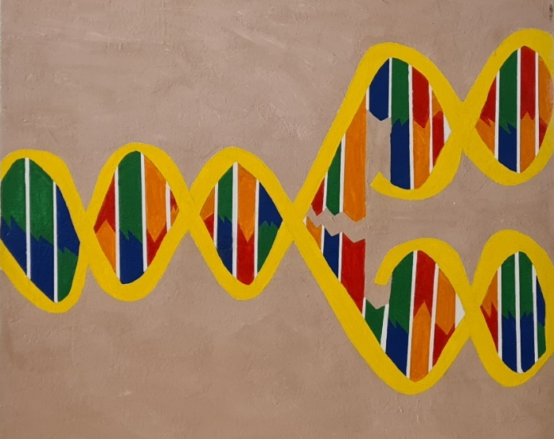
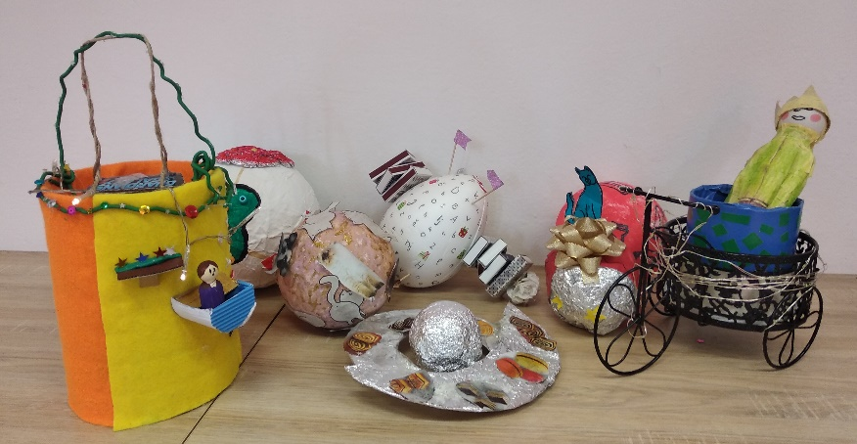

DOPUNSKA NASTAVA IZ HRVATSKOG JEZIKA

Razredi: 1.a i 1.b Učiteljice: Sandra Dominis – Kordić
Ružica Režić
Cilj | Pomoć u učenju učenicima koji ne mogu pratiti kurikulum predmeta očekivanom razinom odgojno-obrazovnih ishoda.
Namjena | Osposobiti učenike za slušanje i govorenje, te povezivanje pisanja s čitanjem i govorenjem.  Osposobiti učenike da naučene sadržaje primjenjuju u različitim komunikacijskim situacijama te da aktivno sudjeluju u nastavi.  Omogućiti učenicima napredovanje u skladu s njihovim mogućnostima.
Nositelj | Učiteljice i učenici prvih razreda
Vremenik | Jedan školski sat po razrednom odjeljenju, svaki drugi tjedan
Okvirni troškovnik | Troškovi kopiranja i ispisa dopunskih materijala prilagođenih učenicima.
Način realizacije | Individualizirani pristup u skladu s potrebama svakog  učenika. Razgovor, čitanje, pisanje i rješavanje zadataka u radnim listovima. Rad sa slovaricom.
Način praćenja | Usmeno i pisano praćenje postignute razine odgojno-obrazovnog ishoda. Izvještaj učiteljice o napredovanju učenika.

DOPUNSKA NASTAVA IZ MATEMATIKE

Razred: 1.a i 1.b Učitelj: Sandra Dominis – Kordić
Ružica Režić
Cilj | Pomoć u učenju učenicima koji ne prate kurikulum predmeta s očekivanom razinom odgojno-obrazovnih ishoda.
Namjena | Ovladavanje temeljnim znanjima kao preduvjetom uspješnosti nastavka školovanja.  Korištenje stečenih znanja i vještina u svakodnevnom životu.
Nositelj | Učiteljice i učenici prvih razreda
Vremenik | Jedan školski sat po razrednom odjeljenju, svaki drugi tjedan
Okvirni troškovnik | Troškovi kopiranja i ispisa dopunskih materijala prilagođenih učenicima, konkretan materijal, matematički štapići i žetoni te brojevna crta.
Način realizacije | Individualizirani pristup u skladu s potrebama svakog pojedinog učenika ; pisanje; čitanje, rješavanje zadataka; vježbanje i ponavljanje gradiva.
Način praćenja | Usmeno i pisano praćenje postignute razine odgojno-obrazovnog ishoda.  Izvještaj učiteljice o uspjehu učenika.

DOPUNSKA NASTAVA IZ HRVATSKOG JEZIKA

Razredi: 2.a, 2.b Učiteljice: Ivana Babaja, Branka Lovrić

Odgojno – obrazovni ishodi: OŠ HJ A.2.1. Učenik razgovara i govori u skladu s temom iz
svakodnevnog života i poštuje pravila uljudnog ophođenja. OŠ HJ A.2.4. Učenik piše školskim rukopisnim pismom slova, riječi i kratke rečenice u skladu s jezičnim razvojem.
Međupredmetne teme: osr A.1.4. Razvija radne navike.
uku A.1.2. Učenik se koristi jednostavnim strategijama učenja i rješava
probleme u svim područjima učenja uz pomoć učitelja.

Cilj | Pomoć u učenju učenicima koji ne prate nastavni program s očekivanom razinom uspjeha.  Učenike osposobiti za usmenu i pisanu komunikaciju koja će im omogućiti lakše usvajanje sadržaja svih nastavnih predmeta.
Namjena | Pomoći učenicima u svladavanju pojedinih  programskih sadržaja koji im stvaraju poteškoće u  redovnom radu.  Poticati samopouzdanje, samostalnosti te ustrajnost  u radu i dovršavanju postavljenih zadataka.  Razvijati jezično komunikacijske sposobnosti, vještine lijepog pisanja i vještine izražajnog čitanja.
Nositelj | učiteljice i učenici 2. razreda
Vremenik | Jedan školski sat po razrednom odjeljenju, svaki drugi tjedan  Teme:  - Vježbavanje, poticanje samostalnog izražavanja i rješavanja problema  - Pisanje rukopisnim pismom (oblikovanje slova)  - Pisanje - poštivanje pravopisne norme  - Imenice  - Skupovi ije/je/e/i  - Stvaralačko pisanje  - Čitanje s razumijevanjem
Okvirni troškovnik | -nastavni listići, papir za fotokopiranje
Način realizacije | -individualni pristup  -prilagoditi radne materijale za uvježbavanje i provjeru  -usmeno i pisano rješavanje zadataka, razgovor, izlaganje, objašnjavanje, rad kroz razne igre, rad s tekstom, čitanje
Način praćenja | Vođenje bilježaka o napredovanju učenika te praćenje napredovanja u redovnoj nastavi.  Vrednovanje znanja kroz redovnu nastavu (diktati, ispiti, čitanje s razumijevanjem).  Opisno praćenje napredovanja učenika, usmena i pisana provjera.  Rezultati će se koristiti u svrhu poboljšanja kvalitete rada.

DOPUNSKA NASTAVA IZ MATEMATIKE

Razredi: 2.a, 2.b Učiteljice: Ivana Babaja, Branka Lovrić

Odgojno – obrazovni ishodi: OŠ MAT A.2.1. Služi se prirodnim brojevima do 100 u opisivanju i prikazivanju količine i redoslijeda.
OŠ MAT A.2.4. Množi i dijeli u okviru tablice množenja.
OŠ MAT A.2.3. Zbraja i oduzima u skupu prirodnih brojeva do 100.
Međupredmetne teme: osr A.1.4. Razvija radne navike.
uku A.1.2. Učenik se koristi jednostavnim strategijama učenja i rješava
probleme u svim područjima učenja uz pomoć učitelja.

Cilj | Pomoć u učenju učenicima koji ne prate nastavni program s očekivanom razinom uspjeha.  Učenicima omogućiti stjecanje osnovnih matematičkih znanja potrebnih za razumijevanje pojava i zakonitosti u svijetu.
Namjena | - osposobiti učenike za pojam broja, za računanje s brojevima do 100, za ovladavanje tablicom množenja i dijeljenja te osnovnih geometrijskih sadržaja  - razvijanje zapažanja, mišljenja i zaključivanja, razvijanje sposobnosti za samostalan rad, točnost, urednost i sustavnost u radu  - poticati aktivno sudjelovanje i suradnju u rješavanju matematičkih zadataka, razvijati logičko mišljenje i zaključivanje
Nositelj | učiteljice i učenici 2. razreda
Vremenik | Jedan školski sat po razrednom odjeljenju, svaki drugi tjedan  Teme:  - Zbrajanje i oduzimanje do 100  - Množenje i dijeljenje; Tablica množenja
Okvirni troškovnik | -nastavni listići, papir za fotokopiranje
Način realizacije | -individualni rad s učenicima koji imaju poteškoća kod usvajanja predviđenih matematičkih sadržaja  -prilagoditi radne materijale za uvježbavanje i provjeru  -usmeno i pisano rješavanje zadataka  - razgovor, izlaganje, objašnjavanje, rad kroz razne igre s konkretnim materijalom  -vježbanje i ponavljanje gradiva
Način praćenja | -vođenje bilježaka o napredovanju učenika te praćenje napredovanja u redovnoj nastavi  -vrednovanje znanja kroz redovnu nastavu

DOPUNSKA NASTAVA IZ HRVATSKOG JEZIKA

Razredi: 3.a, 3.b Učiteljice: Katija Stanić, Dražana Bekavac

Cilj | Pomoć učenicima koji teže prate i usvajaju redovni kurikulum nastavnog predmeta.
Namjena | Pomoć u učenju i nadoknađivanju znanja te stjecanju sposobnosti i vještina iz nastavnog premeta Hrvatski jezik.
Nositelj | - učiteljice i učenici 3. razreda
Vremenik | Jedan školski sat po razrednom odjeljenju, svaki drugi tjedan
Okvirni troškovnik | - fotokopirni papir
Način realizacije | - prema kurikulumu Hrvatskog jezika, grupe učenika po potrebi uz individualizirani pristup
Način praćenja | - ostvarenost planiranog  - uspješnost učenika u svladavanju redovitog nastavnog programa  -zadovoljstvo učenika i učitelja ostvarenim  redovitost dolaženja učenika na satove dopunske nastave

DOPUNSKA NASTAVA IZ MATEMATIKE

Razredi: 3.a, 3.b Učiteljice: Katija Stanić, Dražana Bekavac

Cilj | Pomoć učenicima koji teže prate i usvajaju redovni kurikulum nastavnog predmeta.
Namjena | Pomoć u učenju i nadoknađivanju znanja te stjecanju sposobnosti i vještina iz nastavnog predmeta Matematika.
Nositelj | -učiteljice i učenici 3. razreda
Vremenik | - Jedan školski sat po razrednom odjeljenju, svaki drugi tjedan
Okvirni troškovnik | -fotokopirni papir
Način realizacije | -prema kurikulumu matematike, grupe učenika po potrebi uz individualizirani pristup
Način praćenja | -ostvarenost planiranog  -uspješnost učenika u svladavanju redovitog nastavnog programa  -zadovoljstvo učenika i učitelja ostvarenim  -redovitost dolaženja učenika na satove dopunske nastave

DOPUNSKA NASTAVA IZ HRVATSKOG JEZIKA

Razredi: 4.a, 4.b Učiteljice: Ankica Kodžoman, Jagoda Vukas

Odgojno – obrazovni ishodi: OŠ. HJ. A.4.1. Učenik razgovara i govori u skladu s komunikacijskom situacijom. OŠ. HJ. A.4.2.Učenik sluša različite tekstove, izdvaja važne podatke i prepričava sadržaj poslušanoga teksta. OŠ. HJ. A.4.3. Učenik čita tekst i prepričava sadržaj teksta služeći se bilješkama. OŠ. HJ. A.4.4. Učenik piše tekstove prema jednostavnoj strukturi. OŠ. HJ. A.4.6. Učenik objašnjava razliku između zavičajnoga govora i hrvatskoga standardnog jezika.
OŠ. HJ. B.4.1. Učenik izražava doživljaj književnoga teksta u skladu s vlastitim čitateljskim iskustvom.
OŠ. HJ. B.4.2.Učenik čita književni tekst i objašnjava obilježja književnoga teksta.
OŠ. HJ. B.4.3. Učenik čita književne tekstove prema vlastitome interesu i obrazlaže svoj izbor.
OŠ. HJ. B.4.4. Učenik se stvaralački izražava potaknut književnim tekstom, iskustvima i doživljajima.
OŠ. HJ. C.4.1. Učenik izdvaja važne podatke koristeći se različitim izvorima primjerenima dobi.
OŠ. HJ. C.4.2. Učenik razlikuje elektroničke medije primjerene dobi i interesima učenika.
OŠ. HJ. C.4.3. Učenik razlikuje i opisuje kulturne događaje koje posjećuje i iskazuje svoje mišljenje o njima.
Međupredmetne teme: osr, uku, ikt, pod, goo

Cilj | Pomoć učenicima koji teže prate i usvajaju redoviti kurikulum nastavnog predmeta.  - grupe učenika po potrebi (4.a, 4.b)
Namjena | Pomoć u učenju i nadoknađivanju znanja te stjecanju sposobnosti i vještina iz nastavnog premeta Hrvatski jezik.
Nositelj | - učiteljice i učenici 4. razreda
Vremenik | Jedan školski sat po razrednom odjeljenju, svaki drugi tjedan
Okvirni troškovnik | - fotokopirni papir i nastavni listići
Način realizacije | Prema kurikulumu hrvatskog jezika, grupe učenika po potrebi uz individualizirani pristup.
Način praćenja | - ostvarenost planiranog  - uspješnost učenika u svladavanju redovitog nastavnog programa  - zadovoljstvo učenika i učitelja ostvarenim

DOPUNSKA NASTAVA IZ MATEMATIKE
Razredi: 4.a, 4.b Učiteljice: Ankica Kodžoman, Jagoda Vukas

Odgojno – obrazovni ishodi:
MAT. OŠ. A.4.1. Služi se prirodnim brojevima do milijun.
MAT. OŠ. A.4.2. Pisano zbraja i oduzima u skupu prirodnih brojeva do milijun.
MAT. OŠ. A.4.3. Pisano množi i dijeli dvoznamenkastim brojevima u skupu prirodnih brojeva do milijun.
MAT. OŠ. A.4.4.Primjenjuje četiri računske operacije i odnose među brojevima u problemskim situacijama.
MAT. OŠ. B.4.1. Određuje vrijednost nepoznate veličine u jednakostima ili nejednakostima.
MAT. OŠ. C.4.1. Određuje i crta kut.
MAT. OŠ. C.4.3. Opisuje i konstruira krug i njegove elemente.
MAT. OŠ. C.4.4. Crta i konstruira geometrijske likove.
MAT. OŠ. C.4.5. Povezuje sve poznate geometrijske oblike.
MAT. OŠ. D.4.1. Procjenjuje i mjeri volumen tekućine.
MAT. OŠ. E.4.1. Provodi jednostavna istraživanja i analizira dobivene podatke.
AT. OŠ. E.4.2. Opisuje vjerojatnost događaja.

Međupredmetne teme: osr, uku, ikt, pod, goo

Cilj | Nadoknađivanje znanja, brže i lakše stjecanje sposobnosti i vještina potrebnih za redovito praćenje nastavnih procesa.  - grupe učenika po potrebi (4.a, 4.b)
Namjena | Pomoć u učenju i nadoknađivanju znanja te stjecanju sposobnosti i vještina iz nastavnog premeta Matematika.
Nositelj | - učiteljice i učenici 4. razreda
Vremenik | - Jedan školski sat po razrednom odjeljenju, svaki drugi tjedan
Okvirni troškovnik | - fotokopirni papir, nastavni listići
Način realizacije | Prema kurikulumu matematike, grupe učenika po potrebi uz individualizirani pristup.
Način praćenja | - ostvarenost planiranog  - uspješnost učenika u svladavanju redovitog nastavnog programa  - zadovoljstvo učenika i učitelja ostvarenim

DOPUNSKA NASTAVA IZ HRVATSKOGA JEZIKA

Razred: 5.a, 6.a, 7.a, 7.b, 8.a, 8.b (smjena A)

Učitelj: Branka Dujilović Čapalija

Cilj | Razvijanje potrebe i spoznaje da se što bolje usvoje norme slovnice i pravopisa.
Namjena | Rad s učenicima kojima je potrebna pomoć u svladavanju osnovnih pojmova i ostalog nastavnog sadržaja. Motivirati učenike da kroz igru i primjerene metode lakše svladavaju nastavne sadržaje.
Nositelj | Branka Dujilović Čapalija
Vremenik | Dva sata tjedno tijekom školske godine 2026./2027.
Okvirni troškovnik | ///
Način realizacije | Na satovima predviđenim za dopunsku nastavu (u dogovoru s učenicima) u učionici i online (po potrebi). Učionički tip rada uz uporabu određenih nastavnih sredstava (listići, vježbe...), metoda (razgovor, dodatno objašnjenje, čitanje, pisanje gramatičkih i pravopisnih vježbi) i oblika rada (čelni rad, individualni rad).
Način praćenja | Praćenje uspjeha, motivacije i napretka učenika tijekom cijele školske godine.

DOPUNSKA NASTAVA IZ HRVATSKOGA JEZIKA

Razred: 5.b, 6.b, 6.c, 7.c, 8.c

Učitelj: Davora Radić/Ines Tandara

Cilj | Razvijanje potrebe i spoznaje da se što bolje usvoje norme slovnice i pravopisa.
Namjena | Rad s učenicima kojima je potrebna pomoć u svladavanju osnovnih pojmova i ostalog nastavnog sadržaja. Motivirati učenike da kroz igru i primjerene metode lakše svladavaju nastavne sadržaje.
Nositelj | Davora Radić/Ines Tandara
Vremenik | Dva sata tjedno tijekom školske godine 2026./2027.
Okvirni troškovnik | ///
Način realizacije | Na satovima predviđenim za dopunsku nastavu (u dogovoru s učenicima) u učionici i online (po potrebi). Učionički tip rada uz uporabu određenih nastavnih sredstava (listići, vježbe...), metoda (razgovor, dodatno objašnjenje, čitanje, pisanje gramatičkih i pravopisnih vježbi) i oblika rada (čelni rad, individualni rad).
Način praćenja | Praćenje uspjeha, motivacije i napretka učenika tijekom cijele školske godine.

DOPUNSKA NASTAVA IZ ENGLESKOGA JEZIKA

Razred: 5.B, 6.B i 6.C Učiteljica: Ana Šuško

Cilj | Razvijanje potrebe i spoznaje da se što bolje razviju vještine slušanja i čitanja s razumijevanjem, govorenja i pisanja.
Namjena | Rad s učenicima kojima je potrebna pomoć u svladavanju navedenih vještina, vokabulara i gramatičkih zakonitosti. Motivirati učenike da uz primjerene metode lakše svladavaju ishode.
Nositelj | Ana Šuško
Vremenik | 1 sat tjedno tijekom školske godine 2026./2027.
Okvirni troškovnik | ///
Način realizacije | Na satovima predviđenim za dopunsku nastavu (u dogovoru s učenicima) u učionici. Učionički tip rada uz uporabu određenih nastavnih sredstava (radna bilježnica, listići, vježbe...), metoda (razgovor, dodatno objašnjenje, čitanje, pisanje eseja po modelu, rješavanje vježbi za usvajanje vokabulara i gramatičkih zakonitosti)
Način praćenja | Praćenje uspjeha, motivacije i napretka učenika tijekom cijele školske godine.

DOPUNSKA NASTAVA IZ ENGLESKOGA JEZIKA

Razred: 7.C i 8.C Učiteljica: Ana Šuško

Cilj | Razvijanje potrebe i spoznaje da se što bolje razviju vještine slušanja i čitanja s razumijevanjem, govorenja i pisanja.
Namjena | Rad s učenicima kojima je potrebna pomoć u svladavanju navedenih vještina, vokabulara i gramatičkih zakonitosti. Motivirati učenike da uz primjerene metode lakše svladavaju ishode.
Nositelj | Ana Šuško
Vremenik | 1 sat tjedno tijekom školske godine 2026./2027.
Okvirni troškovnik | ///
Način realizacije | Na satovima predviđenim za dopunsku nastavu (u dogovoru s učenicima) u učionici. Učionički tip rada uz uporabu određenih nastavnih sredstava (radna bilježnica, listići, vježbe...), metoda (razgovor, dodatno objašnjenje, čitanje, pisanje eseja po modelu, rješavanje vježbi za usvajanje vokabulara i gramatičkih zakonitosti)
Način praćenja | Praćenje uspjeha, motivacije i napretka učenika tijekom cijele školske godine.

DOPUNSKA NASTAVA IZ ENGLESKOG JEZIKA

Razred: 5.A, 6.A, 7.A, 7.B, 8.A, 8.B Učitelj: Duje Tukić

Cilj | Razvijanje potrebe i spoznaje da se što bolje razviju vještine slušanja i čitanja s razumijevanjem, govorenja i pisanja.
Namjena | Rad s učenicima kojima je potrebna pomoć u svladavanju navedenih vještina, vokabulara i gramatičkih zakonitosti. Motivirati učenike da kroz igru i primjerene metode lakše svladavaju ishode.
Nositelj | Duje Tukić
Vremenik | 2 sata tjedno tijekom školske godine 2026./2027.
Okvirni troškovnik | ///
Način realizacije | Na satovima predviđenim za dopunsku nastavu (u dogovoru s učenicima) u učionici. Učionički tip rada uz uporabu određenih nastavnih sredstava (radna bilježnica, listići, vježbe...), metoda (razgovor, dodatno objašnjenje, čitanje, pisanje eseja po modelu, rješavanje vježbi za usvajanje vokabulara i gramatičkih zakonitosti)
Način praćenja | Praćenje uspjeha, motivacije i napretka učenika tijekom cijele školske godine.

DOPUNSKA NASTAVA IZ MATEMATIKE

Razred: 5.A,8.A, 8.B Učitelj: Andrea Jurasović

Cilj | Pomoći učenicima u svladavanju sadržaja koje nisu usvojili tijekom redovne nastave , odnosno utvrditi realnu razinu učenikovih sposobnosti i znanja, te objektivne kriterije i metode vrednovanja
Namjena | Uvježbavanje sadržaja redovne nastave koje učenici nisu savladali u dovoljnoj mjeri, duže zadržavanje na pojedinim fazama rada, postupno proširivanje zahtjeva, a sve u nakani osposobljavanja učenika za samostalno rješavanje zadataka i razvijanje matematičkog mišljenja
Nositelj | Predmetni učitelj i učenici
Vremenik | Tijekom nastavne godine, 1 sat tjedno
Okvirni troškovnik | Troškovi kopiranja, literatura za dopunsku nastavu
Način realizacije | Individualni i grupni rad
Način praćenja | Liste za dopunsku nastavu, rezultati prilikom provjeravanja znanja na redovitoj nastavi

DOPUNSKA NASTAVA IZ MATEMATIKE

Razred: 5.b, 6.c, 7.c, 8.c Učiteljica: Antonia Stojan

Cilj | Pomoći učenicima u savladavanju sadržaja koje nisu usvojili tijekom redovne nastave, odnosno utvrditi realnu razinu učenikovih sposobnosti i znanja te objektivne kriterije i metode vrednovanja.
Namjena | Uvježbavanje sadržaja redovne nastave koje učenici nisu savladali u dovoljnoj mjeri, duže zadržavanje na pojedinim fazama rada, postupno proširivanje zahtjeva, a sve u nakani osposobljavanja učenika za samostalno rješavanje zadataka i razvijanje matematičkog mišljenja.
Nositelj | Antonia Stojan
Vremenik | 2 školska sata tjedno tijekom školske godine 2026./2027.
Okvirni troškovnik | Troškovi kopiranja, literatura za dopunsku nastavu
Način realizacije | Individualni i grupni rad.
Način praćenja | Opisno praćenje postignuća i postignuti rezultati prilikom provjeravanja znanja na redovnoj nastavi.

DOPUNSKA NASTAVA IZ MATEMATIKE

Razred: 6.A, 6.B, 7.A, 7.B Učitelj: Marin Grgatović

Cilj | Pomoći učenicima u svladavanju sadržaja koje nisu usvojili tijekom redovne nastave , odnosno utvrditi realnu razinu učenikovih sposobnosti i znanja, te objektivne kriterije i metode vrednovanja
Namjena | Uvježbavanje sadržaja redovne nastave koje učenici nisu savladali u dovoljnoj mjeri, duže zadržavanje na pojedinim fazama rada, postupno proširivanje zahtjeva, a sve u nakani osposobljavanja učenika za samostalno rješavanje zadataka i razvijanje matematičkog mišljenja
Nositelj | Predmetni učitelj i učenici
Vremenik | Tijekom nastavne godine, 2 sata tjedno
Okvirni troškovnik | Troškovi kopiranja, literatura za dopunsku nastavu
Način realizacije | Individualni i grupni rad
Način praćenja | Liste za dopunsku nastavu, rezultati prilikom provjeravanja znanja na redovitoj nastavi

DOPUNSKA NASTAVA IZ FIZIKE

Razred: 7.A, 7.B, 7.C, 8.A, 8.B i 8.C Učitelj: Filomena Marija Grgurin

Cilj | Pružiti odgojno-obrazovnu podršku učenicima koji imaju povremene ili trajnije poteškoće u ostvarivanju odgojno-obrazovnih ishoda iz Fizike, kao i učenicima koji redoviti nastavni program ne prate s očekivanom razinom uspješnosti, te im omogućiti usvajanje, razumijevanje i utvrđivanje temeljnih fizikalnih znanja i vještina vlastitim tempom. Posebnu pozornost usmjeriti na učenike s posebnim odgojno-obrazovnim potrebama, uvažavajući njihove individualne mogućnosti, potrebe i tempo učenja. Kroz prilagođena objašnjenja, uvježbavanje i primjenu različitih strategija učenja razvijati razumijevanje fizikalnih pojmova i zakonitosti te osposobljavati učenike za rješavanje konceptualnih, numeričkih i problemskih zadataka. Sustavnim ponavljanjem i uvježbavanjem pripremati učenike za usmene i pisane provjere.  Razvijati sposobnost opažanja, mjerenja, analize i interpretacije rezultata, matematičkog mišljenja, logičkog zaključivanja i argumentiranog donošenja zaključaka te pravilne uporabe fizikalnog, prirodoslovnog i matematičkog jezika. Poticati povezivanje i primjenu stečenih znanja u svakodnevnom životu i drugim nastavnim predmetima.  Razvijati samostalnost, sustavnost, preciznost i odgovornost u radu, učinkovite strategije učenja i rješavanja problema te jačati samopouzdanje, aktivnost i zainteresiranost učenika za Fiziku.
Namjena | Dopunska nastava namijenjena je učenicima kojima je potrebna podrška u razumijevanju, usvajanju, utvrđivanju i primjeni nastavnih sadržaja Fizike te ostvarivanju odgojno-obrazovnih ishoda. Namijenjena je učenicima koji pojedine sadržaje nisu u potpunosti usvojili tijekom redovite nastave, učenicima koji ih žele bolje razumjeti, usvojiti i utvrditi, kao i učenicima kojima su se poteškoće pojavile zbog izostanaka s nastave, razlika u prethodnom školovanju ili drugih okolnosti koje utječu na uspješno praćenje nastave.  Svrha je omogućiti učenicima postupno nadoknađivanje, usvajanje i utvrđivanje potrebnih znanja i vještina, otklanjanje poteškoća i nejasnoća te sigurnije i uspješnije praćenje redovite nastave Fizike, u skladu s njihovim individualnim potrebama i tempom učenja.
Nositelj | Filomena Marija Grgurin
Vremenik | 70 sati u šk. god. 2026./2027.  2 sata tjedno tijekom cijele godine  (jedan sat za sedmi razred, jedan sat za osmi razred)  Parni tjedni nastave osmi razredi, neparni tjedni nastave sedmi razredi.
Okvirni troškovnik | Troškovi fotokopiranja nastavnih materijala, radnih listova i zadataka potrebnih za ponavljanje, uvježbavanje i utvrđivanje nastavnih sadržaja Fizike.
Način realizacije | Nastavni sadržaji i aktivnosti planirat će se i prilagođavati potrebama, mogućnostima i tempu napredovanja pojedinog učenika, u skladu sa sadržajima redovite nastave Fizike. Primjenjivat će se individualizirani pristup, individualni rad, rad u paru i suradničko učenje.  Rad će se ostvarivati kroz objašnjavanje, ponavljanje i uvježbavanje temeljnih fizikalnih pojmova i zakonitosti, rješavanje konceptualnih, numeričkih i problemskih zadataka, praktični i istraživački rad te izvođenje jednostavnih pokusa i mjerenja. Učenici će uvježbavati postupke i strategije rješavanja problema, obrazlagati postupke i zaključke te primjenjivati stečena znanja u različitim situacijama.  Analizirat će se rezultati pisanih provjera i uočene pogreške radi otklanjanja poteškoća i nejasnoća. Za povezivanje i sistematizaciju sadržaja izrađivat će se sažetci, grafički prikazi i umne mape te primjenjivati primjerene tehnike učenja i pamćenja. Učenike će se poticati na aktivnost, samostalnost i odgovornost za vlastito učenje.
Način praćenja | Napredovanje učenika kontinuirano će se pratiti kroz rješavanje zadataka, praktični rad, razgovor, aktivnost i samostalnost u radu te ostvarivanje planiranih odgojno-obrazovnih ishoda. Primjenjivat će se formativno vrednovanje i samovrednovanje učenika radi prepoznavanja napretka, poteškoća i područja kojima je potrebno posvetiti daljnju pozornost.  Rezultati praćenja koristit će se kao povratna informacija učeniku o razini usvojenosti znanja i vještina, učinkovitosti primijenjenih strategija učenja i potrebi za daljnjom podrškom. Uspješnost dopunske nastave pratit će se i kroz napredovanje učenika u redovitoj nastavi Fizike, veću samostalnost i sigurnost u rješavanju zadataka te postupno uspješnije ostvarivanje odgojno-obrazovnih ishoda.

DOPUNSKA NASTAVA IZ KEMIJE

Rzred: 7.A, 7.B i 8.B Učitelj: Vedrana Šilović

Cilj | - usvajanje nastavnih sadržaja koji su propisani nastavnim planom i programom  - stjecanje temeljnih znanja i vještina potrebnih za razumijevanje pojava i zakonitosti u prirodi  - stvaranje osnova za nadogradnju u daljnjem školovanju  - osposobljavanje učenika za aktivno primjenjivanje stečenih znanja u svakodnevnom životu
Namjena | - pomoć učenicima koji imaju poteškoće u praćenju i savladavanju nastavnih sadržaja  - pomoć učenicima koji su duže izostali s nastave zbog bolesti  - pomoć učenicima kojima tijekom školske godine pojedini nastavni sadržaji nisu posve jasni, a potrebni su za nadogradnju
Nositelj | - učenici 7.A, 7.B i 8.B razreda, prema potrebi  - učiteljica Kemije Vedrana Šilović
Vremenik | - tijekom školske godine 2026./2027., 1,5 sati tjedno
Okvirni troškovnik | - troškovi kopiranja
Način realizacije | - primjena različitih oblika i metoda poučavanja i učenja sukladno učenikovim sposobnostima  -suradničko učenje i individualni rad
Način praćenja | - praćenje napredovanja učenika različitim metodama vrednovanja u redovitoj i dopunskoj nastavi

DOPUNSKA NASTAVA IZ KEMIJE

Razred: 7.C, 8.A i 8.C Učitelj: Marija Skejić

Cilj | - usvajanje nastavnih sadržaja koji su propisani nastavnim planom i programom  - stjecanje temeljnih znanja i vještina potrebnih za razumijevanje pojava i zakonitosti u prirodi  - stvaranje osnova za nadogradnju u daljnjem školovanju  - osposobljavanje učenika za aktivno primjenjivanje stečenih znanja u svakodnevnom životu
Namjena | - pomoć učenicima koji imaju poteškoće u praćenju i savladavanju nastavnih sadržaja  - pomoć učenicima koji su duže izostali s nastave zbog bolesti  - pomoć učenicima kojima tijekom školske godine pojedini nastavni sadržaji nisu posve jasni, a potrebni su za nadogradnju
Nositelj | - učenici 7.C, 8.A i 8.C razreda, prema potrebi  - učiteljica Kemije Marija Skejić
Vremenik | - školska godina 2026./2027., 2 sata tjedno
Okvirni troškovnik | - troškovi kopiranja
Način realizacije | - primjena različitih oblika i metoda poučavanja i učenja sukladno učenikovim sposobnostima  - suradničko učenje i individualni rad
Način praćenja | - praćenje napredovanja učenika različitim metodama vrednovanja u redovitoj i dopunskoj nastavi

DODATNA NASTAVA

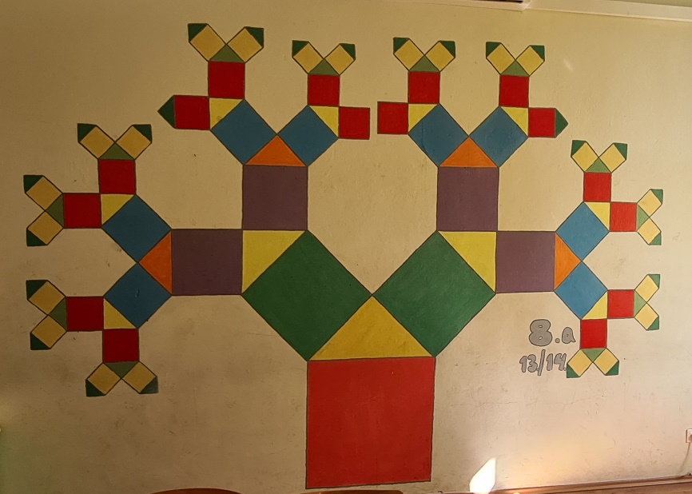

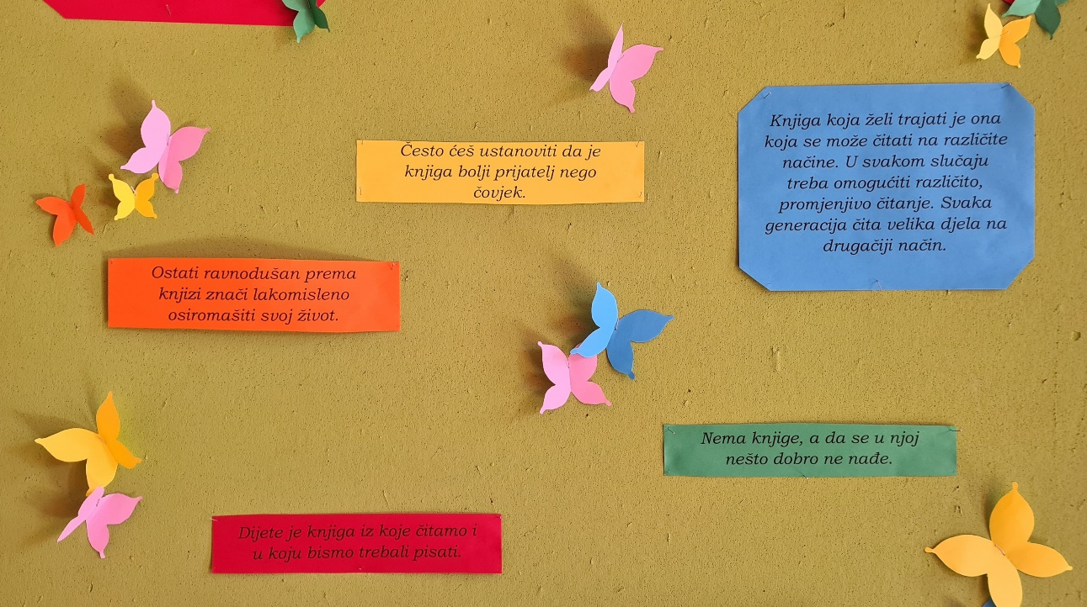

DODATNA NASTAVA IZ MATEMATIKE

Razred: 1.a i 1.b Učiteljice: Sandra Dominis-Kordić
Ružica Režić

Cilj | Razvijanje matematičke logike, ljubavi za matematiku - razvijanje spoznaje o važnosti matematike u svakodnevnom životu.
Namjena | Omogućiti učenicima bolje svladavanje redovnog programa, a pristup sadržajima je dublji, individualno vođen, često povezan s drugim nastavnim područjima.
Nositelj | Učiteljice i učenici prvih razreda
Vremenik | Tijekom ove školske godine, po 1 sat tjedno za svako razredno odjeljenje, po 35 sati godišnje
Okvirni troškovnik | Troškovi kopiranja i ispisa materijala za rad te troškovi nabave dodatnih nastavnih materijala.
Način realizacije | Razgovor, izlaganje, objašnjavanje, tumačenje, crtanje, demonstracija, rad s tekstom, pisani rad, rad na računalu, rad kroz društvene matematičke igre i matematičke mozgalice.
Način praćenja | Opisnim praćenjem kojim se bilježi predznanje na početku školske godine, interes, motiviranost, učenikove radne, praktične i stvaralačke sposobnosti te dostignuta razina znanja na kraju školske godine. Zadovoljsvo učenika i učiteljica.  Sudjelovanje na razrednom natjecanju ili kvizu.

DODATNA NASTAVA IZ MATEMATIKE

Razredi: 2.a, 2.b. Učiteljice: Ivana Babaja, Branka Lovrić

Ishodi: MAT OŠ A.2.1. Služi se prirodnim brojevima do 100 u opisivanju i prikazivanju količine i redoslijeda. MAT OŠ A.2.3. Zbraja i oduzima u skupu prirodnih brojeva do 100.
MAT OŠ B.2.1. Prepoznaje uzorak i kreira niz objašnjavajući pravilnost nizanja.
MAT OŠ C.2.2. Povezuje poznate geometrijske objekte.
MAT OŠ A.2.5. Primjenjuje pravila u računanju brojevnih izraza sa zagradama.
Međupredmetne teme: uku A.1.1. Učenik uz pomoć učitelja traži nove informacije iz različitih izvora i uspješno ih primjenjuje pri rješavanju problema. uku B.1.4. Na poticaj i uz pomoć učitelja procjenjuje je li uspješno riješio zadatak i naučio.
ikt A.1.2. Učenik se učiteljevu pomoć koristi odabranim uređajima i programima
Cilj | -omogućiti učenicima stjecanje dodatnih matematičkih znanja  -razvijati sposobnosti izražavanja matematičkim jezikom
Namjena | -produbljivati i razvijati interes za matematičke sadržaje  -poticati aktivno sudjelovanje i suradnju u rješavanju matematičkih zadataka  -razvijati logičko mišljenje i zaključivanje
Nositelj | učiteljice i učenici 2. razreda
Vremenik | -po 1 sat tjedno za svako razredno odjeljenje, po 35 sati godišnje  Teme:  - Formiranje grupe – dogovor o radu  - Ponavljanje gradiva 1. razreda  - Zbrajanje i oduzimanje brojeva do 100  - Zadatci riječima  - Matematičke i logičke igre  - Rimske znamenke  - Zadatci sa zagradama  - Jedinice za novac  - Logički zadatci  - „Klokan bez granica“ – natjecanje  - Večer matematike  - Matematička liga  - Geometrijski sadržaji  - Izvođenje više računskih radnji  - Množenje i dijeljenje brojeva  - Razredno natjecanje
Okvirni troškovnik | -papir za fotokopiranje dodatnih nastavnih listića
Način realizacije | - zajednička analiza matematičkih zadataka  - sudjelovanje u matematičkim igrama  - sudjelovanje u projektnim aktivnostima  - provođenje razrednih natjecanja
Način praćenja | - pisano praćenje tijekom školske godine  - sudjelovanje na Večeri matematike u organizaciji Hrvatskog matematičkog društva  - nagrade i priznanja

DODATNA NASTAVA IZ MATEMATIKE

Razredi: 3.a, 3.b Učiteljice: Katija Stanić, Dražana Bekavac

Cilj | Poticati učenike na rješavanje zadataka koji propisane sadržaje produbljuju i aktiviraju im kognitivne sposobnosti.
Namjena | -razvijati učenikovo matematičko mišljenje, individualizirati rad i omogućiti im pronalaziti različite putove dolaska do odgovora na problemska pitanja  -poticati učenike na uključivanje na školska natjecanja, MAT ligu i međunarodno natjecanje Klokan bez granica
Aktivnosti | - Formiranje grupe – dogovor o radu  - Ponavljanje gradiva 2. razreda  - Pisano zbrajanje i oduzimanje brojeva do 1000  - Veza zbrajanja i oduzimanja brojeva  - Zadatci riječima  - Matematičke igre  - Zadatci sa zagradama  - Logički zadatci  - Problemski zadatci  - Natjecanja (MAT liga, Klokan bez granica)  - Geometrijski sadržaji  - Izvođenje više računskih radnji  - Pisano množenje i dijeljenje brojeva  - Razredno natjecanje
Nositelj | -učiteljice i učenici 3. razreda
Vremenik | - Tijekom ove školske godine, po 1 sat tjedno za svako razredno odjeljenje, po 35 sati godišnje
Okvirni troškovnik | - fotokopirni papir, sredstva i pomagala za nastavni rad
Način realizacije | -prema kurikulumu matematike odabrati motivirajuće zadatka koji će aktivirati i razvijati učenikove kognitivne sposobnosti
Način praćenja | -ostvarenost planiranog  -uspješnost u radu i natjecanjima

DODATNA NASTAVA IZ MATEMATIKE

Razredi: 4.a, 4.b Učiteljice: Ankica Kodžoman, Jagoda Vukas

Odgojno – obrazovni ishodi: MAT OŠ A.4.1. Služi se prirodnim brojevima do milijun. MAT OŠ A.4.2. Pisano zbraja i oduzima u skupu prirodnih brojeva do milijun. MAT OŠ A.4.3. Pisano množi i dijeli dvoznamenkastim brojevima u skupu prirodnih brojeva do milijun. MAT OŠ A.4.4. Primjenjuje četiri računske operacije i odnose među brojevima u problemskim situacijama. MAT OŠ B.4.1. Određuje vrijednost nepoznate veličine u jednakostima ili nejednakostima. MAT OŠ C.4.1. Određuje i crta kut. MAT OŠ C.4.2. Razlikuje i opisuje trokute prema duljinama stranica te pravokutni trokut.
MAT OŠ C.4.3. Opisuje i konstruira krug i njegove elemente. MAT OŠ C.4.4. Crta i konstruira geometrijske likove. MAT OŠ C.4.5. Povezuje sve poznate geometrijske oblike. MAT OŠ D.4.1. Procjenjuje i mjeri volumen tekućine. MAT OŠ D.4.2. Uspoređuje površine likova te ih mjeri jediničnim kvadratima. MAT OŠ E.4.1. Provodi jednostavna istraživanja i analizira dobivene podatke MAT OŠ E.4.2. Opisuje vjerojatnost događaja.

Odgojno- obrazovna očekivanja međupredmetnih tema: osr , uku, goo, ikt,

Cilj | Poticati učenike na rješavanje zadataka koji propisane sadržaje produbljuju i aktiviraju im kognitivne sposobnosti.  4 – 6 učenika po razredu (4.a, 4.b)
Namjena | - razvijati učenikovo matematičko mišljenje, individualizirati rad i omogućiti im pronalaziti različite putove dolaska do odgovora na problemska pitanja  - poticati učenike na uključivanje na školska natjecanja, MAT ligu i međunarodno natjecanje Klokan bez granica  -razvijanje spoznaje o važnosti matematike u svakodnevnom životu
Teme | Ponavljanje gradiva 3. razreda  Matematičke igre  Brojevi do milijun  Logički zadatci  Geometrijski sadržaji  Površina: Opseg  Pisano zbrajanje i oduzimanje brojeva do milijun  Zadaci zadani riječima, Problemski zadaci  Vrste trokuta, Krug i kružnica  Pisano množenje  Natjecanja (MAT liga, Klokan bez granica)  Pravokutnik i kvadrat, Mjerenje površine  Pisano dijeljenje, Kvadar i kocka, Obujam kocke  Ponavljanje naučenih sadržaja  Matematičke igre
Nositelj | -učiteljice i učenici 4. razreda
Vremenik | - Tijekom ove školske godine, po 1 sat tjedno za svako razredno odjeljenje, po 35 sati godišnje
Okvirni troškovnik | -fotokopirni papir, sredstva i pomagala za nastavni rad
Način realizacije | - prema kurikulumu matematike odabrati motivirajuće zadatka koji će aktivirati i razvijati učenikove kognitivne sposobnosti  -sudjelovanje na školskim i ostalim natjecanjima
Način praćenja | - opisno praćenje tijekom školske godine  -sudjelovanje  - sudjelovanje na međunarodnom matematičkom natjecanju "Klokan bez granica"  - ekipno je matematičko natjecanje MAT liga  - sudjelovanje na Večeri matematike u organizaciji Hrvatskog matematičkog društva  - nagrade i priznanja  - osobno zadovoljstvo učenika, učitelja i roditelja

DODATNA NASTAVA IZ HRVATSKOGA JEZIKA

Razred: 7.a, 7.b, 7.c, 8.a, 8.b, 8.c Učitelj: Branka Dujilović Čapalija

Cilj | Razvijanje osjećaja i sluha za poznavanje i primjenu standardnoga  književnog jezika, pravopisnih i pravogovornih normi, poznavanje  povijesti hrvatskoga jezika.
Namjena | Pripremiti učenike za cjeloživotno učenje i razvijati u njima natjecateljski duh u poznavanju jezika te ljubav prema materinskom jeziku.
Nositelj | Branka Dujilović Čapalija
Vremenik | 1 školski sat, tijekom cijele školske godine
Okvirni troškovnik | Možebitni putni troškovi vezani za razine izvan školskog  natjecanja.
Način realizacije | Na redovnim nastavnim satovima planiranim za dodatnu nastavu.
Način praćenja | Praćenje uspjeha, motivacije i napretka učenika tijekom cijele školske godine. Sudjelovanje na natjecanju u poznavanju hrvatskoga jezika.

DODATNA NASTAVA IZ MATEMATIKE

Razred: 5.A, 8.A, 8.B Učitelj: Andrea Jurasović

Cilj | Proširivanje i produbljivanje matematičkih sadržaja redovite nastave matematike, usvajanje dodatnih matematičkih sadržaja te priprema učenika za natjecanje.
Namjena | Dodatno uvježbavanje sadržaja, iniciranje višeg stupnja matematičkog mišljenja, sudjelovanje na školskim, županijskim i drugim natjecanjima. Sudjelovanje na Dalmatinskom festivalu matematike, Klokanu bez granica, Centru izvrsnosti iz matematike u Splitu te ostalim natjecanjima i manifestacijama.
Nositelj | Predmetni učitelj, učenici, organizatori natjecanja i manifestacija
Vremenik | Tijekom nastavne godine, 2 sata tjedno
Okvirni troškovnik | Troškovi kopiranja, troškovi prijevoza i kotizacija.
Način realizacije | Individualni, ekipni i grupni rad
Način praćenja | Opisno praćenje postignuća, rezultati na natjecanjima i zadovoljstvo učenika i učitelja ostvarenim.

DODATNA NASTAVA IZ MATEMATIKE

Razred: 5.b, 8.c Učiteljica: Antonia Stojan

Cilj | Proširivanje i produbljivanje matematičkih sadržaja redovite nastave matematike, usvajanje dodatnih matematičkih sadržaja te priprema učenika za natjecanja.
Namjena | Namijenjena je učenicima koji žele produbiti i proširiti svoja matematička znanja. Priprema učenike za natjecanja i smotre znanja : školska, županijska i državna natjecanja, Centar izvrsnosti iz matematike u Splitu, Klokan bez granica, Dalmatinski festival matematike.
Nositelj | Antonia Stojan
Vremenik | 1 školski sat tjedno tijekom školske godine 2026./2027. (ukupno 35 sati)
Okvirni troškovnik | Troškovi kopiranja, troškovi prijevoza i kotizacija.
Način realizacije | Individualni rad, rad u parovima i skupinama, grupni rad
Način praćenja | Opisno praćenje postignuća, rezultati na natjecanjima i zadovoljstvo učenika i učitelja ostvarenim.

DODATNA NASTAVA IZ MATEMATIKE

Razred: 6.A, 6.B, 6.C, 7.A, 7.B, 7.C Učitelj: Marin Grgatović

Cilj | Proširivanje i produbljivanje matematičkih sadržaja redovite nastave matematike, usvajanje dodatnih matematičkih sadržaja te priprema učenika za natjecanje.
Namjena | Dodatno uvježbavanje sadržaja, iniciranje višeg stupnja matematičkog mišljenja, sudjelovanje na školskim, županijskim i drugim natjecanjima. Sudjelovanje na Dalmatinskom festivalu matematike, Klokanu bez granica, Centru izvrsnosti iz matematike u Splitu te ostalim natjecanjima i manifestacijama.
Nositelj | Predmetni učitelj, učenici, organizatori natjecanja i manifestacija
Vremenik | Tijekom nastavne godine, 2 sata tjedno
Okvirni troškovnik | Troškovi kopiranja, troškovi prijevoza i kotizacija.
Način realizacije | Individualni, ekipni i grupni rad
Način praćenja | Opisno praćenje postignuća, rezultati na natjecanjima i zadovoljstvo učenika i učitelja ostvarenim.

DODATNA NASTAVA IZ ENGLESKOG JEZIKA

Razred: 7. A, 7. B, 7. C, 8. A, 8. B, 8.C Učiteljica: Danijela Radić, prof.

Cilj | Razviti interes za jezik i proširivanje govorne i pismene komunikacije kod darovitih i zainteresiranih učenika te pripremiti učenike za sudjelovanje na školskom, županijskom i državnom natjecanju.  Osposobiti učenike za samostalno komuniciranje na engleskom jeziku i za samostalno služenje raznim izvorima znanja koji im mogu pomoći u učenju jezika i razvijanju vještina te kreativnoga i kritičkoga mišljenja.
Namjena | Učenicima koji imaju interesa proširiti sadržaje redovne nastave, utvrditi gramatiku i vokabular, steći kulturološka znanja o zemljama engleskog govornog područja te sudjelovati na školskom natjecanju i eventualno višim razinama.
Nositelj | Učiteljica engleskog jezika i učenici
Vremenik | Tijekom ove školske godine, 1 sat tjedno, 35 sati godišnje
Okvirni troškovnik | Troškovi kopiranja tekstova i zadataka, uredski materijal (kreda, flomasteri, papir)
Način realizacije | Razvijaju se vještine slušanja, čitanja, govorenja i pisanja te se učenike priprema za natjecanja kombinirajući razne metode rada. Učenici rade u grupama, parovima i individualno te se koriste raznim nastavnim sredstvima i pomagalima.
Način praćenja | Na svakom nastavnom satu provodi se vrednovanje za učenje i vrednovanje kao učenje. Naglasak je isključivo na formativnom vrednovanju uspjeha koje motivira i usmjerava učenike. (liste procjena, izlazne kartice, online kvizovi, testovi, zadatci za uvježbavanje vještina slušanja, čitanja, govorenja i pisanja, uspjesi na natjecanjima…)

DODATNA NASTAVA IZ KEMIJE

Razred: 7.A, 7.B, 7.C, 8.A, 8.B, 8.C Učitelj: Marija Skejić

Cilj | - proširivanje postojećih znanja iz Kemije i osposobljavanje učenika za njihovu primjenu u svakodnevnom životu  - razvijanje praktičnih vještina, logičkog mišljenja i suradništva  - otkrivanje darovite djece i poticanje razvoja njihove darovitosti
Namjena | - rad s darovitim učenicima i onima koji pokazuju interes za Kemiju i Prirodoslovlje - pripremanje učenika za školska i županijska natjecanja iz Kemije
Nositelj | - daroviti i zainteresirani učenici  - učiteljica Kemije Marija Skejić
Vremenik | - školska godina 2026./2027., 1 sat tjedno
Okvirni troškovnik | - materijali i pribor za dodatnu nastavu (kemikalije, dodatna literatura, troškovi kopiranja…)
Način realizacije | - prema Planu i programu dodatne nastave iz Kemije  - primjena različitih tipova zadataka, metoda i oblika rada: praktični radovi, problemski zadatci, suradničko učenje, učenički mini-projekti, korištenje Interneta…
Način praćenja | - opisno praćenje interesa i uspješnosti u savladavanju planiranih nastavnih sadržaja  - sudjelovanje na natjecanjima  - vrednovanje rezultata rada na školskom i ostalim razinama natjecanja

DODATNA NASTAVA IZ BIOLOGIJA

Razred: 7.A, 7.B, 7.C, 8.A, 8.B, 8.C Učitelj: Vedrana Šilović

Cilj | - proširivanje postojećih znanja iz Biologije i osposobljavanje učenika za njihovu primjenu u svakodnevnom životu  - razvijanje praktičnih vještina, logičkog mišljenja i suradništva  - otkrivanje darovite djece i poticanje razvoja njihove darovitosti
Namjena | - rad s darovitim učenicima i onima koji pokazuju interes za Biologiju i Prirodoslovlje - pripremanje učenika za školska i županijska natjecanja iz Biologije
Nositelj | - daroviti i zainteresirani učenici  - učiteljica Biologije Vedrana Šilović
Vremenik | - školska godina 2026./2027., 1 sat tjedno
Okvirni troškovnik | - materijali i pribor za dodatnu nastavu (kemikalije, dodatna literatura, troškovi kopiranja…)
Način realizacije | - prema Planu i programu dodatne nastave iz Biologije  - primjena različitih tipova zadataka, metoda i oblika rada: praktični radovi, problemski zadatci, suradničko učenje, učenički mini-projekti, korištenje Interneta…
Način praćenja | - opisno praćenje interesa i uspješnosti u savladavanju planiranih nastavnih sadržaja  - sudjelovanje na natjecanjima  - vrednovanje rezultata rada na školskom i ostalim razinama natjecanja

DODATNA NASTAVA IZ FIZIKE

Razred: 8.A, 8.B i 8.C Učitelj: Filomena Marija Grgurin

Cilj | Produbljivati i proširivati znanja i vještine stečene u redovitoj nastavi Fizike te poticati njihovo povezivanje i primjenu u novim i složenijim problemskim situacijama. Razvijati fizikalno i matematičko opisivanje pojava, matematičko i logičko mišljenje te sposobnosti analiziranja, sintetiziranja, zaključivanja, generaliziranja i pronalaženja različitih načina rješavanja problema.  Razvijati istraživačke i eksperimentalne vještine, sposobnost opažanja, mjerenja, analize i interpretacije rezultata praktičnog rada te donošenja argumentiranih zaključaka. Poticati kreativno i kritičko mišljenje, samostalnost, suradnju, preciznost, sustavnost i jasno izražavanje fizikalnim, prirodoslovnim i matematičkim jezikom.  Omogućiti učenicima koji pokazuju poseban interes, motivaciju i sposobnosti za Fiziku razvoj njihovih potencijala kroz zahtjevnije i proširene sadržaje. Pripremati zainteresirane učenike za Natjecanje iz fizike u kategoriji Natjecanje u znanju, na školskoj, županijskoj i državnoj razini, te za kategoriju Eksperimentalni radovi, razvijajući pritom sposobnosti samostalnog planiranja i provođenja istraživanja, obrade i interpretacije rezultata te predstavljanja i obrazlaganja eksperimentalnog rada. Usustavljivanjem i povezivanjem osnovnoškolskih fizikalnih znanja stvarati kvalitetnu osnovu za nastavak obrazovanja u srednjoj školi.
Namjena | Dodatna nastava namijenjena je učenicima osmoga razreda koji uspješno ostvaruju odgojno-obrazovne ishode redovite nastave Fizike, pokazuju poseban interes, motivaciju i sposobnosti u području fizike te žele produbiti i proširiti svoja znanja i vještine.  Namjena je omogućiti učenicima razvoj potencijala kroz zahtjevnije problemske i istraživačke sadržaje, samostalno istraživanje, kritičko i kreativno promišljanje te povezivanje i primjenu fizikalnih znanja u novim situacijama. Poticati učenike na korištenje različitih izvora znanja, uočavanje uzročno-posljedičnih veza, razvoj istraživačkih kompetencija te samostalnost i suradnju u rješavanju problema.  Poticati interes za bavljenje fizikom i izvan redovite nastave, popularizirati fiziku te motivirati i pripremati učenike za sudjelovanje na Natjecanju iz fizike u kategorijama Natjecanje u znanju i Eksperimentalni radovi, kao i na drugim susretima, smotrama i aktivnostima iz područja fizike.
Nositelj | Filomena Marija Grgurin
Vremenik | 35 sati u šk. god. 2026./2027.  1 sat tjedno tijekom cijele godine
Okvirni troškovnik | Troškovi fotokopiranja (omogućiti sve potrebne materijale za kopiranje i ispis te vježbanje nastavnih sadržaja).
Način realizacije | Nastavni sadržaji i aktivnosti planirat će se i prilagođavati interesima, sposobnostima, predznanju i napredovanju učenika. Primjenjivat će se individualni rad, rad u paru i suradničko učenje, uz poticanje samostalnosti, kreativnosti i argumentiranog raspravljanja.  Rad će se ostvarivati rješavanjem složenijih konceptualnih, numeričkih i problemskih zadataka, pronalaženjem i uspoređivanjem različitih strategija rješavanja te obrazlaganjem postupaka i zaključaka. Provodit će se praktični i istraživački rad, pokusi i mjerenja, obrada i analiza rezultata te njihovo predstavljanje i interpretacija.  Posebna pozornost posvetit će se pripremi za Natjecanje iz fizike u kategoriji Natjecanje u znanju, rješavanjem zadataka s prethodnih školskih, županijskih i državnih natjecanja, te kategoriji Eksperimentalni radovi, kroz osmišljavanje, planiranje, izvođenje i predstavljanje samostalnih eksperimentalnih istraživanja.
Način praćenja | Napredovanje učenika kontinuirano će se pratiti opisno kroz aktivnost, samostalnost i suradnju, uspješnost u rješavanju složenijih konceptualnih, numeričkih i problemskih zadataka te sposobnost primjene, povezivanja i argumentiranog obrazlaganja fizikalnih znanja. Pratit će se razvoj istraživačkih i eksperimentalnih vještina, planiranje i izvođenje pokusa, obrada i interpretacija rezultata te donošenje zaključaka.  Primjenjivat će se individualno praćenje i samovrednovanje učenika, a rezultati će služiti kao povratna informacija za daljnje napredovanje i usmjeravanje rada. Uspješnost će se pratiti i kroz sudjelovanje i postignuća na Natjecanju iz fizike u kategoriji Natjecanje u znanju na školskoj, županijskoj i državnoj razini te u kategoriji Eksperimentalni radovi. Postignuća učenika, sudjelovanje na natjecanjima i rezultati eksperimentalnih radova predstavit će se i objaviti na mrežnim stranicama škole.

DODATNA NASTAVA IZ POVIJESTI

Razred: 5.A, 5.B, 6.A, 6.B, 6.C Učitelj: Nedjeljko Klanac

Cilj | Omogućiti učenicima da istražuju, proširuju znanje i razvijaju stavove iz povijesti.
Namjena | Poticati interes i pozitivan stav prema proučavanju prošlosti s posebnim naglaskom za zavičajnu povijest . Osuditi ratove, mržnju i diskriminaciju, isticati poštivanje temeljnih ljudskih prava. Razvijati timski rad i suradnju  među učenicima. Predviđen je obilazak arheoloških  lokaliteta.
Nositelj | Nedjeljko Klanac, zainteresirani učenici 5. i 6.-ih razreda
Vremenik | 1 školski sat tjedno, tijekom nastavne godine.
Okvirni troškovnik | Nabava pribora potrebnog za izradu plakata.
Način realizacije | Gledanje povijesnih filmova, posjet knjižnici, samostalni i grupni radovi učenika temeljeni na povijesnom istraživanju.
Način praćenja | Učeničko znanje će se pratiti individualnim, opisnim praćenjem učenika.

DODATNA NASTAVA IZ POVIJESTI

Razred: 7.A, 7.B, 7.C, 8.A, 8.B, 8.C Učitelj: Tina Ivelja

Cilj | Omogućiti učenicima produbljivanje i proširivanje povijesnih znanja kroz istraživanje različitih tema i povijesnih izvora. Poticati razvoj kritičkog mišljenja, razumijevanje uzročno-posljedičnih veza te oblikovanje vlastitih stavova o povijesnim događajima i procesima. Dodatna nastava pruža mogućnost rada prema interesima i sposobnostima učenika te, prema potrebi i interesu, pripreme za sudjelovanje na natjecanjima iz povijesti.
Namjena | Poticanje kreativnosti, logičkog i kritičkog razmišljanja te timskog rada. Razvijanje pozitivnog odnosa prema zavičajnoj i nacionalnoj povijesti, uz poticanje tolerancije, uvažavanja različitih perspektiva i razumijevanja povijesnih događaja i procesa iz više gledišta.
Nositelj | Tina Ivelja
Vremenik | školska godina 2026./2027. – 1 školski sat tjedno
Okvirni troškovnik | troškovi fotokopiranja, radni materijali za izradu plakata
Način realizacije | 35 školskih sati, timski i individualni rad, istraživačko učenje
Način praćenja | Sustavno individualno praćenje uspješnosti i usvajanja sadržaja, aktivnog sudjelovanja učenika u radu. Praćenje razine zadovoljstva učenika, njegove samostalnosti i suradničkog rada.

DODATNA NASTAVA IZ GEOGRAFIJE

Razred: 5.A, 5.B, 6.B, 6.C, 7.C Učitelj: Tina Ivelja

Cilj | Stjecanje dodatnih geografskih znanja i vještina. Razvijanje interesa za istraživanje prostora, sposobnosti znanstvenog razmišljanja, upotrebe i korištenja različitih izvora znanja te njihove interpretacije, razvijanje sposobnosti upotrebe geografskih karata i korištenja informacijsko komunikacijske tehnologije. Priprema učenika za natjecanja.
Namjena | Namijenjena je učenicima koji pokazuju poseban interes za geografiju i žele proširiti i produbiti svoja znanja. Učenike se potiče na razvoj analitičkog i kritičkog mišljenja, samostalno istraživanje te odgovorno tumačenje i primjenu geografskih informacija. Namjena je razvijati pozitivan odnos prema zavičaju, domovini i svijetu, upoznavati i uvažavati različite kulture te razvijati svijest o važnosti očuvanja kulturne baštine i okoliša. Učenici se pripremaju i za sudjelovanje na natjecanju iz geografije.
Nositelj | Tina Ivelja
Vremenik | školska godina 2026./2027. – 1 školski sat tjedno
Okvirni troškovnik | troškovi fotokopiranja, hamer papir, radni materijali
Način realizacije | 35 školskih sati, timski i individualni rad, istraživačko učenje
Način praćenja | Sustavno individualno praćenje uspješnosti i usvajanja sadržaja, aktivnog sudjelovanja učenika u radu, uspješnosti u ostvarivanju dodatnih zadataka iz geografije, praćenje razine zadovoljstva učenika, njegove samostalnosti i suradničkog rada.

DODATNA NASTAVA IZ GEOGRAFIJE

Razred: 6.a, 7.a, 7.b, 8.a, 8.b, 8.c Učitelj: Antonio Tomas

Cilj | Omogućiti učenicima produbljivanje i proširivanje znanja iz redovite nastave, usvajanje dodatnih sadržaja u skladu sa interesima učenika. Poticati učenike na samostalno učenje iz drugih izvora znanja. Suradnja s istaknutim učenicima u kreiranju nastavnih sati. Osuvremeniti nastavu istraživačkim radom i interdisciplinarnim pristupom u obradi nastavnih tema, mogućnost rada na izvorima te poticati uključenje učenika za sudjelovanje na natjecanjima.
Namjena | Omogućiti učenicima da razviju svoje intelektualne sposobnosti koje omogućuju analizu te kritičko i odgovorno tumačenje informacija kroz otvorenu diskusiju i razgovor, osjetljivih tema zasnovanih na multiperspektivnosti. Pripremiti učenike za samostalni istraživački rad te ih uključivati u rad knjižnica, muzeja i drugih kulturnih ustanova. Kod učenika poticati razvijanje pozitivnih odnosa prema zavičaju, državi i planetu, materijalnim dobrima, te njegovanje tradicije i kulturne baštine. Pripremanje učenika za školsko i županijsko natjecanje iz geografije.
Nositelj | Antonio Tomas
Vremenik | školska godina 2026./2027. – 0.5 školskih sati tjedno
Okvirni troškovnik | -troškovi fotokopiranja, hamer papir, autobusna karta, ulaznice
Način realizacije | 17 školskih sati, timski i individualni rad, terenska nastava
Način praćenja | Priprema za natjecanja, individualno praćenje uspješnosti i usvajanja sadržaja, opisno praćenje učenika, uspješnost u ostvarivanju zadataka

DODATNA IZ VJERONAUKA – VJERONAUČNA OLIMPIJADA

Razredi: 5. – 8. Učitelj: Gordana Kelava

Cilj | Proučiti dodatne vjerske teme i tekstove za natjecanje iz vjeronauka koje će nam pripremiti Nacionalni Katehetski Ured (NKU). Pripremati se za Vjeronaučnu olimpijadu, sudjelovati na školskom natjecanju iz vjeronauka i nadbiskupijskome natjecanju.
Namjena | Učenje, priprema za natjecanje, istraživanje, rast u vjeri.
Nositelj | Gordana Kelava
Vremenik | Tijekom ove šk.godine, 2 sata tjedno, 70 sati godišnje,
Okvirni troškovnik | Fotokopirni papir, troškovi kopiranja, ukoliko budu djeca išla na natjecanje izvan škole- eventualni troškovi za prijevoz.
Način realizacije | Priprema prema godišnjoj temi za natjecanje koju odabire NKU.
Način praćenja | Uspjeh na natjecanjima školske, nadbiskupijske i eventualno državne razine; osobno zadovoljstvo i rast djece u vjeri.

DODATNA NASTAVA IZ INFORMATIKE

Razred: 5.b, 6.b, 6.c Učitelj: Goran Čaljkušić

 | Cilj |  | - Produbljivanje znanja, sposobnosti te razvijanje darovitosti na području informatike  - Proširivanje i produbljivanje znanja iz redovite nastave informatike usvajanjem dodatnih sadržaja u skladu s interesima učenika  - Poticanje učenika za sudjelovanje na natjecanjima
 | Namjena |  | - Usvajanje nastavnih sadržaja predviđenih za dodatnu nastavu  - Snimanje i uređivanje videozapisa  - Podučavanje učenika temeljnijim principima robotike, njihovoj primjeni i vođenju robotskih modela uz pomoć računala  - Rješavanje problemskih zadataka  - Razvijanje logaritamskog razmišljanja te logičkog zaključivanja  - Rješavanje zadataka sa školskih, županijskih i državnih natjecanja
Nositelj |  | Goran Čaljkušić
Vremenik |  | Školska godina 2026./2027.  1 sat tjedno odnosno 35 sati godišnje.
Okvirni troškovnik |  | Troškovi kopiranja i ispisa materijala za rad te troškovi nabave dodatnih nastavnih materijala. Ostali troškovi ovisno o postignutim rezultatima na natjecanjima.
Način realizacije |  | - Individualno rješavanje problemskih zadataka uz stručno vodstvo i poticaj učitelja  - Timski rad  - Samostalan rad  - Sudjelovanje na natjecanjima
Način praćenja |  | Individualno praćenje učeničkih ostvarenja i vrednovanje rada prema ostvarenosti ciljeva i zadataka i odnosa prema radu - sudjelovanje na natjecanju.

IZVANNASTAVNE AKTIVNOSTI


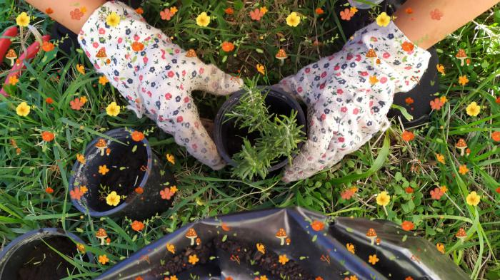

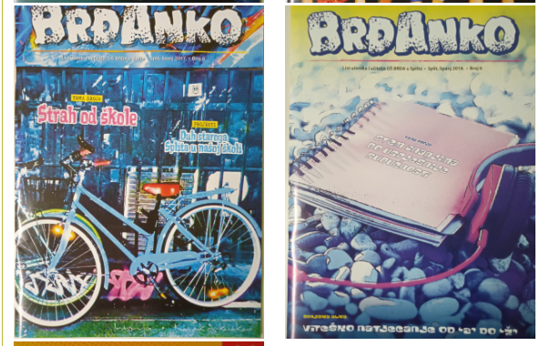
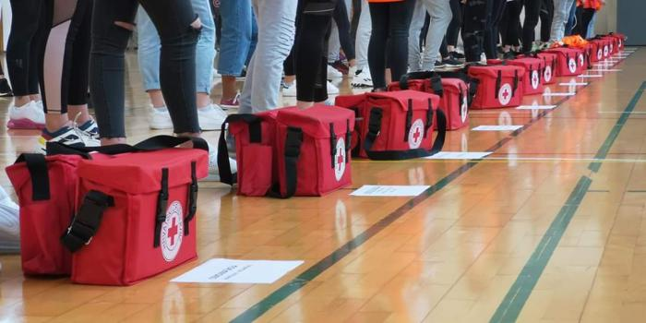

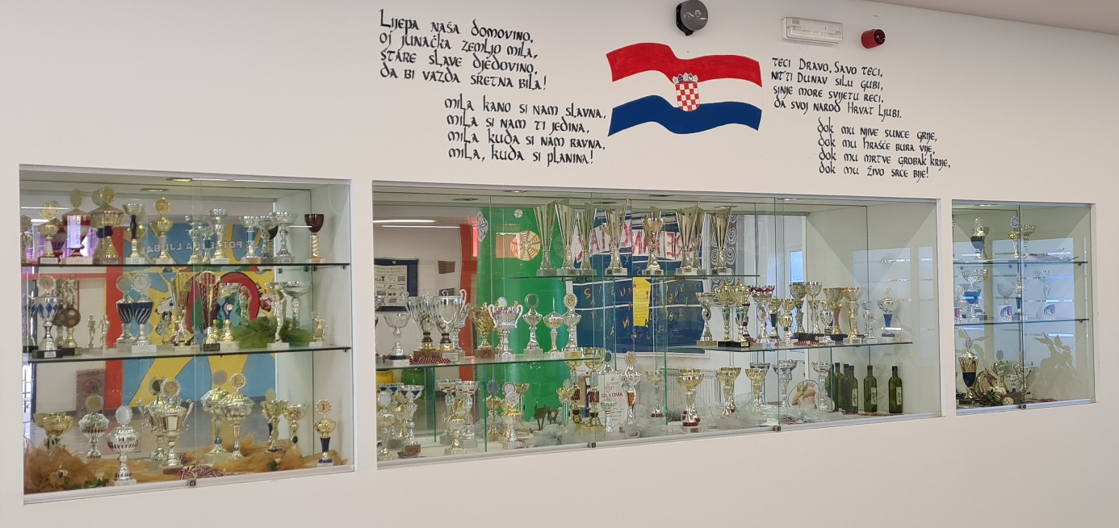
ENIGMATSKA GRUPA

Razred:1.a Učiteljica: Sandra Dominis-Kordić

Cilj | Razvoj logičkog zaključivanja i kritičkog mišljenja putem različitih enigmatskih pitalica i zadataka.  Ovladavanje vještinom rješavanja enigmatskih zadataka.  Poticanje upornosti u samostalnom rješavanju enigmatičkih zadataka.  Poticanje razvoja istraživačkog duha i radoznalosti kod učenika.
Namjena | Ovladavanje vještinom rješavanja i odgonetavanja različitih enigmatskih zadataka.  Radost istraživanja i odgonetavanja kao poticaj za rješavanje složenih i zahtjevnijih zadataka tijekom školovanja.
Nositelj | Učiteljica i učenici 1.a
Vremenik | Jedan sat tjedno
Okvirni troškovnik | Troškovi preslikavanja raznih enigmatskih zadataka.  Pretplata učenika na neki enigmatski časopis.
Način realizacije | Program se realizira neposrednim radom s učenicima polaznicima u prostorijama škole.
Način praćenja | Tijekom školske godine vrednuje se napredovanje učenika u rješavanju zadanih problema.

EKO MALCI

Razred:1.b Učiteljica: Ružica Režić

Cilj | Poticati i razvijati kreativnost, maštu, originalnost u izražavanju. Poticati suradnički rad, razumjeti i primjenjivati likovne tehnike i sredstva, razvijati temeljna znanja i pozitivna stajališta prema umjetničkom stvaralaštvu.
Namjena | Izrađivati ukrasne predmete, glumiti i plesati.  Likovnim stvaralaštvom obilježavati važne datume.  Sudjelovati na izložbama i uređivanju razrednih i školskih panoa.
Nositelj | Učiteljica i učenici 1.razreda
Vremenik | Jedan sat tjedno, tijekom školske godine 2026./2027.
Okvirni troškovnik | Prema potrebi tijekom školske godine za izradu ukrasa, likovnih radova ili kostima za priredbe.
Način realizacije | Izlaganje učeničkih radova – razredne i školske izložbe, uređenje školskog prostora. Predstavljanje roditeljima i ostalim učenicima. Sudjelovanjem na razrednim i školskim priredbama
Način praćenja | Opisno praćenje i poticanje učeničkog napredovanja; uspješnost na školskim priredbama; samovrednovanje i vršnjačko vrednovanje.

BAJKOLJUPCI

Razredi: 2.a
Učiteljica: Ivana Babaja ( u suradnji sa školskom knjižničarkom Antonijom Medak)

Međupredmetne teme: učiti kako učiti, osobni i socijalni razvoj, uporaba informacijske i komunikacijske tehnologije, građanski odgoj i obrazovanje, poduzetništvo, održivi razvoj

Cilj | - poticati ljubav prema čitanju i književnosti, razvijati dječju kreativnost, maštu te razvijati i usavršavati čitalačke vještine
Namjena | - približiti učenicima bajke na zabavan i drugačiji način te potaknuti njihovo aktivno sudjelovanje u čitanju i interpretaciji književnog teksta
Nositelj | učiteljica 2.a i učenici
Vremenik | - jedan sat tjedno tijekom školske godine 2026./2027.
Okvirni troškovnik | - troškovi kopiranja potrebnog materijala
Način realizacije | - čitanje, pripovijedanje, gluma, recitiranje  -sudjelovanje na razrednim i školskim priredbama, prodajnim izložbama
Način praćenja | -opisno praćenje i poticanje njihova napredovanja  -uspješnost na školskim priredbama  -samovrednovanje

ŠKRINJICA

Razred: 2.b Učiteljica: Branka Lovrić

Cilj | Razvijanje ljubavi prema vrednotama materinjeg jezika i čitanju, izražavanje emocija čitanjem, vježbanje dijaloške situacije, uvježbavanje recitacija i igrokaza za priredbe (razredne i školske), razvijanje slobode scenskog nastupa i likovnog izraza..
Namjena | Razvijati:  - pravogovor (poezija, proza)  - sposobnost igranja različitih uloga  - kreativnost  - stvaralačke potencijale učenika  - suradništvo i kritičko mišljenje
Nositelj | - učiteljice i učenici 2. b razreda
Vremenik | - 1 školski sat tjedno, šk. g. 2026./2027.; izmjena po potrebi (pojačano uvježbavanje za priredbu)
Okvirni troškovnik | - papir za kopiranje, nabavka različitih materijala potrebnih za scenske nastupe, izradu plakata, kostimografija/scenografija
Način realizacije | - individualni rad, grupni rad, rad u paru
Način praćenja | - vrednovanje postignutih uradaka, samovrednovanje, zadovoljstvo učenika u radu i nastupu te napretku

DRAMSKO – RECITATORSKA GRUPA

Razredi: 3.a i 3.b Učiteljica: Katija Stanić, Dražana Bekavac

Cilj | Uvježbavati s učenicima male dramske tekstove, učiti izražajno čitati i recitirati , pripremati se za razredne i školske priredbe.  Razvijati kreativnost, maštu, originalnost u radu, poticati zajednički rad, razumjeti i primjenjivati likovne tehnike i sredstva, razvijati temeljna znanja i pozitivna stajališta prema umjetničkom stvaralaštvu.
Namjena | - razvijati komunikaciju u različitim situacijama, ovladati različitim tekstualnim vrstama  - interpretirati različite književno - umjetničke tekstove, aktivno sudjelovati u dramskom stvaralaštvu
Nositelj | učiteljica i učenici 3. razreda
Vremenik | - Tijekom ove školske godine, po 1 sat tjedno za svako razredno odjeljenje, po 35 sati godišnje
Okvirni troškovnik | - troškovi kopiranja potrebnog materijala
Način realizacije | - čitanje, pripovijedanje, gluma, recitiranje  -sudjelovanje na razrednim i školskim priredbama, prodajnim izložbama
Način praćenja | -opisno praćenje i poticanje njihova napredovanja  -uspješnost na školskim priredbama  -samovrednovanje

MALI RECITATORI I KREATIVCI

Razredi: 4.a, 4.b
Učiteljice: Ankica Kodžoman, Jagoda Vukas

Međupredmetne teme: učiti kako učiti, osobni i socijalni razvoj, uporaba informacijske i komunikacijske tehnologije, građanski odgoj i obrazovanje, poduzetništvo, održivi razvoj

Cilj | Razvijati kod djece estetsku kulturu pokreta u svim njenim dijelovima. Omogućiti zainteresiranim učenicima razvoj kreativnosti, stvaralaštva u dramsko-recitatorskom i likovnom svijetu.  Razvijati samopouzdanja te kulturu javnog nastupa.  Razvijati uvažavanje različitosti u načinu izražavanja vlastite kreativnosti.  8 -10 učenika po razredu (4.a, 4.b)
Namjena | - izrađivati ukrasne predmete, glumiti, plesati  - likovnim stvaralaštvom obilježavati važne datume  - sudjelovati na prodajnim izložbama, uređivati panoe
Nositelj | - učiteljice i učenici 4. razreda
Vremenik | - Tijekom ove školske godine, po 1 sat tjedno za svako razredno odjeljenje, po 35 sati godišnje
Okvirni troškovnik | - potrošni materijal za nastupe i likovne radionice, nabava materijala u dogovoru s roditeljima i učenicima
Način realizacije | -izlaganje učeničkih radova – razredne izložbe, uređenje školskog prostora  - predstavljanje roditeljima i ostalim učenicima  - sudjelovanje na razrednim, roditeljskim, školskim i humanitarnim priredbama te ostalim susretima učeničkog stvaralaštva
Način praćenja | - opisno praćenje postignuća i aktivnosti učenika tijekom trajanja izvannastavne aktivnosti  - samovrednovanje učenika  - priznanja, nagrade

KARITATIVNA GRUPA

Razred: 3. – 5. Učitelj: Nevenka Kulić - Grbeša

Cilj | Razvijati osjećaj za pomaganje tj. karitativnu djelatnost prema potrebitima  Uvažavati svoje i tuđe potrebe, poštivati različitosti i graditi skrbne odnose s drugima
Namjena | Poticati uključivanje učenika u razne dobrovoljne akcije, poticati organiziranje samih akcija i obilježavanje blagdana  Zajedno organizirati aktivnosti koje bi moralno, materijalno i duhovno podizale kvalitetu života cjelokupne zajednice
Nositelj | N. Kulić - Grbeša – vjeroučiteljica
Vremenik | Školska godina 2026./2027. (2 sata tjedno, 70 sati)  Dani kruha, blagdan Sv. Nikole i Božić  Korizmeno odricanje i Dan škole
Okvirni troškovnik | Fotokopirni papir, troškovi kopiranja, hamer papir, ljepilo i ostali uredski materijal za grupni rad i rad po skupinama  Materijal: pletene košare, krušni proizvodi, flomasteri, krep-papir, bomboni, ukrasne trakice, celofan...; troškovi prijevoza
Način realizacije | Prema planu i programu predmetnog učitelja tj. godišnjem planu odobrenom od Katehetskog ureda  Edukativne radionice u kojima djeca usvajaju temeljne ljudske vrednote i promiču ih osobnim djelovanjem u svom okruženju  Rad u manjim grupama:  prikupljanje milodara (Dani kruha, došašće, korizma) za potrebite, izrada ukrasnih predmeta za prodajnu izložbu povodom blagdana, i uključivanje u pokret Marijini obroci
Način praćenja | Ostvarenost planiranog, uspješnost učenika u realizaciji pojedinih akcija, zadovoljstvo učenika i učitelja ostvarenim i odaziv učenika na pojedine akcije

BIBLIJSKA GRUPA

Razred: 3. – 5. Učitelj: Nevenka Kulić - Grbeša

Cilj | Upoznavati Sveto pismo, razvijati interes za Riječ Božju, potaknuti učenike na upoznavanje i čitanje Biblije.  Naučiti razumjeti biblijske poruke.  Naučiti nove molitve i kršćanske pjesme.  Temeljitije upoznati liturgijsku godinu.  Upoznavanje biblijskih osoba, kršćanskih blagdana i običaja.
Namjena | Učenici znaju pronaći zadani biblijski tekst u Bibliji.  Učenici tumače određene biblijske tekstove.  Učenici se Bogu obraćaju pjesmom i molitvom.  Učenici usvajaju kršćanske vrednote i primjenjuju ih u konkretnom životu i ponašanju.  Učiti slijediti Isusov primjer, graditi bolje međusobne odnose kao i odnos s Bogom.
Nositelj | Nevenka Kulić - Grbeša
Vremenik | Tijekom šk. god. 2026./2027. (2 sata tjedno, 70 sati)
Okvirni troškovnik | Računalo, prezentacije, Biblija, bojice, flomasteri, papir u boji, škare, ljepilo...
Način realizacije | Individualni rad, grupni rad, razni digitalni sadržaji.  Usmeno, pismeno i likovno izražavanje.  Traženje i analiza određenog biblijskog teksta.  Praćenje tijeka liturgijske godine – obilježavanje važnih kršćanskih blagdana i svetkovina.  Kreativno izražavanje na temu prigodnih slavlja.  Prenošenje biblijske poruke kroz dramski prikaz.
Način praćenja | Vrednovanje plakata, izrada panoa, obilježavanje važnih kršćanskih blagdana, provjeravanje snalaženja u Bibliji, radni listići.

VJERONAUČNA GRUPA

Razredi: 5. – 8. Učitelj: Gordana Kelava

Cilj | Evanđeoske tekstove povezati sa svakodnevnim iskustvom učenika i društvenim životom . Razvijati kreativnost, osjećaje solidarnosti i tolerancije kao posebne vrijednosti čovjeka i društva. Promicati međusobno poštovanje i pomaganje kao najplemenitiji oblik izgradnje međuljudskih odnosa. Istaknuti kako je za rješenje poteškoća oko nas nužno dati vlastiti doprinos. Posebno se uključiti u dane kruha, advent, korizmu i humanitarne projekte te dati svoj kreativni doprinos.
Namjena | Razvijati svijest o potrebi darivanja i dijeljenja s drugima Doživjeti advent i korizmu kao posebno vrijeme u kojem treba pojačano činiti djela ljubavi i milosrđa. Razvijati trajni osjećaj odgovornosti i spremnosti pomoći najpotrebnijima (u užoj i široj društvenoj zajednici).
Nositelj | Gordana Kelava
Vremenik | Tijekom ove šk.godine, 2 sata tjedno, 70 sati godišnje
Okvirni troškovnik | Fotokopirni papir, troškovi kopiranja, hamer papir, ljepilo i ostali krativni materijal za grupni rad i rad po skupinama.
Način realizacije | Upoznati učenike s načinima kreativnog rada. Podijeliti okvirna zaduženja prema senzibilitetima učenika. Poticati na različite oblike kreativnog djelovanja. Čitanje, razgovor, prezentacije, plakati, igre, izrada predmeta za školske prodajne izložbe.
Način praćenja | Pojedinačno usmjeravanje daljnjeg rada i određivanje prave razine usvojenosti kompetencija. Brojnost učenika uključenih u grupu, ostvarenost planiranog, zadovoljstvo učenika, učitelja i šire društvene zajednice ostvarenim.

ŠAHOVSKA GRUPA

Razred: 2. - 8. razredi Učiteljica: Zrinka Banić, prof.

Cilj | Podučavanje igranja šaha, vrijednosti figura, upućivanje učenika kroz zorno i apstraktno na rješavanje problema, učenje o sistematičnosti i postupnosti.
Namjena | Zainteresirati učenike za šah kao igru te motivirati za sudjelovanje u izvannastavnoj aktivnosti i na natjecanjima.
Nositelj | Učenici od 2. do 8. razreda te učiteljica Zrinka Banić
Vremenik | Tijekom ove školske godine  1 sat tjedno, 35 sati godišnje
Okvirni troškovnik | Troškovi prijevoza učenika na turnire ili natjecanja: autobusne karte i (po potrebi) kotizacija za turnire  Nadopuna kompleta šaha i šahovskog sata (ukoliko bude potrebno zbog obima grupe).
Način realizacije | Individualni i rad u parovima te grupni rad sa šahom i virtualno putem internetske platforme Šah uz školu
Način praćenja | Praćenje izvedenih zadataka na internetskoj platformi, plasman na natjecanju

PIROGRAFIJA

Razred: 4. - 8. razredi Učitelj: Zrinka Banić, prof.

Cilj | Podučavanje tehnike i vještine pirografije, svladavanje preciznosti, učenje o važnosti planiranja, sistematičnosti i postupnosti.
Namjena | Zainteresirati učenike za pirografiju kao tehniku te motivirati za sudjelovanje u aktivnostima Učeničke zadruge te za sudjelovanje na projektima na školskoj i drugoj razini.
Nositelj | Učenici od 4. do 8. razreda te učiteljica Zrinka Banić
Vremenik | Tijekom ove školske godine  1 sat tjedno, 35 sati godišnje
Okvirni troškovnik | Troškovi prijevoza učenika na manifestacije i predstavljanje aktivnosti: autobusne karte i (po potrebi) kotizacija.  Nadopuna opreme: drveta za pirografiju i drugog materijala.
Način realizacije | Individualni i rad u parovima te grupni rad u svim fazama pirografiranja, od ideje, izrade šablona na računalu, prenošenja na drvo skice te pirografiranja i nanošenja zaštitnog sloja laka, popravak postojećih pirografiranih natpisa.
Način praćenja | Upotrebljivost i izgled izrađenih predmeta i predstavljanje i/li izlaganje na školskoj i drugoj razini.

PLAN I PROGRAM RADA KULTURNE I JAVNE DJELATNOSTI
Školska godina 2026./2027.
Ovaj plan i program rada definira ključne aktivnosti, obilježavanja važnih nadnevaka, blagdana te kulturnih i društvenih događanja škole. Cilj je osnažiti kulturnu i javnu dimenziju odgojno-obrazovnog rada kroz suradnju svih nastavnika, učenika i stručne službe.
MJESEC | AKTIVNOSTI | NOSITELJI AKTIVNOSTI
RUJAN | • Priredba povodom prijema učenika u prve razrede (7.9.)  • Međunarodni dan pismenosti (8.9.)  • Međunarodni dan mira (21.9.)  • Europski dan jezika (26.9.) | • Voditeljica KUD-a  • Učiteljice razredne nastave  • Učiteljice hrvatskoga jezika  • Učiteljice stranih jezika  • Učiteljica likovne kulture  • Učiteljica glazbene kulture  • Vjeroučiteljice
LISTOPAD | • Svjetski dan učitelja (5.10.)  • Dan Hrvatskoga sabora i spomendan Republike Hrvatske (8.10.)  • Dan župe Brda – Blagdan Materinstva Blažene Djevice Marije (11.10.)  • Dan bijelog štapa (15.10.)  • Dan kruha i Dan zahvalnosti za plodove zemlje (15.10.)  • Dan kravate u Republici Hrvatskoj (18.10.)  • Međunarodni dan školskih knjižnica (22.10.)  • Dječji tjedan (4.10. – 10.10.)  • Mjesec hrvatske knjige (15.10. – 15.11.) | • Učitelji predmetne i razredne nastave  • Školska knjižničarka  • Stručno-razvojna služba  • Vjeroučiteljice  • Učiteljica likovne kulture
STUDENI | • Blagdan Svih svetih (1.11.)  • Dušni dan (2.11.)  • Međunarodni dan tolerancije (16.11.)  • Međunarodni dan dječjih prava (20.11.)  • Dan sjećanja na žrtve Domovinskoga rata i Dan sjećanja na žrtvu Vukovara i Škabrnje (18.11.) – obilježavanje 17.11.  • Mjesec borbe protiv ovisnosti | • Učitelji predmetne i razredne nastave  • Školska knjižničarka  • Stručno-razvojna služba  • Vjeroučiteljice
PROSINAC | • Sv. Nikola (6.12.)  • Dan ljudskih prava (10.12.)  • Sv. Lucija (13.12.)  • Božićna priredba (17.12.) | • Učitelji predmetne i razredne nastave  • Vjeroučiteljice  • Školska knjižničarka  • Stručno-razvojna služba
SIJEČANJ | • Sveta tri kralja (6.1.)  • Dan međunarodnog priznanja Republike Hrvatske (15.1.) | • Učitelji predmetne i razredne nastave  • Školska knjižničarka  • Stručno-razvojna služba  • Vjeroučiteljice
VELJAČA | • LIDRANO – smotra literarnog, dramsko-scenskog i novinarskog stvaralaštva  • Maškare (9.2.)  • Valentinovo (14.2.)  • Dan hrvatske glagoljice i glagoljaštva (22.2.)  • Nacionalni dan borbe protiv vršnjačkog nasilja – „Dan ružičastih majica” (23.2.) | • Učitelji predmetne i razredne nastave  • Učiteljice hrvatskoga jezika  • Školska knjižničarka  • Stručno-razvojna služba
OŽUJAK | • Međunarodni dan žena (8.3.)  • Tjedan hrvatskoga jezika (11.3. – 17.3.) (Kviz u poznavanju hrvatskoga jezika, književnosti i kulture)  • Tjedan mozga (14.3. – 20.3.)  • Dan voda (22.3.)  • Uskrs (28.3.) | • Učitelji predmetne i razredne nastave  • Učiteljice hrvatskoga jezika  • Školska knjižničarka  • Stručno-razvojna služba
TRAVANJ | • Međunarodni dan dječje knjige (2.4.)  • Dan hrvatske knjige (22.4.)  • Dan planeta Zemlje (22.4.) | • Učitelji predmetne i razredne nastave  • Učiteljice hrvatskoga jezika  • Školska knjižničarka  • Stručno-razvojna služba  • Vjeroučiteljice
SVIBANJ | • Praznik rada (1.5.)  • Blagdan sv. Dujma (7.5.)  • Tjedan Crvenog križa (8.5. – 15.5.)  • Majčin dan (9.5.)  • Međunarodni dan obitelji (15.5.)  • Tijelovo (27.5.)  • Dan škole (30.5.) — 26.5. priredba, 31.5. sportski dan  • Dan državnosti (30.5.) | • Učitelji predmetne i razredne nastave  • Stručno-razvojna služba  • Vjeroučiteljice
LIPANJ | • Svečana dodjela svjedodžbi učenicima osmih razreda te dodjela nagrada za postignuti uspjeh u učenju, vladanju i na natjecanjima | • Učiteljica likovne kulture  • Učiteljica glazbene kulture  • Razrednici  • Ravnateljica  • Stručno-razvojna služba  • Vjeroučiteljice

VODITELJICE KUD-a:
• Branka Dujilović Čapalija
• Katarina Akrap Ćulum
• Ivana Vukoja Dugeč

ŠKOLSKI LIST

Razred: od 5. do 8. razreda Učitelj: Ivana Akrap Tocigl

Cilj | Razvijanje kreativnog mišljenja, jezično-komunikacijskih sposobnosti, ljubavi prema pisanoj riječi te razvoj literarnih sposobnosti. Poticanje učenika na međusobnu suradnju.
Namjena | Praćenje događaja vezanih uz život i rad škole. Razvijanje sposobnosti izražavanja doživljaja, osjećaja, misli i stavova kod učenika. Ostvarivanje uspješne pisane komunikacije.
Nositelj | Ivana Akrap Tocigl
Vremenik | Dva sata tjedno tijekom školske godine 2026./2027.
Okvirni troškovnik | Grafička priprema i tiskanje školskog lista.
Način realizacije | Individualan rad u učionici ili online (po potrebi). Stvaranje vijesti, reportaža, intervjua, prikaza. Prikupljanje samostalnih učeničkih radova te učeničko bilježenje školskih događaja.
Način praćenja | Čitanje, analiza i vrednovanje učeničkih pisanih radova.

NOVINARSKO-LITERARNA SKUPINA

Razred: od 5. do 8. razreda Učitelj: Davora Radić (zamjena: Ines Tandara)

Cilj | Pisanje novinarskih i literarnih uradaka.
Namjena | Razvijanje literarnih i novinarskih sposobnosti učenika.
Nositelj | Davora Radić/Ines Tandara
Vremenik | Jedan sat tjedno tijekom školske godine 2026./2027.  35 sati godišnje
Okvirni troškovnik | ///
Način realizacije | Rad s učenicima tijekom literarne skupine u učionici ili online, izrada pisanih djela u raznim oblicima.
Način praćenja | Osvajanje priznanja za uloženi trud, viši interes, rezultati i poticanje ostalih učenika u redovitoj nastavi.

EKOLOŠKA GRUPA

Razred: 5. - 8. razred Učitelj: Marija Skejić

Cilj | - stjecanje dodatnih znanja iz ekologije kroz različite aktivnosti i projekte ekološkog i humanitarnog karaktera  - mijenjanje ustaljenih navika i odnosa prema prirodi  - razvijanje svijesti o važnosti zdrave prehrane, zdravog načina života te nužnosti pravilnog razvrstavanja i zbrinjavanja otpada i recikliranja  - održavanje školskog vrta u sklopu rada školske zadruge  - obilježavanje ekoloških značajnih datuma
Namjena | - osposobljavanje zainteresiranih učenika za usvajanje novih znanja i vještina iz područja ekologije
Nositelj | - učenici  - učiteljica Marija Skejić
Vremenik | - školska godina 2026.-2027., 0,5 sati tjedno  17.5 sati godišnje
Okvirni troškovnik | - u okviru troškova UZ Mendula
Način realizacije | - rad u školskom vrtu: zalijevanje gredica, čišćenje od korova, okopavanje, gnojidba, rezidba, berba, sušenje  - akcija prikupljanja istrošenih baterija  - akcije čišćenja školskog okoliša  - ekološke radionice i projekti  - eko ophodnja  - ekološko osvješćivanje kroz ostvarivanje programa SR, nastavnih predmeta u suodnosu, izvannastavnih i izvanškolskih aktivnosti
Način praćenja | - praćenje učenikove motivacije, odgovornosti, učinkovitosti i odnosa prema radu

PRVA POMOĆ

Razred: 7. i 8. Učitelj: Vedrana Šilović

Cilj | - Osposobiti učenike za pružanje prve pomoći.
Namjena | - Usvojiti potrebna znanja i vještine kako bi se u nekoj izvanrednoj situaciji reagiralo i pružalo pomoć osobi kojoj je to potrebno. Pripremiti učenike za natjecanje iz prve pomoći.
Nositelj | - Vedrana Šilović , Gradsko društvo Crvenog križa Split
Vremenik | - Školska godina 2026./2027., 1 sat tjedno  - 35 sati godišnje
Okvirni troškovnik | - Autobusne karte do Gradskog društva Crvenog križa u Splitu
Način realizacije | - Rad prema planu Crvenog križa, obuka u školi i obuka i vježba u organizaciji Crvenog križa –priprema za školsko natjecanje i općinsko natjecanje, a prema ostvarenim rezultatima i priprema za natjecanje na višoj razini.
Način praćenja | - Sudjelovanje na natjecanjima i izvođenje pokaznih vježbi učenicima koji nisu bili obuhvaćeni obukom.  - Primjena stečenih znanja u izvanrednim situacijama u školi.

MALI VRTLARI

Razred: 5. – 8. razred Učitelj: Tina Ivelja

Cilj | - razvijanje interesa za očuvanje i zaštitu prirode  - razvijati ekološku osviještenost  - razvijati odgovornost i radne navike učenika kroz praktičan rad  u školskom vrtu  - poticati timski rad i povezivanje znanja iz biologije, prirode i  društva, kemije, geografije i tehničke kulture
Namjena | - stjecanje znanja i vještina o uzgoju bilja, očuvanju okoliša i održivom razvoju; razvijanje ljubavi prema prirodi i zdravim životnim navikama
Nositelj | - učiteljica Tina Ivelja  - učenici
Vremenik | - tijekom olske godine 2026./2027. – 1 sat tjedno
Okvirni troškovnik | - u okviru troškova UZ Mendula
Način realizacije | - rad u školskom vrtu: zalijevanje biljaka, čišćenje od korova,  okopavanje, gnojidba, rezidba, berba, sušenje
Način praćenja | - foto-dokumentacija aktivnosti, praćenje napretka vrta, završna  evaluacija kroz razgovor i samoprocjenu učenika

ŠKOLSKI VOLONTERSKI KLUB – BRDA DOBRIH DJELA

Razred: 5. – 8. razred Učitelji: Tina Ivelja

Cilj | Poticanje učenika na razvijanje solidarnosti, empatije i odgovornosti prema sebi i drugima kroz aktivno sudjelovanje u društveno korisnim aktivnostima. Učenici uče prepoznavati potrebe zajednice te razvijati osjećaj pripadnosti i zajedništva.
Namjena | Razvoj osjećaja odgovornosti i solidarnosti. Učenje socijalnih vještina i kvalitetnih društvenih vrijednosti. Stjecanje novih znanja i vještina. Razvoj ekološke svijesti.
Nositelj | Učiteljica Tina Ivelja, učenici volonteri  Suradnici: svi zainteresirani učitelji, djelatnici
Vremenik | Tijekom školske godine 2026./2027. – 1 sat tjedno
Okvirni troškovnik | Troškovi fotokopiranja, svi potrebni radni materijali
Način realizacije | 35 školskih sati, projektne aktivnosti, akcije zaštite okoliša, redoviti susreti potrebni za organizacije i provedbe akcija
Način praćenja | Foto-dokumentacija aktivnosti, zapisani sati volontiranja u volonterskoj knjižici, potvrde o sudjelovanju u volonterskim aktivnostima, izvještaji o volonterskim akcijama na internetskim stanicama škole

MLADI POVJESNIČARI

Razred: 5.i 6. razredi Učitelj: Nedjeljko Klanac

Cilj
Namjena | Poticati interes i pozitivan stav prema proučavanju prošlosti s naglaskom na zavičajnu povijest. Osuditi ratove, mržnju i diskriminaciju, isticati poštivanje temeljnih ljudskih prava. Razvijati timski rad i suradnju među učenicima. Planira se  obilazak arheoloških lokaliteta, ako epidemiološke prilike budu povoljne.
Nositelj | Nedjeljko Klanac, zainteresirani učenici 5.i 6. -tih razreda
Vremenik | 1 školski sat tjedno, tijekom nastavne godine.
Okvirni troškovnik | Nabava pribora potrebnog za izradu plakata.
Način realizacije | Gledanje povijesnih filmova, posjet knjižnici, samostalni i grupni radovi učenika temeljeni na povijesnom istraživanju.
Način praćenja | Učeničko znanje će se pratiti individualnim, opisnim praćenjem učenika.

MALI BALOTAŠI

Razred: 7. i 8. razredi Učitelj: Antonio Tomas

Cilj | Razvijati kod učenika interes i ljubav prema tradicijskoj sportskoj igri balotama, poticati razvoj motoričkih sposobnosti, preciznosti, koordinacije i koncentracije te razvijati sportski duh, suradnju, odgovornost i poštivanje pravila igre.
Namjena | Aktivnost je namijenjena učenicima koji žele upoznati i usvojiti osnovne tehnike i pravila igre balotama. Kroz redovito vježbanje učenici razvijaju motoričke i socijalne vještine, kvalitetno provode slobodno vrijeme te upoznaju i njeguju tradicijsku sportsku baštinu svoga kraja. Aktivnost također omogućuje učenicima sudjelovanje na školskim i lokalnim natjecanjima te potiče međusobno druženje i fair-play.
Nositelj | Antonio Tomas, stručni suradnici, učenici 7. i 8. razreda
Vremenik | školska godina 2026./2027. – 0.5 školskih sati tjedno
Okvirni troškovnik | troškovi fotokopiranja, medalje
Način realizacije | 18 školskih sati, timski i individualni rad na terenima s južne strane škole, do 10 učenika
Način praćenja | Pohvala, poticaj, motivacija, usmjeravanje, pripremanje za školsko natjecanje u balotama i priznanje za postignute rezultate.

PROMETNA GRUPA

Razred: 5. - 8. razredi Učitelj: Drago Grljušić
Cilj | -razvijati prometnu kulturu i osposobiti učenike za sigurno  sudjelovanje u prometu  -razvijati pozitivan odnos prema radu i suradnji s drugim  sudionicima prometa
Namjena | -samostalno i sigurno sudjelovanje učenika kao pješaka ili kao  biciklista u prometu  -pravilno ponašanje na obilježenom pješačkom prijelazu u  blizini škole zbog sigurnog dolaska u školu
Nositelj | Drago Grljušić
Vremenik | 1 sat tjedno u školskoj godini 2026./2027. (35 sati godišnje)
Troškovnik | -prijevoz učenika do poligona-autobusne karte  -jedna ili dvije bicikle  -prometni stošci, plastične cijevi, letvice  -drvena uska daska, metalni lanac  -plastični čunjevi i dr.
Način realizacije | -učionička nastava  -izvan učionička nastava na improviziranom šk. poligonu  -izvan učionička nastava na prometnom poligonu HAK-a
Način praćenja | -praćenje napredovanja učenika tijekom cijele šk. god.  -rješavanje tiskanih ili on-line ispita znanja iz prometnih  znakova i propisa  -ocjenjivanje vožnje biciklom na prometnom poligonu  -ocjenjivanje sudjelovanja učenika kao pješaka na prometnom  poligonu  -županijsko natjecanje „Sigurno u promet“  -državno natjecanje „Sigurno u promet“

LIKOVNA GRUPA

Razred: 5. - 8. Učitelj: Maja Majić
Cilj | Stjecanja trajnih i upotrebljivih znanja, razvijanje sposobnosti i vještine u likovnom izzražavanju. Razvijanje mašte i kreativnosti. Upoznati, spoznati i naučiti njegovat vrijednosti zavičajno - nacionalne baštine.
Namjena | Razvijanje vizuelne pismenosti, estetske osjetljivosti i kritičnosti kroz likovno stvaralaštvo.
Nositelj | Maja Majić
Vremenik | šk. god. 2026./2027., 1 školski sat tjedno
Okvirni troškovnik | Papiri, ljepila, boje, pribor za učenike
Način realizacije | Prema planu i programu.
Način praćenja | Likovni radovi se koriste u estetskom uređenju škole. Samovrednovanje učenika.

DOMAĆINSTVO

Razred: 5. - 8. Učitelj: Maja Majić
Cilj | Usvajanje dobrih kućnih navika, razvijanje praktičnih vještina, poticanje suradničke komunikacije, usmjeravanje prema revnosti u uvođenju domaćinstva, poticanje samostalnog rada i poduzetničkih inicjativa.
Namjena | Učenici od 5.-8. Razreda  Stjecanje novih znanja, suradnja.
Nositelj | Maja Majić
Vremenik | šk. god. 2026./2027., 2 školska sata tjedno
Okvirni troškovnik | Potrošni materijal oko 100 eura (sredstva za rad omogućuje škola, pomoćna sredstva prema potrebi moći će nabaviti i učenici.
Način realizacije | Usvajanjem praktičnog znanja o poslovima vezanim za kućanstvo ,obavljanjem tih poslova prema osmišljenom programu u školskim prostorima
Način praćenja | Pohvala, poticaj, motivacija, usmjeravanje, razgovor nakon obavljenog rada, priznanje na kraju školske godine

INSTRUMENTALNA GRUPA

Razred: od 4. do 8. Učitelj: Katarina Akrap Ćulum

Cilj | Ciljevi su odgojnog i funkcionalnog karaktera:  - njegovati ljubav prema zajedničkom muziciranju s ciljem  razvijanja: socijalizacije, komunikacije, suradnje, odgovornosti,  kritičkog mišljenja i tolerancije  - razvijati samopouzdanje, inicijativu , prosuđivanje,  samokritičnost, kreativnost i svijest o pravim životnim  vrijednostima  - lijepo i izražajno svirati pjesme primjerene uzrastu učenika  - raditi na svladavanju čitanja i interpretiranja notnog pisma  - razvijati estetiku, prosudbu i kulturne navike učenika  - njegovati hrvatsku tradicijsku glazbe i upoznati glazbu drugih  naroda
Namjena | Učenici će uvježbavanjem i izvođenjem različitih skladbi  sudjelovati u kulturnim manifestacijama Škole, a u cilju  prezentacije njihovog rada i rada Škole u široj društvenoj  zajednici.
Nositelj | Učenici od 4. do 8. razreda  Učiteljica Katarina Akrap Ćulum
Vremenik | Tijekom školske godine 2026./2027. – 2 školska sata tjedno
Okvirni troškovnik | Papir za preslik notnog materijala.
Način realizacije | Audicija za nove članove, održavanje instrumentalnih i vokalno-instrumentalnih proba te priprema programa za sudjelovanje  učenika na priredbama tijekom školske godine: Hrvatski  božićni običaji, Dan Škole…
Način praćenja | Opisno praćenje aktivnosti, zalaganja i motivacije učenika te samovrednovanje prema stupnju uvježbanosti i usvojenosti nastavnih sadržaja, uspješnost javnih nastupa.

MALI SOLFEĐISTI

Razred: od 3. do 8. Učitelj: Katarina Akrap Ćulum

Cilj | Ciljevi su odgojnog i funkcionalnog karaktera:  - razvoj sluha i pamćenja  - intonacija i pjevanje: točno otpjevana melodija s ili bez pomoći instrumenta te svladavanje solfeggio slogova  - ritam: čitanje, prepoznavanje i izvođenje ritamskih struktura i mjera.  - glazbena pismenost: sposobnost čitanja nota s lista (prima vista) i zapisivanja glazbe  - razumijevanje glazbe: dublje shvaćanje strukture i oblika djela
Namjena | Učenici će uvježbavanjem (pjevanje i intonacija, ritamske vježbe, glazbeni diktat, slušne analize, aktivno slušanje glazbe) usvojiti osnove glazbene pismenosti tj. glazbenog jezika.
Nositelj | Učenici od 3. do 8. razreda  Učiteljica Katarina Akrap Ćulum
Vremenik | Tijekom školske godine 2026./2027. – 2 školska sata tjedno
Okvirni troškovnik | Papir za preslik notnog materijala.
Način realizacije | Realizacija se temelji se na sustavnom i praktičnom radu, gdje se teorijski pojmovi odmah primjenjuju kroz slušne, vokalne i ritamske vježbe. Nastava se izvodi u manjoj grupi kako bi se potaknulo zajedničko pjevanje i višeglasje.
Način praćenja | Opisno praćenje aktivnosti, zalaganja i motivacije učenika te samovrednovanje prema stupnju uvježbanosti i usvojenosti nastavnih sadržaja.

KOŠARKA

Razred: 5. – 8. Učitelj: Umberto Coce

Cilj | Razvoj motoričkih sposobnosti, učenje novih i usavršavanje već poznatih motoričkih znanja. Utjecati na razvoj funkcionalnih sposobnosti aerobnog i anaerobnog tipa. Popularizacija košarke i usmjeravanje u odabranu sportsku aktivnost.
Namjena | Uvoditi učenike u organizirani sustav natjecanja i razvijati svijest o „fairplayu“. Razvijanje natjecateljskog duha. Utjecati na samopouzdanje i samopoštovanje. Razvijati svijest o važnosti vježbanja za očuvanje i unapređenje zdravlja. Utjecati na razvoj komunikacijskih vještina i njihovom značaju u svakodnevnom životu.
Nositelj | Umberto Coce
Vremenik | Šk.god.2026./27., 2 sata tjedno
Okvirni troškovnik | Košarkaške lopte (20 kom), čunjevi (20 kom) i vijače (20 kom)
Način realizacije | Školska dvorana, školsko igralište, tereni ŠSD „Brda“, košarkaška dvorana Gripe (odlazak na utakmicu)
Način praćenja | Stupanj individualnog napretka, nivo apsolutnog dostignuća, nivo dostignuća tijekom grupne provjere, nivo dostignuća na natjecanju

NOGOMET

Razred: 5. – 8. Učitelj: Umberto Coce

Cilj | Utjecati i razvijati osobine, sposobnosti i znanja učenika u nogometu, otkrivanje nadarene djece i usmjeravanje u športske aktivnosti
Namjena | Uvoditi učenike u organizirani sustav natjecanja i razvijati svijest o uljuđenim pravilima športskog ponašanja. Razvijanje natjecateljskog duha. Utjecati na samopouzdanje i samopoštovanje. Razvijati svijest o važnosti vježbanja za očuvanje i unapređenje zdravlja. Razvijati značajke odlične komunikacije i njezina značenja u obiteljskom, vršnjačkom i društvenom okruženju
Nositelj | Umberto Coce
Vremenik | Šk.god.2026./27., 2 sata tjedno
Okvirni troškovnik | Nogometne lopte (10 kom), čunjevi (10 kom) i štoperica (1 kom)
Način realizacije | Školska dvorana, školsko igralište, tereni ŠSD „Brda“
Način praćenja | Stupanj individualnog napretka, nivo apsolutnog dostignuća, nivo dostignuća tijekom grupne provjere, nivo dostignuća na natjecanjima

ODBOJKA

Razred: 5. – 8. Učitelj: Diana Bilić

Cilj | Usvajanjem motoričkih znanja odabrane aktivnosti utjecati na razvoj biopsihosocijalnih osobina učenika. Razvoj motoričkih sposobnosti, učenje novih i usavršavanje već poznatih motoričkih znanja. Utjecati na razvoj funkcionalnih sposobnosti aerobnog i anaerobnog tipa. Popularizacija odbojke i usmjeravanje u odabranu sportsku aktivnost.
Namjena | Uvesti učenike u organizirani sustav natjecanja i razviti svijest o „fairplayu“, razvoj natjecateljskog duha, razvoj svijesti o važnosti tjelesnog vježbanja za očuvanje i unapređenje zdravlja. Utjecati na razvoj komunikacijskih vještina i njihovom značaju u svakodnevnom životu. Priprema za daljnje usavršavanje , osposobljavanje za aktivno organiziranje slobodnog vremena te samostalno kreiranje načina življenja.
Nositelj | Diana Bilić
Vremenik | 1 sat tjedno, šk.god.2026./27.
Okvirni troškovnik | Odbojkaške lopte (15 kom), vijače (15 kom)
Način realizacije | Školska dvorana i školsko igralište, teren školskog sportskog društva „Brda“
Način praćenja | Stupanj individualnog napretka, stupanj apsolutnog dostignuća, stupanj dostignuća tijekom provjere, rezultat na natjecanjima

FINANCIJSKA PISMENOST

Razred: 5. - 8. Učiteljica: Antonia Stojan

Cilj | Cilj je razviti financijsku pismenost učenika kroz stjecanje znanja, vještina i stavova potrebnih za odgovorno upravljanje osobnim i obiteljskim financijama. Aktivnost potiče učenike na kritičko razmišljanje, planiranje, donošenje informiranih odluka te odgovorno ponašanje u ulozi potrošača i građana.
Namjena | Aktivnost je namijenjena učenicima koji žele proširiti svoja znanja iz područja financija, ekonomije i poduzetništva. Namijenjena je razvoju životnih vještina koje će učenici primjenjivati u svakodnevnim situacijama, poput upravljanja budžetom, planiranja štednje i razumijevanja bankarskih i potrošačkih procesa. Aktivnost pruža potporu učenicima u osamostaljivanju i pripremi za odgovoran život u suvremenom društvu.
Nositelj | Antonia Stojan
Vremenik | 1 sat tjedno tijekom školske godine 2026. /2027. (ukupno 35 sati)
Okvirni troškovnik | Troškovi fotokopiranja
Način realizacije | Interaktivna nastava i radionice, individualni rad, rad u paru i skupinama, igre i kvizovi, projektni zadatak
Način praćenja | Kontinuirano praćenje aktivnosti učenika, prezentacije i izlaganja, evaluacija kroz kvizove i zadatke, završni projekt, sudjelovanje na Natjecanju u financijskoj pismenosti

MLADI PROGRAMERI

Razred: 5. – 8. Učitelj: Goran Čaljkušić
Cilj | - Stjecanje informatičke pismenosti, upoznavanje sa programiranjem (Python).  - Poticanje kreativnosti i rješavanje problema.  - Razvijanje logičkog i algoritamskog načina razmišljanja.  - Osposobiti učenike za samostalno sastavljanje robota i izradu učinkovitih programa za robote.  - Otkrivanje darovite djece i poticanje razvoja njihove darovitosti i angažiranosti.  - Upoznati učenike s načinima upravljanja i korištenja bespilotnih letjelica.  - Približiti učenicima osnove 3D tehnologije  - Uređivanje web stranice škole
Namjena | - Osposobiti učenike da samostalno stvaraju programska rješenja, proučavaju ih i opisuju na koji način poboljšati i/ili promijeniti program  - Podučavanje učenika temeljnim principima robotike, njihovoj primjeni i vođenju robotskih modela uz pomoć računala.
Nositelj | Goran Čaljkušić
Vremenik | Školska godina 2026./2027.  1 sata tjedno odnosno 35 sati godišnje.
Okvirni troškovnik | Papir, popravak i servis računala, ostali potrošni materijal
Način realizacije | - Izlaganje nastavnog sadržaja,  - Demonstracija,  - Analiza i razgovor,  - Samostalan rad učenika,  - Analiza učeničkih radova.
Način praćenja | Opisno praćenje i vrednovanje postignuća učenika ( bilježi se aktivnost i zalaganje učenika, samostalnost i sigurnost u radu, uspješno izvršavanje postavljenih zadataka, kreativnost i dr.)

SPOMENICA

Razred: zainteresirani učenici

Nositelj: Antonija Medak, školska knjižničarka

Cilj | Obilježiti sve značajne događaje i zanimljivosti u životu naše škole u školskoj godini 2026./2027.
Namjena | Sustavno i pregledno izložen život naše škole u tekućoj školskoj godini ( tekst i fotografije)
Nositelj | Antonija Medak, školska knjižničarka
Vremenik | - Od 1.rujna 2026. do 31.kolovoza 2027.  - 2 školska sata tjedno
Okvirni troškovnik | troškovi fotokopiranja, fotografije i sl.
Način realizacije | Redovno prikupljati i obrađivati sve podatke vezane uz život škole u školskoj godini 2026./2027. Spomenica sadržava sve podatke vezane uz rad škole, aktivnosti povezane s školskim projektima u kojima sudjeluju učenici i učitelji. U Spomenici će biti u najkraćim crtama zabilježene najznačajnije školske aktivnosti, uspjesi učenika i učitelja, sjednice stručnih tijela škole, posjeti uvaženih gostiju te posjeti učenika kulturnim događanjima.
Način praćenja | Pregled Spomenice od nadležnih tijela škole i svih zainteresiranih

IZVANUČIONIČKA NASTAVA
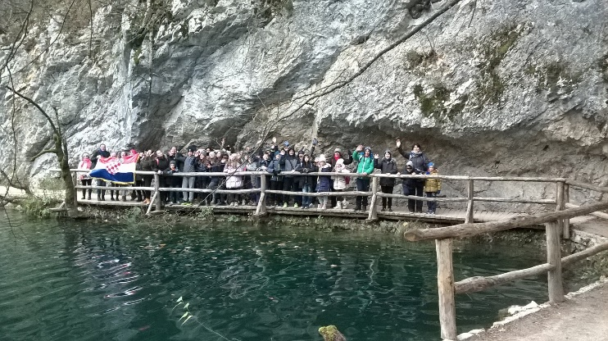
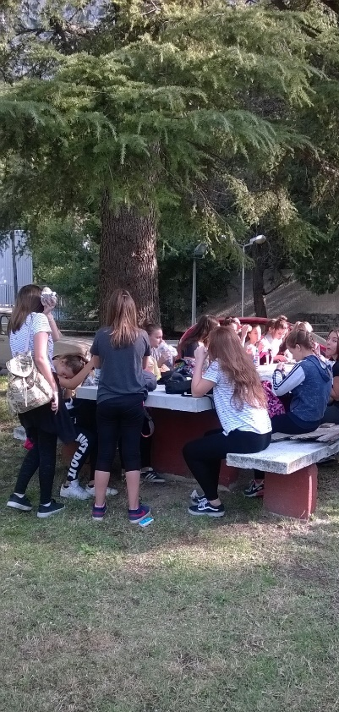

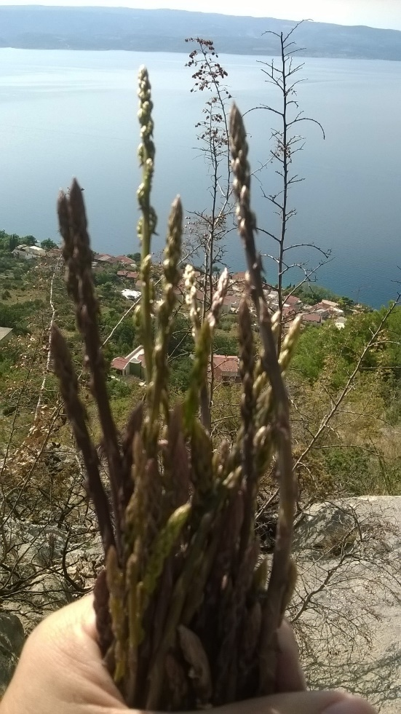

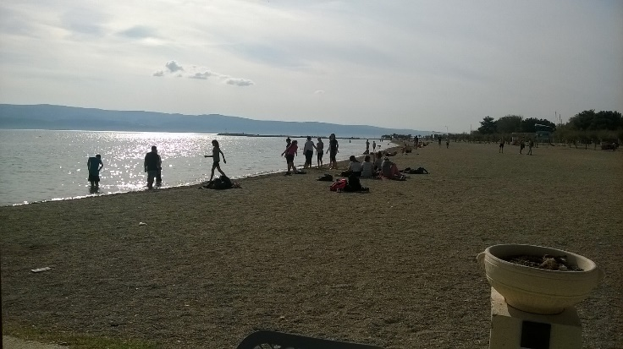

PROMET

Razred: 1.a i 1.b Učiteljice: Sandra Dominis-Kordić, Ivana Vukoja Dugeč i
Ružica Režić

Cilj | Razumjeti potrebu poštivanja prometnih pravila.  Odgovorno sudjelovanje u prometu kao pješak ili vozač bicikla.  Osposobiti se za sigurno kretanje prometnicama.  Osposobiti se za sigurno i samostalno kretanje od kuće do škole.  Upoznati prometne znakove u blizini škole.  Odrediti značenje prometnih znakova važnih za pješake.
Namjena | Sigurno i odgovorno se kretati prometnicom.  Naučiti poštivati prometna pravila.  Njegovati kulturno ponašanje na javnim mjestima.  Razvijati osjećaj za snalaženje u prometu.
Nositelj | Učiteljice i učenici prvih razreda
Vremenik | Tijekom školske godine 2026./2027.
Okvirni troškovnik | Papir, ljepilo, nastavni listići, bojanke…
Način realizacije | Kretanje prometnicama u blizini škole.
Način praćenja | Opažanje razrednog napretka, samovrednovanje i vršnjačko vrednovanje učenika.

TERENSKA NASTAVA - DANI KRUHA

Razred:1.a i 1.b Učiteljice: Sandra Dominis-Kordić
Ružica Režić
Cilj | Obilježavanje Dana kruha i Dana voda i zahvalnosti za plodove zemlje.  Razvijanje kod učenika znanstveno - istraživačkog pogleda na svijet i prirodoslovnih kompetencija.  Razvoj suradničkog učenja.
Namjena | Posjet radionicama kao motivacija učenicima za prirodne znanosti kao te razvoj i poticanje znatiželje.  Ekološko osvješćivanje učenika.
Nositelj | Učiteljice i učenici prvih razreda; vanjski suradnici (edukatori i demonstratori).
Vremenik | Tijekom jeseni 2026. godine
Okvirni troškovnik | Troškovi prijevoza i dogovorena cijena radionica.
Način realizacije | Odlazak na mlin ili etno selo uz prigodne radionice.
Način praćenja | Razgovor s učenicima o doživljaju viđenog i razumijevanja naučenog.

TERENSKA NASTAVA POVODOM OBILJEŽAVANJA DANA KRUHA I ZAHVALNOSTI ZA PLODOVE ZEMLJE

Razredi: 2.a i 2.b
Učiteljica: Ivana Babaja, Mladenka Buovac, Branka Lovrić

Međupredmetne teme: učiti kako učiti, osobni i socijalni razvoj, zdravlje i
zaštita okoliša, građanski odgoj i obrazovanje, održivi razvoj

Cilj | Učenicima razvijati pozitivne stavove prema zdravoj prehrani i načinu života.
Namjena | - razvijati svijest učenika o prednosti zdrave hrane i promjena navika vezanih za prehranu; razvijati naviku konzumiranja zdrave hrane ( voće, povrće, mlijeko, ribu.. )  - razvijati odgovornost za vlastito zdravlje: svakodnevnom tjelovježbom, boravkom na svježem zraku i održavanjem higijene tijela i prostora u kojem se boravi.
Nositelj | Učiteljice i učenici drugih razreda
Vremenik | listopad 2026.
Okvirni troškovnik | Cijena ulaznice i troškovi prijevoza.
Način realizacije | Odlazak u mlin i sudjelovanje u različitim radionicama.
Način praćenja | Diplome, anketni listići.

TERENSKA NASTAVA - ŠKOLSKI PROMETNI POLIGON
Razredi: 3.a, 3.b
Učiteljice: Katija Stanić, Dražena Bekavac, novi učitelj

Cilj | Prometno – preventivna edukacija, povećanje kvalitete prometne kulture u odgojno-obrazovnom radu sa djecom kao i smanjenje broja prometnih nesreća u skladu sa Nacionalnim programom sigurnosti cestovnog prometa 2021. - 2030. g.
Namjena | Teorijska i praktična obuka djece na prometnom poligonu ( pješaci i biciklisti ): predavanje i provjera znanja iz prometnih propisa i sigurnosnih pravila; vožnja bicikla na poligonu uz primjenu propisa i poštivanje prometne signalizacije.
Nositelj | Auto klub "Split" u Splitu, učiteljice i učenici 3. razreda
Vremenik | Travanj, školske godine 2026./2027.
Okvirni troškovnik | Grad Split osigurava prijevoz te teorijski i praktični dio navedene izvanučioničke nastave (uz suglasnost roditelja).
Način realizacije | Posjet Školskom prometnom poligonu:  -prvi sat sadrži teorijska nastava u učionici u sklopu Poligona (predavanja i provjera znanja iz prometnih propisa i sigurnosnih pravila)  - drugi sat sastoji se od praktične nastave (vožnje bicikla na samom Poligonu uz primjenu propisa i poštivanja prometne signalizacije
Način praćenja | Provjera znanja iz prometnih propisa i sigurnosnih pravila, analiza ponašanja, zadovoljstvo učenika, učitelja i roditelja.

TERENSKA NASTAVA – Centar za posjetitelje Skrivena Dalmacija

Razredi: 3.a, 3.b
Učiteljice: Katija Stanić, Dražana Bekavac, novi učitelj

Cilj | - razvijanje ekološke svijesti i ljubavi prema prirodi i užem zavičaju  - širenje spoznaja o prirodnoj baštini zavičaja
Namjena | - povezivanje nastave prirode i društva s neposrednom stvarnosti, motivirati i poticati radoznalost za otkrivanje novih spoznaja
Nositelj | - učiteljice i učenici 3. razreda te djelatnici Centra
Vremenik | - tijekom školske godine 2026./2027.
Okvirni troškovnik | - troškovi prijevoza učenika i radionice
Način realizacije | - posjet Centru i sudjelovanje u radionicama
Način praćenja | - izrada plakata, izvješća, likovni radovi, analiza ponašanja

TERENSKA NASTAVA - MOSOR

Razredi: 4.a, 4.b
Učiteljice: Ankica Kodžoman, Jagoda Vukas

Cilj | Upoznavanje s prirodnim znamenitostima zavičaja, snalaženje u prostoru, posjet zvjezdarnici.
Namjena | - razvijanje ekološke svijesti i ljubavi prema prirodi i užem zavičaju  - orijentacija u prostoru, strane svijeta, stajalište, obzor  - upoznavanje s elementima iz astronomije:  uporaba teleskopa, zanimljivosti iz svemira, jesmo li sami u svemiru...  - panoramsko upoznavanje okoliša: planine Mosor i  Biokovo, otoci, Kaštelanski zaljev, Split, Solin, Kaštela i Trogir
Nositelj | Učiteljice i učenici 4. razreda te djelatnici Zvjezdanog sela
Vremenik | - tijekom školske godine 2026./2027.
Okvirni troškovnik | Cijena prijevoza, cijena radionice
Način realizacije | Putovanje autobusom do Žrnovnice, odlazak na izvor rijeke, posjet Zvjezdanom selu Mosor, razgledavanje zvjezdarnice, slušanje predavanja, promatranje teleskopom, učenje kroz igru.
Način praćenja | Izražavanje dojmova učenika crtežom i pisanom riječju (izvješće, sastav, plakat), objava na mrežnoj stranici škole

TERENSKA NASTAVA - PROMETNI POLIGON

Razredi: 4.a, 4.b
Učiteljice: Ankica Kodžoman, Jagoda Vukas
Međupredmetne teme 2. ciklusa: učiti kako učiti, zdravlje

Cilj | Povećanje kvalitete prometne kulture u odgojno-obrazovnom radu s djecom i smanjenja broja prometnih nesreća, a sve u skladu s Nacionalnim programom sigurnosti cestovnog prometa Republike Hrvatske za razdoblje od 2021. do 2030.  4.a – 24 učenika  4.b – 22 učenika
Namjena | Samostalno, ispravno i sigurno sudjelovanje učenika u prometu (pješaka i biciklista) prema prometnim znakovima, propisima i signalizaciji.  Razvijenije vještine vožnje bicikla, spretnosti, okretnosti i snalažljivost u prostoru.
Nositelj | Auto klub "Split" u Splitu, učiteljice i učenici 4. razreda
Vremenik | Travanj 2027.
Okvirni troškovnik | - troškovi prijevoza učenika
Način realizacije | - prvi sat sadrži teorijska nastava u učionici u sklopu Poligona (predavanja i provjera znanja iz prometnih propisa i sigurnosnih pravila)  - drugi sat sastoji se od praktične nastave (vožnje bicikla na samom Poligonu uz primjenu propisa i poštivanja prometne signalizacije)
Način praćenja | Provjera znanja iz prometnih propisa i sigurnosnih pravila, analiza ponašanja, zadovoljstvo učenika, učitelja i roditelja.

TERENSKA NASTAVA – SALONA, TVRĐAVA KLIS

Razredi: 4.a, 4.b
Učiteljice: Ankica Kodžoman, Jagoda Vukas

Cilj | Upoznavanje s kulturno-povijesnim znamenitostima zavičaja te razvijanje svijesti o kulturnoj baštini i ljubavi prema istoj.
Namjena | - upoznavanje dijela hrvatske povijesti na temelju najbližih kulturno - povijesnih spomenika -Salona, Klis  4.a – 24 učenika  4.b – 22 učenika
Nositelj | - učiteljice i učenici 4. razreda
Vremenik | -tijekom školske godine 2026./2027.
Okvirni troškovnik | -troškovi prijevoza učenika i ulaznice
Način realizacije | - grupni rad, praktični rad i prezentacija
Način praćenja | -kroz razgovor, prezentaciju i ponavljanje prikazati usvojenost sadržaja i stečena iskustva  - rezultati će se koristiti za poboljšanje kompetencija relevantnih za neposredan odgojno–obrazovni rad

OBUKA NEPLIVAČA
SURADNJA S VATERPOLO KLUBOM JADRAN

Razredi: sva razredna odjeljenja razredne nastave

Učiteljice razredne nastave

Cilj | Provjera plivačkih sposobnosti učenika od 1. do 4. razreda osnovne škole.  Edukacija i razvijanje interesa za bavljenje sportom.
Namjena | Poticanje pravilnog rasta i razvoja učenika mlađe školske dobi, čuvanje i unapređivanje njihova zdravlja te kvalitetno osmišljavanje slobodnog vremena učenika.
Nositelj | Učiteljice i učenici, instruktori plivanja
Vremenik | Tijekom školske godine 2026./2027.
Okvirni troškovnik | Troškovi prijevoza
Način realizacije | Tijekom nastavne godine jedan posjet gradskom bazenu. Treneri poučavaju tehnike plivanja, disanja i snalaženja u vodi, učiteljica pomaže učenicima u oblačenju i svlačenju, sušenju kose, vodi i odvodi učenike do bazena i u školu.
Način praćenja | Razgovor s učenicima i trenerima.

IZVANUČIONIČKA NASTAVA - ŠKOLSKI PROMETNI POLIGON

Razred: 5.A, 5.B Učitelj: Katarina Akrap Ćulum, Tina Ivelja
Cilj | Povećanje kvalitete prometne kulture u odgojno obrazovnom radu s djecom i smanjenja broja prometnih nesreća, a sve u skladu s Nacionalnim programom sigurnosti cestovnog prometa Republike Hrvatske za razdoblje od 2021. do 2030.
Namjena | Motivirati i poticati radoznalost za otkrivanje novih spoznaja; njegovati kulturno ponašanje na javnim mjestima; utjecati na stvaranje vedrog i veselog ozračja; razvijati osjećaj za očuvanje okoliša, te snalaženje u prometu.
Nositelj | Auto klub "Split" u Splitu, razrednice, pratitelji, učenici
Vremenik | Tijekom školske godine 2026./2027.
Okvirni troškovnik | Grad Split osigurava prijevoz te teorijski i praktični dio navedene izvanučioničke nastave (uz suglasnost roditelja).
Način realizacije | - prvi sat održava se teorijska nastava u učionici u sklopu Poligona (predavanja i provjera znanja iz prometnih propisa i sigurnosnih pravila)  - drugi sat sastoji se od praktične nastave (vožnje bicikla na samom Poligonu uz primjenu propisa i poštivanja prometne signalizacije)
Način praćenja | Provjera znanja iz prometnih propisa i sigurnosnih pravila, analiza ponašanja, zadovoljstvo učenika, učitelja i roditelja.

IZVANUČIONIČKA NASTAVA - Skrivena Dalmacija u Dugopolju

Razred: 6.A, 6.B, 6.C Učitelji: V. Šilović i M. Skejić

Cilj | - upoznati djecu edukacijskim predavanjem i  praktičnim radom sa sortama, značajem, podrijetlom i uzgojem masline, kao i širokom uporabom masline u prehrani i industriji.  - informirati djecu o staroj kaštelanskoj maslini, poznatom spomeniku prirode te na taj način osvijestiti važnost očuvanja prirodne i s njom povezane kulturne baštine  - educiranje djece o zaštićenim i endemskim vrstama biljaka i  životinja mosorskog područja, proširivanje znanja o bioraznolikosti i ulogama vrsta u hranidbenoj mreži
Namjena | - interpretiranje važnosti očuvanja i zaštite prirodne baštine Splitsko-dalmatinske županije
Nositelj | - 6. razredi  - Vedrana Šilović i Marija Skejić  - razrednici, pratitelji
Vremenik | - šk. god. 2026./2027.
Okvirni troškovnik | - autobusna karta i cijena radionice
Način realizacije | - posjet multimedijalnom, interpretacijskom i edukativnom Centru za posjetitelje Skrivena Dalmacija u Dugopolju  - edukacijski programi uz stručno vođenje kroz Centar i tematske radionice
Način praćenja | - razgovor s učenicima o viđenom i naučenom  - vrednovanje stečenih znanja kroz nastavu prirode

TRAGOVIMA USMENE KNJIŽEVNOSTI (odlazak u Omiš)

Razred: 7.a, 7.b, 7.c

Učitelji: Ivana Akrap Tocigl
Branka Dujilović Čapalija
Katarina Akrap Ćulum

Cilj | Upoznavanje učenika s hrvatskom usmenom književnosti na omiškom području i tradicijskim klapskim pjevanjem.
Namjena | Upoznavanje učenika s legendom o nastanku Poljica te s likom poljičke junakinje Mile Gojsalić. Upoznavanje učenika s povijesti Festivala dalmatinskih klapa u Omišu.
Nositelj | Branka Dujilović Čapalija  Ivana Akrap Tocigl  Katarina Akrap Ćulum
Vremenik | Tijekom školske godine 2026./2027.
Okvirni troškovnik | Prijevoz, ručak, ulaznice za tvrđavu „Mirabela“ i Gradski muzej Omiš, radionica izrade soparnika i tradicionalnih suvenira Poljičke Republike
Način realizacije | U dogovoru s učenicima i razrednicima
Način praćenja | Izrada plakata, prezentacija, usmeno izražavanje učenika

IZVANUČIONIČKA NASTAVA - FESTIVAL ZNANOSTI

Razred: 7. i 8. razredi (dodatna nastava) Učitelji: Marija Skejić i Vedrana Šilović

Cilj | - popularizirati znanost kod učenika  - razvijanje kod učenika znanstvenoistraživačkog pogleda na svijet i prirodoslovnih kompetencija
Namjena | - posjet Festivalu znanosti kao dodatna motivacija učenicima koji pokazuju afinitet prema prirodnim znanostima kao i znatiželju i želju za novim znanjima
Nositelj | - zainteresirani učenici s dodatne nastave iz Biologije i Kemije  - učiteljice Marija Skejić i Vedrana Šilović  - vanjski suradnici (edukatori i demonstratori)
Vremenik | - šk. godina 2026./2027.
Okvirni troškovnik | - autobusna karta
Način realizacije | - obilazak radionica i aktivno sudjelovanja u istim
Način praćenja | - razgovor s učenicima o viđenom i naučenom  - izrada prezentacije

POSJET VUKOVARU

Razred: 8.a, 8.b, 8.c
Učitelji: Maja Majić, Duje Tukić, Ivana Akrap Tocigl

Cilj | - utvrđivanje sadržaja vezanih uz nastavnu temu Domovinskog rata s naglaskom na bitku kod Vukovara  - posjeti mjestima u gradu koja su bila ključna za njegovu obranu od agresora - upoznavanje legendi obrane Vukovara  - razvijanje domoljublja i interesa za nacionalnu povijest.
Namjena | Stjecanje iskustva i proširivanje znanja o Domovinskom ratu i Vukovarskoj bitci.
Nositelj | Maja Majić, Duje Tukić, Ivana Akrap Tocigl, učenici i pratitelji.
Vremenik | Studeni (od 8. studenoga do 10. studenoga) 2026. godine
Okvirni troškovnik | Troškove snosi MZOS.
Način realizacije | Predavanja, radionice, posjeti gradu, groblju, bolnici, MC „Ovčara“, debata, prezentacije…
Način praćenja | Praćenje interesa učenika i njihovih specifičnih aktivnosti, primjene spoznajnih sadržaja u obradi i ponavljanju naučenih nastavnih sadržaja-izrada plakata, izvješća ili PPT prezentacija.

KULTURNE USTANOVE
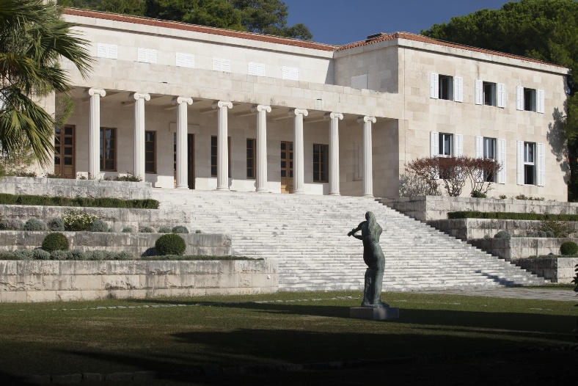

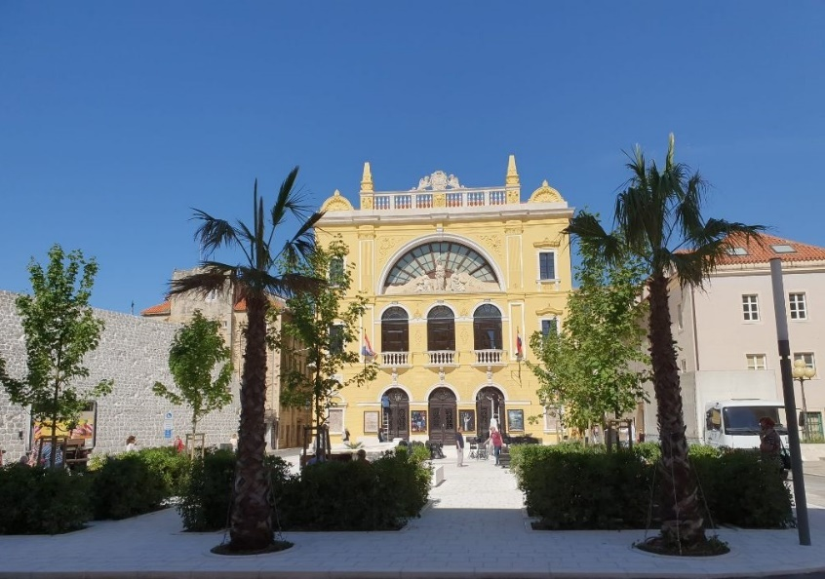
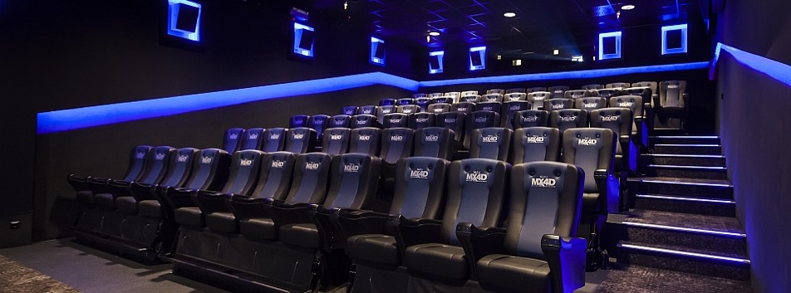

IZVANUČIONIČKA NASTAVA – KULTURNE USTANOVE

Razredi: 1.a i 1.b Učiteljice: Sandra Dominis-Kordić, Ivana Vukoja Dugeč i
Ružica Režić

Cilj | Razvijanje kulture ponašanja u kazalištu, galeriji, kinu, knjižnici i muzeju.  Razvijanje interesa za književno-umjetnička djela te prihvaćanje čitanja kao korisnoga načina provođenja slobodnog vremena.
Namjena | Usvajanje novih znanja i prakticiranje lijepog ponašanja u kulturnim ustanovama.  Upoznavanje sa lokalnom knjižnicom, njezinom ponudom i djelatnicima u svrhu poticanja dječjeg čitanja i razvoja suradnje.  Razvijati kod učenika interes i ljubav prema umjetnosti kao i kritično razmišljanje i stavove prema društvenim i kulturnim situacijama.
Nositelj | Učiteljice i učenici prvih razreda
Vremenik | Tijekom školske godine 2026./2027.
Okvirni troškovnik | Ulaznica za kulturnu ustanovu i troškovi prijevoza učenika.
Način realizacije | Posjet kulturnoj ustanovi, eventualno sudjelovanje na radionicama.
Način praćenja | Usmeno iznošenje dojmova, crtanje doživljaja, rasprava, izrada plakata, modeliranje i građenje predmeta iz kulturne baštine.

IZVANUČIONIČKA NASTAVA - POSJET KULTURNIM USTANOVAMA
(kazalište, kino, muzej, galerija, knjižnica)

Razredi: 2.a, 2.b
Učiteljice: Ivana Babaja, Mladenka Buovac, Branka Lovrić
Međupredmetne teme: odr A.1.1. Prepoznaje svoje mjesto i povezanost s drugima u
zajednici.
pod B.1.2. Planira i upravlja aktivnostima.

Cilj | -razvijati interes za posjet kazalištu, muzeju, galeriji, kinu i gradskoj knjižnici  -razvijati kulturu ponašanja u kazalištu, kinu, muzeju, galeriji, na ulici i u gradu  -razvijati interes za književno-umjetnička djela te prihvaćanje čitanja kao korisnoga načina provođenja slobodnog vremena  -razvijati interes za kulturnu baštinu  2.a – 26 učenika  2.b – 16 učenika
Namjena | -usvajanje novih znanja i prakticiranje lijepog ponašanja u kulturnim ustanovama  -upoznavanje sa lokalnom knjižnicom, njezinom ponudom i djelatnicima u svrhu poticanja dječjeg čitanja i razvoja suradnje  -razvijati kod učenika interes i ljubav prema umjetnosti kao i kritično razmišljanje i stavove prema društvenim i kulturnim situacijama
Nositelj | Učiteljice i učenici 2. razreda
Vremenik | -tijekom školske godine 2026./2027.
Okvirni troškovnik | -ulaznica za kulturnu ustanovu, troškovi prijevoza učenika
Način realizacije | -dogovoreni posjet kulturnoj ustanovi
Način praćenja | -usmeno iznošenje dojmova, crtanje doživljaja, , izrada plakata, modeliranje i građenje predmeta iz kulturne baštine, promocija odrađenih aktivnosti na web stranici Škole

IZVANUČIONIČKA NASTAVA - POSJET KULTURNIM USTANOVAMA
(kazalište, kino, muzej, galerija, knjižnica)

Razredi: 3.a, 3.b
Učiteljice: Katija Stanić, Dražana Bekavac, novi učitelj

Cilj | -razvijanje kulture ponašanja u galerijskim i izložbenim prostorima, muzejima i usvajanje vrednota likovne umjetnosti  - razvijanje interesa za književno-umjetnička djela te prihvaćanje čitanja kao korisnoga načina provođenja slobodnog vremena  - usvajanje znanja o književnoj i kazališnoj baštini
Namjena | -usvajanje novih znanja i prakticiranje lijepog ponašanja u kulturnim ustanovama  - razvijati kod učenika interes i ljubav prema umjetnosti kao i kritičko razmišljanje i stavove prema društvenim i kulturnim situacijama
Nositelj | -učiteljice i učenici 3. razreda
Vremenik | tijekom školske godine 2026./2027.
Okvirni troškovnik | - ulaznica za kulturnu ustanovu  - troškovi prijevoza učenika  - trošak radionica
Način realizacije | -dogovoreni posjet kulturnoj ustanovi, radionice
Način praćenja | -usmeno iznošenje dojmova, crtanje doživljaja, rasprava, izrada plakata, modeliranje i građenje predmeta iz kulturne baštine  - promocija odrađenih aktivnosti na web stranici Škole

IZVANUČIONIČKA NASTAVA - POSJET KULTURNIM USTANOVAMA
(kazalište, kino, muzej, galerija, knjižnica)

Razredi: 4.a, 4.b
Učiteljice: Ankica Kodžoman, Jagoda Vukas
Međupredmetne teme: učiti kako učiti, goo, osobni i socijalni razvoj, održivi razvoj, zdravlje, uporaba informacijsko – komunikacijske

Cilj | - razvijati naviku posjeta kulturnim ustanovama (muzej, kino, kazalište, galerija, knjižnica)  - stvarati vlastiti kritički odnos prema umjetnosti  4.a – 24 učenika  4.b –22 učenika
Namjena | - usvajanje novih znanja i prakticiranje lijepog ponašanja u kulturnim ustanovama  - razvijati kod učenika interes i ljubav prema umjetnosti, kritičko razmišljanje i stavove prema društvenim i kulturnim situacijama
Nositelj | - učiteljice i učenici 4. razreda
Vremenik | - tijekom školske godine 2026./2027.
Okvirni troškovnik | - ulaznica za kulturnu ustanovu, troškovi prijevoza učenika
Način realizacije | - dogovoreni posjet kulturnoj ustanovi
Način praćenja | - izrada plakata, integrirani zadaci za rad u skupinama, motiviranost učenika, analiza ponašanja  -znanja će se koristiti tijekom daljnjega obrazovanja

IZVANUČIONIČKA NASTAVA - POSJET KINU, KAZALIŠTU, MUZEJU

Razred: 5.A, 5.B Učitelji: Katarina Akrap Ćulum, Tina Ivelja

Cilj | Gledanje kazališne predstave ili filma, posjet muzeju.
Namjena | Povezivanje sadržaja pojedinih nastavnih predmeta.  Razvijanje svijesti o odgoju i primjerenom ponašanju u javnim i  kulturnim ustanovama.  Isticanje važnosti kina, kazališta i muzeja u kulturnom životu  čovjeka.  Razvijanje i poticanje kulture življenja.
Nositelj | Katarina Akrap Ćulum, Tina Ivelja
Vremenik | Tijekom školske godine 2026./2027. (siječanj/veljača)
Okvirni troškovnik | Troškovi organiziranog prijevoza autobusom, troškovi ulaznica  za kino, kazalište ili muzej.
Način realizacije | Nastava će se organizirati kao izvanučionička tijekom nastavne  godine 2026./2027.
Način praćenja | Učenici će u razrednoj diskusiji pokazati svoje razumijevanje  navedenih sadržaja i važnost njihove primjene u svakodnevnom  životu te stečena znanja i vještine primjenjivati u drugim  nastavnim predmetima.

ODLAZAK U KINO, KAZALIŠTE, MUZEJ, PRIRODU, RADIONICE

Razredi: 6.a, 6.b, 6.c Učiteljice: D. Radić, A. Šuško, A.Stojan

Cilj | Gledanje kazališne predstave ili filma, razvijanje svijesti o važnosti očuvanja prirode i čovjekova okoliša; posjet muzeju; radionice.
Namjena | Povezivanje sadržaja pojedinih nastavnih predmeta.  Razvijanje svijesti o odgoju i primjerenom ponašanju u javnim i kulturnim ustanovama.  Isticanje važnosti kina, kazališta i muzeja u kulturnom životu čovjeka.  Razvijanje i poticanje kulture življenja.  Razvijanje svijesti o zaštiti prirode i aktivnom sudjelovanju u njezinu očuvanju.  Isticanje važnosti zdravlja i aktivnog života.
Nositelj | Danijela Radić, Ana Šuško, Antonia Stojan
Vremenik | Tijekom školske godine 2026./2027.
Okvirni troškovnik | Troškovi organiziranog prijevoza autobusom, troškovi ulaznica za kino, kazalište i muzej, radionice.
Način realizacije | Nastava će se organizirati kao izvanučionička tijekom nastavne godine.
Način praćenja | Učenici će u razrednoj diskusiji pokazati svoje razumijevanje navedenih sadržaja i važnost njihove primjene u svakodnevnom životu te stečena znanja i vještine primjenjivati u drugim nastavnim predmetima.

IZVANUČIONIČKA NASTAVA - ODLAZAK U KINO, KAZALIŠTE, MUZEJ, PRIRODU, RADIONICE

Razred: 7.A, 7.B, 7.C Učitelji: V. Šilović, Marin Grgatović, M. Skejić

Cilj | - razvijanje kreativnog mišljenja, pisanja i stvaranja  - upoznavanje s ekranizacijom književnog teksta te uočavanje razlika  - razvijanje navike pohađanja kazališnih predstava  - stjecanje navike slušanja umjetničke glazbe  - razvijanje i obogaćivanje audiovizualne percepcije  - upoznavanje zavičajne baštine i radionica u organizaciji muzeja - razvijanje svijesti o zaštiti prirode i aktivnom sudjelovanju u njezinu očuvanju  - isticanje važnosti zdravlja i aktivnog života  - razvijanje svijesti o važnosti očuvanja prirode i čovjekova okoliša
Namjena | - obogaćivanje kulturnog odgoja i obrazovanja učenika  - stjecanje trajne potrebe pohađanja kazališnih predstava i koncerata  - učenje i prepoznavanje vrsta kazališnog djela: koncert, balet, opera, komedija, drama  - stjecanje trajne potrebe posjeta muzejima  - razvijanje svijesti o zaštiti prirode i aktivnom sudjelovanju u njezinu očuvanju  - isticanje važnosti zdravlja i aktivnog života
Nositelj | 7. razredi, razrednici i pratitelji
Vremenik | Šk. god. 2026./2027.
Okvirni troškovnik | Autobusna karta i cijena kino/kazališne/muzejske ulaznice ili radionice
Način realizacije | - kino Cinestar/Cineplexx – Split, 1 kino projekcija  - odlazak na predstavu prema programu kazališta i nastavnom programu glazbene kulture i hrvatskog jezika, 1 kazališna predstava  - posjet muzejima grada Splita ili drugom muzeju na širem splitskom području  - radionica i odlazak u prirodu (botanički vrt, arboretum…) na širem splitskom području
Način praćenja | - razvijanje sposobnosti objektivnog vrednovanja vlastitih postignuća  - podrška pri daljnjem radu i stvaranju  - povezivanje s nastavnim sadržajima ( proces je realiziran ako su predstave odgledane i vrednovane na satu glazbene kulture, hrvatskog jezika i/ili sata razrednog odjela)

ODLAZAK U KINO

Razred: 8.a, 8.b, 8.c
Učitelji: Duje Tukić, Maja Majić, Ivana Akrap Tocigl

Cilj | Gledanje filma.
Namjena | Povezivanje sadržaja pojedinih nastavnih predmeta. Razvijanje svijesti o odgoju i primjerenom ponašanju u javnim i kulturnim ustanovama. Isticanje važnosti posjećivanja kina u kulturnom životu čovjeka. Razvijanje i poticanje kulture življenja.
Nositelj | Duje Tukić  Ivana Akrap Tocigl  Maja Majić
Vremenik | Tijekom školske godine 2026./2027.
Okvirni troškovnik | Troškovi organiziranog prijevoza autobusom, troškovi ulaznica za kino i kazalište.
Način realizacije | Nastava će se organizirati kao izvanučionička tijekom nastavne godine 2026./2027.
Način praćenja | Učenici će u razrednoj diskusiji pokazati svoje razumijevanje navedenih sadržaja i važnost njihove primjene u svakodnevnom životu te stečena znanja i vještine primjenjivati u drugim nastavnim predmetima.

ODLAZAK U MUZEJ ALKE I U MUZEJ CETINSKE KRAJINE (viteška igra u književnom stvaralaštvu Dinka Šimunovića)

Razred: 8.a, 8.b, 8.c Učitelj: Davora Radić (Ines Tandara)
Ivana Akrap Tocigl

Cilj | Njegovanje književne ostavštine Dinka Šimunovića te  upoznavanje učenika s alkarskom tradicijom.
Namjena | Razvijanje interesa za čitanje, poznavanje hrvatske povijesti i  uočavanje povijesnih elemenata u književnome djelu.
Nositelj | Davora Radić  Ivana Akrap Tocigl
Vremenik | Tijekom školske godine 2026./2027.
Okvirni troškovnik | Ulaznice za muzej, autobusne karte, ručak
Način realizacije | U dogovoru s učenicima i razrednicima
Način praćenja | Izrada plakata, prezentacija

ODLAZAK U KAZALIŠTE
Razred: od 5. do 8. razreda

Učitelji:Branka Dujilović Čapalija
Ivana Akrap Tocigl
Davora Radić (zamjena: Ines Tandara)

Cilj | Gledanje kazališne predstave.
Namjena | Povezivanje sadržaja pojedinih nastavnih predmeta. Razvijanje svijesti o odgoju i primjerenom ponašanju u javnim i kulturnim ustanovama. Isticanje važnosti posjećivanja kazališta u kulturnom životu čovjeka. Razvijanje i poticanje kulture življenja.
Nositelj | Branka Dujilović Čapalija  Ivana Akrap Tocigl  Davora Radić
Vremenik | Tijekom školske godine 2026./2027.
Okvirni troškovnik | Troškovi organiziranog prijevoza autobusom, troškovi ulaznica za kazalište.
Način realizacije | Nastava će se organizirati kao izvanučionička tijekom nastavne godine 2026./2027.
Način praćenja | Učenici će u razrednoj diskusiji pokazati svoje razumijevanje navedenih sadržaja i važnost njihove primjene u svakodnevnom životu te stečena znanja i vještine primjenjivati u drugim nastavnim predmetima.

IZLETI
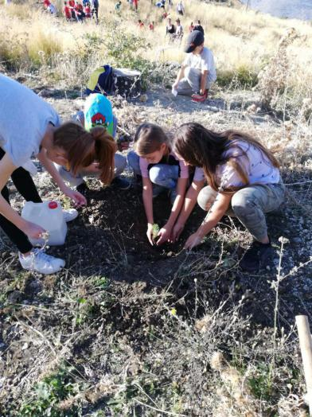
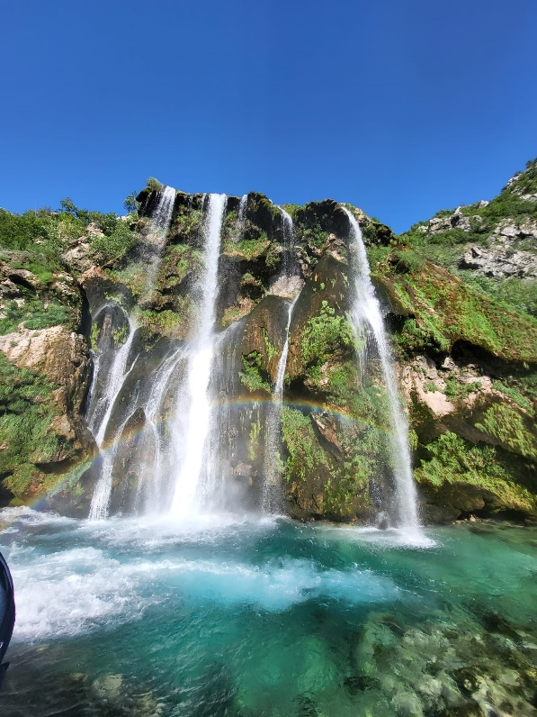

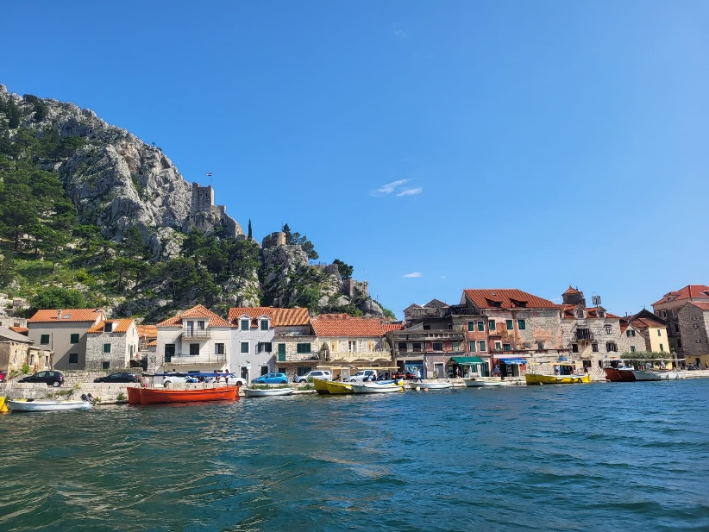

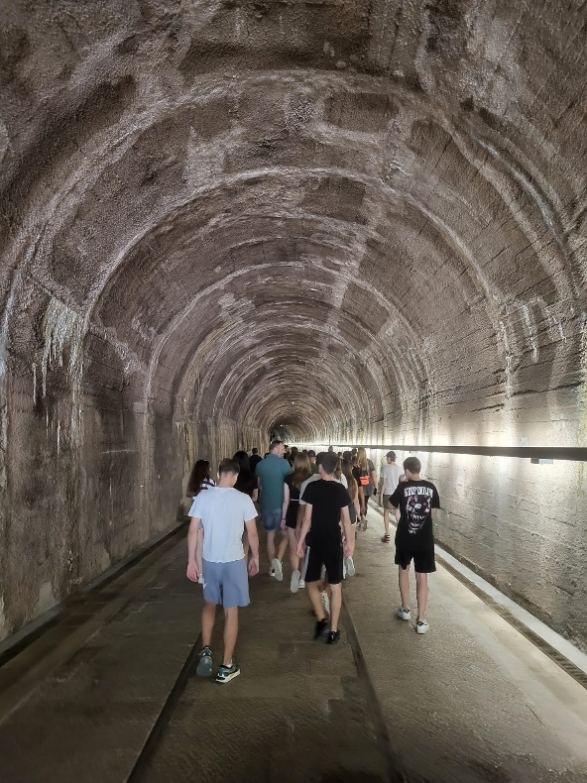
IZVANUČIONIČKA NASTAVA-POLUDNEVNI IZLET

Razred:1.a i 1.b Učiteljice: Sandra Dominis-Kordić
Ivana Vukoja-Dugeč
Ružica Režić

Cilj | Učenicima razvijati pozitivne stavove prema ljepotama zavičaja i domovine.  Ponoviti naučene sadržaje iz prirode i društva.  Njegovati i razvijati prijateljske odnose.
Namjena | Povezivanje nastave prirode i društva s neposrednom stvarnosti. Razvijati samostalnost.  Motivirati i poticati radoznalost za otkrivanje novih spoznaja.  Njegovati ekološku svijest i osvijestiti važnost brige o vlastitom zdravlju.
Nositelj | Učiteljice i učenici prvih razreda, putnička agencija
Vremenik | Tijekom proljeća 2027. godine
Okvirni troškovnik | Najpovoljnija ponuda turističkih agencija (usluge prijevoza, sigurnosti, zdravstvene zaštite na putovanju, usluge pratitelja), bira se na osnovi Pravilnika za provedbu školskih izleta i ekskurzija.
Način realizacije | Odlazak na izlet i zajedničko druženje.
Način praćenja | Izrada plakata, listići za terensku nastavu, likovni radovi, usmena i pisana provjera stečenog znanja, analiza ponašanja.

IZVANUČIONIČKA NASTAVA – POLUDNEVNI IZLET

Razredi: 2.a,2.b
Učiteljice: Ivana Babaja, Mladenka Buovac, Branka Lovrić

Međupredmetne teme: učiti kako učiti, osobni i socijalni razvoj, zdravlje i zaštita okoliša, građanski odgoj i obrazovanje, održivi razvoj

Cilj | Upoznavanje zavičaja. Shvaćanje značenja prirodne ravnoteže za čovjeka, biljke i životinje. Povezivanje s prirodom u neposrednom okruženju. Razvijanje prijateljstva i druženja u okruženju različitom od učionice.  2.a – 26 učenika  2.b – 16 učenika
Namjena | -povezivanje nastave prirode i društva s neposrednom stvarnosti  - upoznati najpoznatije prirodne ljepote u svom neposrednom okruženju  -motivirati i poticati radoznalost za otkrivanje novih spoznaja  - njegovati ekološku svijest i osvijestiti važnost brige o vlastitom zdravlju
Nositelj | učiteljice i učenici drugih razreda, putnička agencija koja se bavi organizacijom izleta i terenske nastave
Vremenik | - svibanj (početak lipnja) 2027.
Okvirni troškovnik | -najpovoljnija ponuda turističkih agencija (usluge prijevoza, sigurnosti, zdravstvene zaštite na putovanju, usluge pratitelja) bira se na osnovi Pravilnika za provedbu školskih izleta i ekskurzija
Način realizacije | - odlazak na poludnevni izlet i zajedničko druženje
Način praćenja | -razgovor, izrada plakata, likovni radovi, analiza ponašanja, izvješćivanje o obavljenom zadatku  -promocija odrađenih aktivnosti na web stranici Škole

JEDNODNEVNI IZLET

Razredi: 3.a, 3.b
Učiteljice: Katija Stanić, Dražana Bekavac, novi učitelj

Cilj | Izvornim poučavanjem poticati učenike na upoznavanje zavičaja u kojem žive. Upoznati učenike s kulturno-povijesnim spomenicima. Potaknuti ljubav prema našoj kulturnoj baštini i ljepoti prirode. Poticati svijest o važnosti očuvanja prirode te zajedništvo i druženje.
Namjena | Razvijati zanimanje za primorski zavičaj u kojem žive. Razvijati pravilan stav prema prirodi i sposobnost zapažanja, logičkog mišljenja i zaključivanja. Izgrađivati moralne vrijednosti ponašanja na terenskoj nastavi.
Nositelj | - učiteljice i učenici 3. razreda, putnička agencija
Vremenik | - svibanj /lipanj 2027.
Okvirni  troškovnik | - troškovi prijevoza, prehrane i ulaznica prema izboru agencije
Način realizacije | - jednodnevni izlet kroz razgledavanje, zapažanje, bilježenje i fotografiranje
Način praćenja | - praćenje ponašanja učenika, zainteresiranost, zadovoljstvo viđenim i naučenim, pisano izvješće o realiziranom, kviz znanja

IZVANUČIONIČKA NASTAVA – JEDNODNEVNI IZLET

Razred: 5. A i B Učitelji: Katarina Akrap Ćulum i Tina Ivelja

Cilj | - razvijanje interesa za promatranje, očuvanje i zaštitu prirode  - upoznavanje s prirodnim ljepotama  - razvijanje i njegovanje ljubavi prema kulturno-povijesnoj  baštini  - odgajanje i obrazovanje učenika u skladu s općim kulturnim i  civilizacijskim vrijednostima
Namjena | - upoznavanje i razgledavanje prirodne i kulturno-povijesne baštine  - pobuđivanje i razvoj interesa za biljni i životinjski svijet te osvještavanje individualne i timske odgovornosti za očuvanje okoliša  - razvijanje svijesti o važnosti zaštite prirode i aktivnog sudjelovanja u njezinu očuvanju  - učvršćivanje i razvijanje međusobnih odnosa i suradnje među učenicima  - poticanje odgovornog ponašanja učenika prema prirodi, kulturnoj baštini i lokalnoj zajednici  - razvijanje suradničkih, komunikacijskih i socijalnih vještina kroz zajedničke aktivnosti učenika
Nositelj | Katarina Akrap Ćulum i Tina Ivelja
Vremenik | Tijekom školske godine 2026./2027. (svibanj/lipanj)
Okvirni troškovnik | - troškovi prijevoza, prehrane i ulaznica prema izboru agencije (60-80 €)
Način realizacije | - temeljem Pravilnika o izvođenju izleta, ekskurzija i drugih  odgojno-obrazovnih aktivnosti izvan škole
Način praćenja | - ostvarivanje planiranog i uspješnost u savladavanju  postavljenih zadataka  - zadovoljstvo učenika i učitelja postignutim rezultatima

IZVANUČIONIČKA NASTAVA - JEDNODNEVNI IZLET - DOLINA NERETVE

Razredi: 6.a, 6.b, 6.c Učiteljice : D. Radić, A. Šuško, A. Stojan

Cilj | - razvijanje interesa za promatranje, očuvanje i zaštitu prirode  - upoznavanje s prirodnim ljepotama  - razvijanje i njegovanje ljubavi prema kulturno-povijesnoj baštini  - odgajanje i obrazovanje učenika u skladu s općim kulturnim i civilizacijskim vrijednostima
Namjena | - pobuđivanje i razvoj interesa za biljni i životinjski svijet te osvještavanje individualne i timske odgovornosti za očuvanje okoliša  - upoznavanje i razgledavanje kulturno-povijesne baštine  - razvijanje svijesti o zaštiti prirode i aktivnom sudjelovanju u njezinu očuvanju  - učvršćivanje i razvijanje društvenih odnosa između učenika
Nositelj | Danijela Radić, Ana Šuško, Antonia Stojan
Vremenik | Školska godina 2026./2027. (svibanj, lipanj)
Okvirni troškovnik | Troškovi prijevoza, prehrane i ulaznica prema izboru agencije.
Način realizacije | - temeljem Pravilnika o izvođenju izleta, ekskurzija i drugih odgojno-obrazovnih aktivnosti izvan škole
Način praćenja | - ostvarivanje planiranog i uspješnost u savladavanju postavljenih zadataka  - zadovoljstvo učenika i učitelja postignutim rezultatima

IZVANUČIONIČKA NASTAVA - POLUDNEVNI I/ILI CJELODNEVNI IZLET

Razred: 7.A, 7.B, 7.C Učitelji: V. Šilović, B.Marović(M.grgatović), M. Skejić

Cilj | - razvijanje interesa za promatranje, očuvanje i zaštitu prirode  - upoznavanje s prirodnim ljepotama  - razvijanje i njegovanje ljubavi prema kulturno-povijesnoj baštini  - odgajanje i obrazovanje učenika u skladu s općim kulturnim i civilizacijskim vrijednostima
Namjena | - pobuđivanje i razvoj interesa za biljni i životinjski svijet te osvještavanje individualne i timske odgovornosti za očuvanje okoliša  - upoznavanje i razgledavanje kulturno-povijesne baštine  - razvijanje svijesti o zaštiti prirode i aktivnom sudjelovanju u njezinu očuvanju  - učvršćivanje i razvijanje društvenih odnosa između učenika
Nositelj | 7. razredi, razrednici i pratitelji
Vremenik | Šk. god. 2026./2027. (svibanj, lipanj)
Okvirni troškovnik | 70-80€
Način realizacije | - temeljem Pravilnika o izvođenju izleta, ekskurzija i drugih odgojno-obrazovnih aktivnosti izvan škole
Način praćenja | - ostvarivanje planiranog i uspješnost u savladavanju postavljenih zadataka  - zadovoljstvo učenika i učitelja postignutim rezultatima

IZVANUČIONIČKA NASTAVA – Otok Hvar

Razred: 8.a, 8.b, 8.c Učitelji: Duje Tukić, Maja Majić,
Ivana Akrap Tocigl

Cilj | Upoznavanje s prirodnim ljepotama. Razvijanje i njegovanje ljubavi prema kulturno-povijesnoj baštini. Odgajanje i obrazovanje učenika u skladu s općim kulturnim i civilizacijskim vrijednostima.
Namjena | Upoznavanje i razgledavanje kulturno-povijesne baštine. Razvijanje svijesti o zaštiti prirode i aktivnom sudjelovanju u njezinu očuvanju. Isticanje važnosti zdravlja i aktivnog života. Učvršćivanje i razvijanje društvenih odnosa između učenika.
Nositelj | Razrednici, učenici i pratitelji.
Vremenik | Tijekom školske godine 2026./2027.
Okvirni troškovnik | cca 60 EUR
Način realizacije | Izlet će biti ostvaren na temelju Pravilnika o izvođenju izleta, ekskurzija i drugih odgojno-obrazovnih aktivnosti izvan škole.
Način praćenja | Učenici će u razrednoj raspravi pokazati svoje razumijevanje navedenih sadržaja i važnost njihove primjene u svakodnevnom životu te stečena znanja i vještine primjenjivati u drugim nastavnim predmetima.

EKSKURZIJE

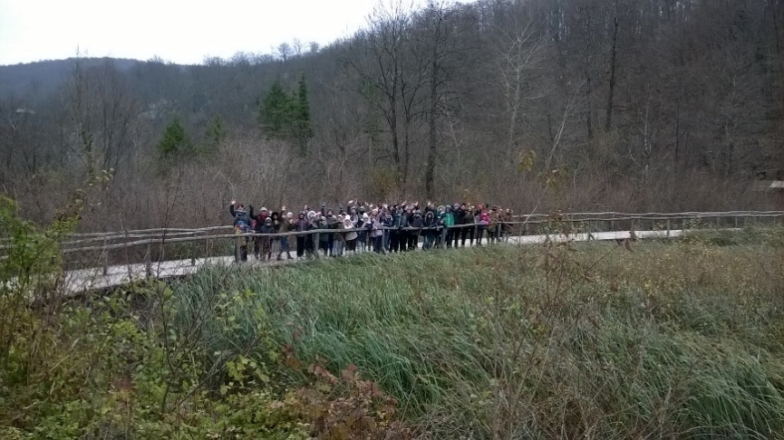

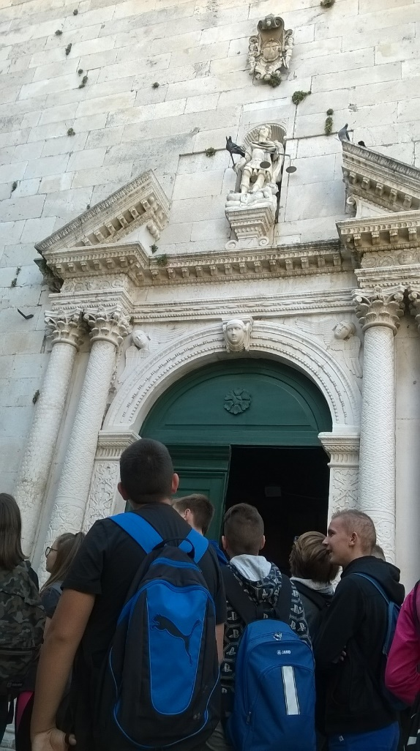

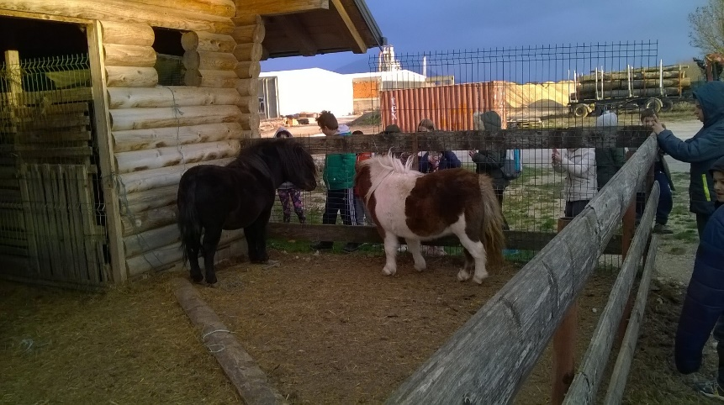

ŠKOLA U PRIRODI - DVORAC STARA SUŠICA

Razredi: 3.a, 3.b
Učiteljice: Katija Stanić, Dražena Bekavac, novi učitelj

Cilj | -zajednički višednevni boravak učitelja i učenika u posebno odabranom prirodnom odredištu u svrhu poučavanja i učenja  - upoznavanje prirodno – zemljopisnih obilježja, gospodarskih obilježja, povijesnih i kulturnih znamenitosti gorskog dijela PGŽ-a  - poticati i razvijati uspješnu komunikaciju učenika u svim životnim situacijama  - njegovati opću kulturu učenika te njihov pravilan rast i  razvoj
Namjena | Rekreacija i zajedničke aktivnosti učenika u novim situacijama. Istraživanje i usvajanje novih znanja i vještina vezanih za krajolik koji se posjećuje. Razvijanje pozitivnog odnosa prema prirodi i ekologiji. Igra i poticanje znatiželje, razvijanje samopouzdanja. Razvoj samostalnosti i vještina samozbrinjavanja (uz pomoć učiteljice). Usvajanje novih socijalnih vještina u uvjetima zajedničkog putovanja, boravka, prehrane i spavanja.
Nositelj | - učiteljice i učenici trećih razreda
Vremenik | - ožujak, travanj 2027.
Okvirni troškovnik | Ponuda turističkih agencija koju biraju roditelji na osnovi Pravilnika za provedbu školskih izleta i ekskurzija.
Način realizacije | Razgledavanje, upoznavanje, opisivanje, povezivanje sadržaja, druženje i igra. Obilazak prirodnih ljepota i kulturno povijesnih spomenika mjesta u pratnji vodiča. Slušanje priča i legendi. Rad u radionicama kroz istraživački pristup.
Način praćenja | -fotodokumentacija, likovni radovi, usmena i pisana provjera stečenog znanja na nastavi prirode i društva,  prezentacija radova na web stranici škole

EKSKURZIJA - ISTRA

Razredi: 4.a, 4.b
Učiteljice: Ankica Kodžoman, Jagoda Vukas
Ishodi:
PID OŠ B.4.1. Učenik vrednuje važnost odgovornoga odnosa prema sebi, drugima i prirodi.
PID OŠ B.4.2. Učenik analizira i povezuje životne uvjete i raznolikost živih bića na različitim staništima te opisuje cikluse u prirodi.
PID OŠ B.4.4. Učenik se snalazi i tumači geografsku kartu i zaključuje o međuodnosu reljefnih obilježja krajeva Republike Hrvatske i načina života.
PID OŠ C.4.1. Učenik obrazlaže ulogu, utjecaj i važnost povijesnoga nasljeđa te prirodnih i društvenih različitosti domovine na razvoj nacionalnoga identiteta.
PID OŠ B.4.3. Učenik se snalazi u promjenama i odnosima u vremenu te pripovijeda povijesnu priču o prošlim događajima i o značajnim osobama iz zavičaja i/ili Republike Hrvatske.
osr A.2.1. Razvija sliku o sebi.
osr A.2.2. Upravlja emocijama i ponašanjem.
osr A.2.3. Razvija osobne potencijale
uku A.2.2.2. Primjena strategija učenja i rješavanje problema

Cilj | Razvijati nacionalnu svijest i ljubav prema domovini te potrebu očuvanja hrvatske kulturne baštine, razumjeti važnost zaštite prirodnih posebnosti, zaštite biljaka i životinja.  Razvijati socijalne vještine i međusobnu povezanost. Razvijati sposobnosti mišljenja, promatranja, povezivanja te jezičnog i likovnog izražavanja.  Učiti iz prirode, iz neposredne stvarnosti.  4.a – 24 učenika  4.b – 22 učenika
Namjena | - proširivanje znanja i vještina, spoznaje i iskustava  - razvijanje kulture ponašanja i svijesti o poštovanju i brizi za baštinu naše domovine  - razvijanje suradničkog oblika rada  - rabljenje navike odgovornog i uljudnog ponašanja
Nositelj | - učiteljice i učenici 4. razreda, turistička agencija
Vremenik | - svibanj 2027.
Okvirni troškovnik | - prema odabranoj ponudi turističke agencije, a cjelokupni trošak snose roditelji
Način realizacije | - priprema za ekskurziju - razrada svih sadržaja ekskurzije  - stručna predavanja od strane turističkih vodiča  - promatranja, zaključivanja  - problemsko istraživanje  - rad u skupinama
Način praćenja | -zadovoljstvo učenika  - prezentacije putovanja roditeljima (školski plakati)  - razmjena doživljenih iskustava i osjećaja  - plakati, izvješća, stripovi, pisani radovi
EKSKURZIJA: DUBROVNIK, PELJEŠAC I MLJET
Razred: 8.a, 8.b, 8.c
Učitelji: Maja Majić, Duje Tukić, Ivana Akrap Tocigl

Cilj | Upoznavanje prirodnih ljepota te kulturno-povijesne baštine odabrane destinacije.  Razvijanje i njegovanje ljubavi prema prirodi te kulturno-povijesnoj baštini.  Odgajanje i obrazovanje učenika u skladu s općim kulturnim i civilizacijskim vrijednostima.
Namjena | Upoznavanje prirodnih ljepota te kulturno-povijesne baštine odabrane destinacije.  Razvijanje i njegovanje ljubavi prema prirodi te kulturno-povijesnoj baštini.  Odgajanje i obrazovanje učenika u skladu s općim kulturnim i civilizacijskim vrijednostima.
Nositelj | Maja Majić, Duje Tukić, Ivana Akrap Tocigl, učenici i pratitelji.
Vremenik | Rujan 2026. godine – od 22. rujna do 26. rujna
Okvirni troškovnik | Troškove terenske nastave za učenike snose roditelji učenika. Škola snosi troškove voditelja terenske nastave, tj. njihovih dnevnica po putnom nalogu.
Način realizacije | Terenska nastava bit će provedena u skladu s odredbama Zakona o turističkoj djelatnosti, odnosno uz poštivanje uvjeta i postupaka za planiranje i provedbu školskih izleta i ekskurzija navedenih u Pravilniku o izvođenju izleta, ekskurzija i drugih odgojno-obrazovnih aktivnosti izvan škole.
Način praćenja | Brojnost učenika.  Evaluacija izleta (anonimni upitnik).  Učenici će u razrednoj raspravi pokazati razumijevanje navedenih sadržaja i važnost njihove primjene u svakodnevnom životu te stečena znanja i vještine primjenjivati u drugim nastavnim predmetima.

IZVANUČIONIČKA NASTAVA - EKSKURZIJA: DUBROVNIK, KONVALE, CAVTAT I MLJET

Razred: 7.A, 7.B i 7.C Učitelji: V. Šilović, B. Marović (M.Grgatović), M. Skejić

Cilj | - upoznavanje prirodnih ljepota te kulturno-povijesne baštine odabrane destinacije  - razvijanje i njegovanje ljubavi prema prirodi te kulturno-povijesnoj baštini  - odgajanje i obrazovanje učenika u skladu s općim kulturnim i civilizacijskim vrijednostima
Namjena | - upoznavanje prirodnih ljepota te kulturno-povijesne baštine odabrane destinacije  - razvijanje i njegovanje ljubavi prema prirodi te kulturno-povijesnoj baštini  - odgajanje i obrazovanje učenika u skladu s općim kulturnim i civilizacijskim vrijednostima
Nositelj | - V. Šilović, B.Marović (zamjena), M. Skejić, učenici i pratitelji
Vremenik | - rujan 2027. godine
Okvirni troškovnik | - troškove terenske nastave za učenike snose roditelji učenika, a škola snosi troškove voditelja terenske nastave, tj. njihovih dnevnica po putnom nalogu
Način realizacije | - terenska nastava bit će provedena u skladu s odredbama Zakona o turističkoj djelatnosti, odnosno uz poštivanje uvjeta i postupaka za planiranje i provedbu školskih izleta i ekskurzija navedenih u Pravilniku o izvođenju izleta, ekskurzija i drugih odgojno-obrazovnih aktivnosti izvan škole
Način praćenja | - evaluacija izleta (anonimni upitnik)  - učenici će u razrednoj raspravi pokazati razumijevanje navedenih sadržaja i važnost njihove primjene u svakodnevnom životu te stečena znanja i vještine primjenjivati u drugim nastavnim predmetima

IZVANUČIONIČKA NASTAVA: EKSKURZIJA U
AUSTRIJU / NJEMAČKU

Razredi: učenici njemačkog jezika 5. – 8. razreda
Učiteljice: Ana Šuško i Zrinka Banić

Cilj | Razvijanje sposobnosti komunikacije na njemačkom jeziku.  Razvijanje govornih vještina.  Upoznavanje kulture i povijesti te prirodnih ljepota u stranoj zemlji.  Razvijanje tolerancije različitosti.  Motiviranje učenika za učenje stranih jezika.  Odgajanje i obrazovanje učenika u skladu s općim kulturnim i civilizacijskim vrijednostima.
Namjena | Stvaranje navika kulturnog ophođenja i komuniciranja na stranom jeziku te tolerancije različitosti.  Učvršćivanje i razvijanje društvenih odnosa između učenika.
Nositelj | Učenici njemačkoga jezika 5.- 8. razreda i učiteljice njemačkoga jezika te pratitelji.
Vremenik | Tijekom šk. god.
Okvirni troškovnik | Troškove snose obitelji učenika prema izboru ponuda putničkih agencija.
Način realizacije | Ekskurzija će biti ostvarena temeljem Pravilnika o izvođenju izleta, ekskurzija i drugih odgojno-obrazovnih aktivnosti izvan škole.
Način praćenja | Priprema pitanja za komunikaciju na stranom jeziku.  Izrada plakata i prezentacija.  Izvještaj s ekskurzije na web-stranici škole i u školskom listu.  Kvizovi o usvojenosti znanja u stvarnim situacijama.  Prezentacija izvršenih zadataka po grupama nakon povratka.

IZVANUČIONIČKA NASTAVA: EKSKURZIJA U FRANCUSKU

Razredi: učenici francuskog jezika 5. – 8. razreda Učiteljice: Danijela Radić i Zrinka Banić

Cilj | Razvijanje sposobnosti komunikacije na francuskom jeziku.  Razvijanje govornih vještina.  Upoznavanje kulture i povijesti te prirodnih ljepota u stranoj zemlji.  Razvijanje tolerancije različitosti.  Motiviranje učenika za učenje stranih jezika.  Odgajanje i obrazovanje učenika u skladu s općim kulturnim i civilizacijskim vrijednostima.
Namjena | Stvaranje navika kulturnog ophođenja i komuniciranja na stranom jeziku te tolerancije različitosti.  Učvršćivanje i razvijanje društvenih odnosa između učenika.
Nositelj | Učenici francuskoga jezika 5.- 8. razreda i učiteljice francuskoga jezika te pratitelji.
Vremenik | Tijekom ove ili sljedeće šk. god.
Okvirni troškovnik | Troškove snose obitelji učenika prema izboru ponuda putničkih agencija.
Način realizacije | Izvanučionička nastava će biti ostvarena temeljem Pravilnika o izvođenju izleta, ekskurzija i drugih odgojno-obrazovnih aktivnosti izvan škole.
Način praćenja | Priprema pitanja za komunikaciju na stranom jeziku.  Izrada plakata i prezentacija.  Izvještaj s ekskurzije na web-stranici škole i u školskom listu.  Kvizovi o usvojenosti znanja u stvarnim situacijama.  Prezentacija izvršenih zadataka po grupama nakon povratka.

PROJEKTI

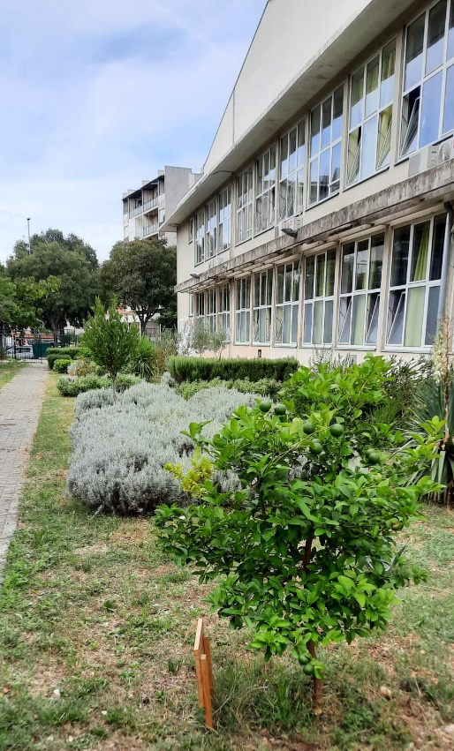
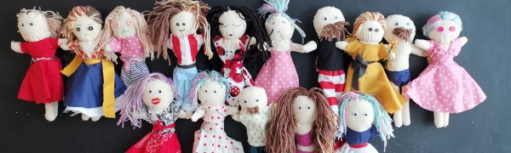

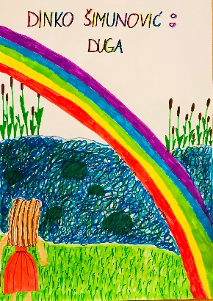
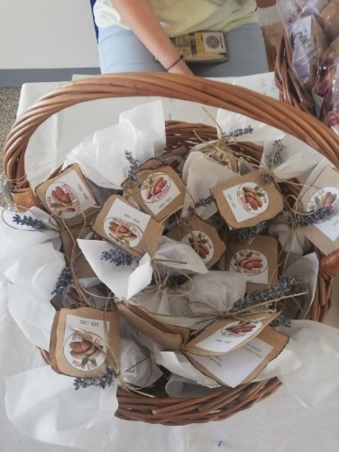

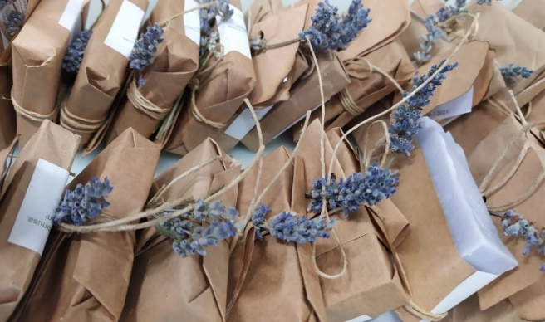

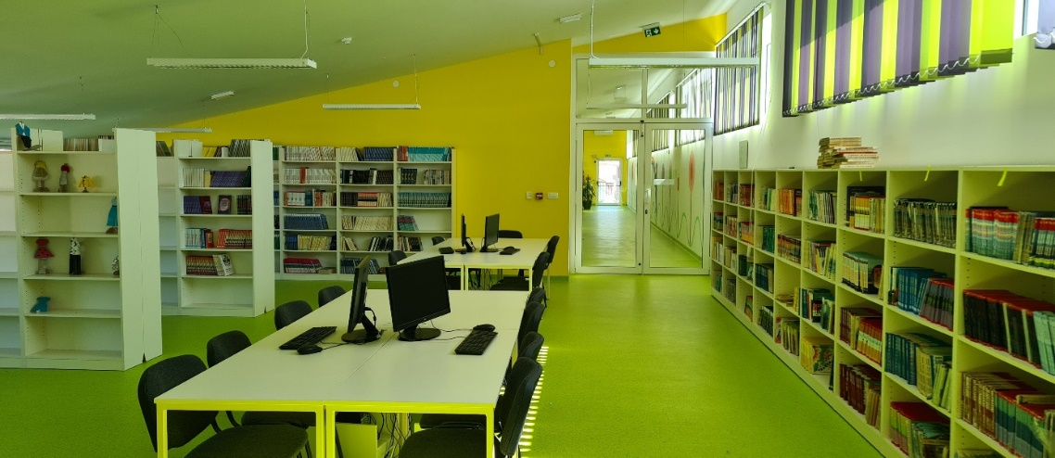

PROJEKT - Naša mala knjižnica NMK 1

Razred: 1.a ( PB )
Nositelj: Antonija Medak, stručni suradnik knjižničar
( učiteljice Sandra Dominis-Kordić i Ivana Vukoja Dugeč)

Cilj | Poticanje kritičkog čitanja već od najranije dobi  Promoviranje vrhunskih književnih djela hrvatskih i stranih autora koja prate ilustracije izrađene prema najvišim umjetničkim standardima  Pristupačnost kvalitetnih knjiga stranih autora na hrvatskom jeziku našim čitateljima  Suradnja učitelja/knjižničara, roditelja i učenika
Namjena | Projekt je namijenjen djeci predviđen učenicima školskog uzrasta od 2. do 4. razreda. Sastoji se od stripa, ilustriranih knjiga i pripovijetki za samostalno, ali i skupno čitanje. Knjige se bave suvremenim temama. Kreativne knjižice temelje se na misaonim i kreativnim zadacima. Suautorica zadataka je stručna suradnica – učiteljica razredne nastav
Nositelj | Školska knjižničarka, učiteljice trećeg razreda u PB
Vremenik | Od listopada do svibnja, termini u dogovoru sa učenicima.
Okvirni troškovnik | Obveze partnera (škole, vrtići, knjižnice) u projektu su da od Ibis grafike kupe jedan “paket” knjiga (6 naslova iz projekta) po cijeni od 150,00 EUR. Uz svaki kupljeni “paket” na poklon će se dobiti kreativne knjižice – do 30 primjeraka.
Način realizacije | Naša mala knjižnica projekt je poticanja čitanja koji je prije desetak godina pokrenulo umjetničko udruženje Sodobnost iz Ljubljane na nacionalnoj razini. 2014. projekt je dobio međunarodni karakter s financijskom potporom EU-a. Knjige koje se u ovom ciklusu čitaju u projektu:  - Sretan rođendan, Lizela!  - Što sam sve naučio do škole ( i to sam)  - Nela smjela i čupava bura  - Greta nosi pismo  - Medine naočale  - Nestali sanak  Predložene aktivnosti u kreativnoj knjižici koju dobiva svaki učenik su: aktivnost izrade čitateljskog vlakića, uređenje čitateljskog kutića, razmjena knjižnih junaka, mogućnost da od jednog autora prime pismo iznenađenja, nagradni zadaci, i ja mogu napisati priču, odigrajmo priču i dr. aktivnosti koje odabere mentor.
Način praćenja | Tijekom trajanja projekta bilježe se dojmovi u obliku fotografija i izvještaja, a na kraju projekta rješava se literarni kviz.
PROJEKT: Abeceda mora

Razred: 1.a Učiteljica: Ivana Vukoja Dugeč

Cilj | Integriranim pristupom olakšati i sistematizirati proces početnog čitanja i pisanja u prvom razredu, koristeći motivirajući, bliski i poticajni kontekst morskog svijeta i zavičajne baštine.
Namjena | Proširiti opći rječnik učenika uvođenjem novih, specifičnih pojmova. Potaknuti dječju radoznalost, kritičko mišljenje i vještine promatranja prirodnih pojava u okruženju.  Razviti empatiju prema živom svijetu i rano osvješćivanje važnosti očuvanja morskog ekosustava. Formirati pozitivne stavove prema suradnji, dijeljenju i zajedništvu unutar razrednog odjela.
Nositelj | Učiteljica i učenici 1.a razreda.
Vremenik | Tijekom školske godine 2026./2027.
Okvirni troškovnik | Troškovi umnožavanja materijala.
Način realizacije | Kombinacijom suvremenih i aktivnih metoda poučavanja usmjerenih na učenika: metoda razgovora i demonstracije, metoda praktičnih radova (taktilno učenje), metoda igre (učenje kroz igru), istraživačka metoda (promatranje i otkrivanje morskog svijeta) te metoda rada na tekstu (početno čitanje).
Način praćenja | Usmeno, pisano i likovno izražavanje.

Cilj | Unaprijediti čitalačku pismenost i razvijati naviku čitanja iz užitka (čitanje radi zabave i estetskog doživljaja). Sustavno upoznati stvaralaštvo dječje spisateljice Julije Donaldson te poticati kritičko promišljanje o pročitanim djelima. Bogatiti aktivni i pasivni rječnik učenika kroz interpretaciju tekstova pisanih u stihu i rimi.
Namjena | Povezivanjem književnosti, likovne i dramske umjetnosti te elemenata građanskog i međukulturnog odgoja, projekt stvara poticajno okruženje za cjelovit razvoj učenika.
Nositelj | Učiteljica i učenici 1.a razreda
Vremenik | Tijekom školske godine 2026./2027.
Okvirni troškovnik | Troškovi umnožavanja materijala.
Način realizacije | Kreativno čitanje, dramsko - scensko izražavanje, likovno i stvaralačko izražavanje te jezične igre.
Način praćenja | Praćenje angažmana, motivacije i aktivnosti učenika tijekom radionica kroz usmenu evaluaciju i prezentaciju uradaka
PROJEKT: ČAJANKA S TETOM JULIJOM

Razred: 1.A Učiteljica: Ivana Vukoja Dugeč i Mladenka Buovac

PROJEKT - BAJKOLJUPCI

Razred:1.a i 1.b
Učiteljice: Sandra Dominis-Kordić, Ivana Vukoja Dugeč i Ružica Režić

Cilj | - Razvoj čitalačkih sposobnosti i izražajnog čitanja te razumijevanje pročitanog.  - Poticanje čitalačkih vještina.  - Poticanje mašte i umjetničkog stvaranja.  - Upoznavanje s piscima i djelima dječje književnosti.
Namjena | - Razvoj usmenih sposobnosti i stvaralačko izražavanje  - Bogaćenje rječnika
Nositelj | Učiteljice i učenici prvih razreda
Vremenik | Tijekom školske godine 2026./2027.
Okvirni troškovnik | Pronalaženje književnih djela različitih autora.
Način realizacije | - interpretativno čitanje tekstova prilagođenih uzrastu učenika  - voditi zajednički dnevnik čitanja  - izrada slikopriče ili stripa  - odabir najdraže slikovnice/bajke i lika  - dramatizacija dijelova teksta  - suradnja sa školskom knjižničarkom
Način praćenja | Praćenje aktivnosti učenika  Razgovorom uočiti zadovoljstvo provedenog projekta

PROMJENE U PRIRODI - GODIŠNJA DOBA

Razred: 1.a i 1.b Učiteljice: Sandra Dominis-Kordić
Ružica Režić
Cilj | Uočavati i pratiti promjene u prirodi i njihov utjecaj na život ljudi i biljaka.  Razvijati ljubav prema prirodi.  Razvijati pozitivno stajalište učenika prema boravku u prirodi.  Razvijati ekološku svijest prema očuvanju prirode.
Namjena | Uputiti učenike na pravila pristojnog ponašanja na javnim mjestima.  Razvijati osjećaj za očuvanje okoliša, promatrati biljni i životinjski svijet, vrijeme, ljude te uputiti učenike na važnost prilagodbe vremenskim uvjetima.
Nositelj | Učiteljice i učenici prvih razreda
Vremenik | Tijekom školske godine 2026./2027.
Okvirni troškovnik | Papir, flomasteri, ljepilo, nastavni listići,...
Način realizacije | Kretanje okolinom škole, koristiti vanjsku učionicu.
Način praćenja | Izrada tematskih plakata, slikovnice i likovnih radova.

PROJEKT - RAZREDNI LJUBIMAC

Razred: 1.a i 1.b
Učiteljice: Sandra Dominis-Kordić, Ivana Vukoja Dugeč i Ružica Režić

Cilj | - Poticanje razvoja govora, izražavanja i potreba kroz misli i osjećaje  - Stvaranje prijateljskih odnosa u kolektivu  - Razvoj empatije i tolerancije
Namjena | - Razvoj usmenih i pisanih sposobnosti  - Razvoj stvaralačkog izražavanja  - Socijalizacija i međusobno upoznavanje učenika
Nositelj | Učiteljice i učenici 1. razreda.
Vremenik | Tijekom školske godine 2026./2027.
Okvirni troškovnik | Plišana igračaka i bilježnica.
Način realizacije | Učenici petkom nose razrednog ljubimca kući te u ponedjeljak prepričavaju ostalim učenicima kako su proveli vikend s razrednim ljubimcem. U početku aktivnosti izražavaju se crtežom, a nakon obrade slova pišu kratki izvještaj ili crtaju strip.
Način praćenja | Usmeno, pisano i likovno izražavanje.

PROJEKT - ZDRAVA PREHRANA

Razredi: 2.a, 2.b
Učiteljice: Ivana Babaja, Branka Lovrić
Odgojno – obrazovni ishodi:
A.1.1.B Opisuje važnost redovite tjelesne aktivnosti za rast i razvoj.
A.1.2. Razlikuje osnove pravilne od nepravilne prehrane i opisuje važnost tjelesne aktivnosti.
A.1.3. Opisuje načine održavanja i primjenu osobne higijene i higijene okoline.
PID OŠ B.2.1. Učenik objašnjava važnost odgovornog odnosa čovjeka prema sebi i prirodi.

Cilj | Razlikovati osnove pravilne prehrane od nepravilne i osvijestiti važnost tjelesne aktivnosti za zdravlje. Razvijati zdrave prehrambene navike učenika.  2.a - 26 učenika  2.b - 16 učenika
Namjena | Usvajanje pravilnih prehrambenih navika kod učenika i očuvanje zdravlja kroz edukaciju.
Nositelj | Učiteljice, učenici 2. razreda
Vremenik | -tijekom školske godine 2026./2027.
Okvirni troškovnik | -troškovi za izradu edukativnih, poticajnih i kreativnih materijala (letaka, plakata…)
Način realizacije | -projektna nastava, integrirani nastavni dani, kroz kurikularno poučavanje, edukativne radionice na temu zdrave prehrane i njene važnosti
Način praćenja | Izrada Piramide prehrane te njeno vrednovanje, slikanje – opisivanje voća i povrća, evaluacija tijekom rada

PROJEKT – RAZREDNI KALENDAR

Razredi: 2.a, 2.b
Učiteljice: Ivana Babaja, Mladenka Buovac, Branka Lovrić

Odgojno – obrazovni ishodi:
PID OŠ A.2.1 učenik uspoređuje organiziranost prirode i objašnjava važnost organiziranosti.
PID OŠ A.2.2 učenik uspoređuje organiziranost vremena i prikazuje vremenski slijed
PID OŠ B.2.1 učenik objašnjava važnost odgovornoga odnosa čovjeka prema sebi i prirodi
MAT OŠ D.2.3.Procjenjuje i mjeri vremenski interval.
MAT OŠ E.2.1.Koristi se podatcima iz neposredne okoline.

Međupredmetne teme:
osr A.1.3. Razvija svoje potencijale.
osr B.1.2. Razvija komunikacijske kompetencije.
goo C.1.1. Sudjeluje u zajedničkom radu u razredu.
goo C.1.2. Promiče solidarnost u razredu.

Cilj | Uočavati i pratiti promjene u prirodi koje nastaju izmjenama godišnjih doba; razvijati ljubav prema prirodi; razvijati ekološku svijest prema očuvanju prirode.  Učenje naziva mjeseci, snalaženje pri korištenju kalendara.
Namjena | - imenovati mjesece u godini, odrediti redni broj mjeseca, odrediti broj mjesecu pomoću kalendara, čitati kalendar, napisati nadnevak  - razvijati sposobnost snalaženja u vremenu  - primjenjivati ranije stečena znanja o vremenskim jedinicama
Nositelj | Učiteljice i učenici 2. razreda
Vremenik | -tijekom školske godine 2026./2027.
Okvirni troškovnik | -pripremanje i kopiranje potrebnog materijala za rad
Način realizacije | - šetnja parkom, školski vrt, odlazak na tržnicu, izrada i oslikavanje razrednog kalendara
Način praćenja | -likovni radovi, izrada razrednog kalendara, usmena i pisana provjera stečenog znanja, kviz znanja

PROJEKT – DJEČJA PRAVA

Razredi: 2.a, 2.b
Učiteljice: Ivana Babaja, Branka Lovrić
Odgojno – obrazovni ishodi:
PID OŠ C.2.1. Učenik uspoređuje ulogu i utjecaj pojedinca i zajednice
na razvoj identiteta te promišlja o važnosti očuvanja baštine.
PID OŠ C.2.2. Učenik raspravlja o ulozi i utjecaju pravila, prava i
dužnosti na zajednicu te važnosti odgovornoga ponašanja.
PID OŠ C.2.3. Učenik opisuje ulogu i utjecaj zajednice i okoliša na
djelatnosti ljudi mjesta u kojemu živi te opisuje i navodi primjere
važnosti i vrijednosti rada.
MAT OŠ E.2.1.Koristi se podatcima iz neposredne okoline.
Međupredmetne teme:
osr B.1.1. Prepoznaje i uvažava potrebe i osjećaje drugih.
osr B.1.3. Razvija strategije rješavanja sukoba.
goo A.1.1. Ponaša se u skladu s dječjim pravima u svakodnevnome
životu.
goo A.1.2. Aktivno zastupa dječja prava.
uku A.1.4. Učenik oblikuje i izražava svoje misli i osjećaje.
uku B.1.1. Na poticaj i uz pomoć učitelja učenik određuje cilj učenja i
odabire pristup učenju.
B.1.2.A Prilagođava se novom okruženju i opisuje svoje obaveze i uloge.
B.1.2.C Prepoznaje i uvažava različitosti
Cilj | -učenike senzibilizirati i poticati na promišljanje o vrstama dječjih prava, njihovim pravima i obvezama  - stjecati osnovnih znanja o sebi (kao ljudskom biću, kao  pripadniku određenog spola, određene sredine, kulture, naroda), drugima (njihovim sličnostima i razlikama)
Namjena | -razvijanje odgovornosti prema sebi i drugima  - upoznavanje, razumijevanje i prihvaćanje pravila  - upoznavanje, razumijevanje i življenje dječjih (ljudskih) prava  - usvajanje i njegovanje temeljnih ljudskih vrijednosti  - zastupanje i zaštita svojih i tuđih prava  - preuzimanje odgovornosti za svoje postupke  -razvoj komunikacijskih vještina  - primjena u svakodnevnom životu
Nositelj | Učiteljice i učenici drugih razreda
Vremenik | -tijekom školske godine 2026./2027.
Okvirni troškovnik | -pripremanje i kopiranje potrebnog materijala za rad
Način realizacije | - igrom, crtanjem, slušanjem glazbe i pričama  -poticanjem na slobodno izražavanje, izrada slikovnice
Način praćenja | - usmeno i pisano izražavanje  - rasprava

PROJEKT: MORSKA PRIČA

Razred: 2.a Učiteljica: Mladenka Buovac

Odgojno - obrazovni ishodi:
OŠ HJ B.2.4. Učenik se stvaralački izražava prema vlastitome interesu potaknut različitim iskustvima i doživljajima književnoga teksta.
PID OŠ B.2.1. Učenik objašnjava važnost odgovornog odnosa čovjeka prema sebi i prirodi.
PID OŠ A.B.C.D. 2.1. Učenik uz usmjeravanje opisuje i predstavlja rezultate promatranja prirode, prirodnih ili društvenih pojava u neposrednome okružju i koristi se različitim izvorima informacija.
OŠ LK A.2.1. Učenik likovnim i vizualnim izražavanjem interpretira različite sadržaje.

Cilj | Upoznati učenike sa zaštićenim životinjama i biljkama splitskog akvatorija te razvijati njihovu svijest o važnosti očuvanja morskog ekosustava.
Namjena | Potaknuti učenike na istraživanje i upoznavanje bogatstva i posebnosti splitskog akvatorija, s posebnim naglaskom na zaštićene životinjske i biljne vrste. Kroz aktivno sudjelovanje, suradničko učenje i kreativno izražavanje učenici će razvijati ekološku osviještenost, odgovornost prema prirodi te sposobnost oblikovanja vlastitih ideja i poruka o očuvanju morskog okoliša.
Nositelj | Učiteljice i učenici drugog razreda
Vremenik | Tijekom školske godine 2026./2027.
Okvirni troškovnik | Školski likovni pribor, troškovi prijevoza i ulaznica za odlazak na radionice vezane uz temu mora i ekologije, troškovi tiskanja gotove slikovnice
Način realizacije | Tijekom godine učenici će kroz radionice i edukativne sadržaje upoznati zaštićene biljne i životinjske vrste s područja Splita.  Čitat će se priče i pjesme te upoznavati likovna djela poznatih autora s temom mora. Kroz vođene jezične vježbe učenici će osmisliti i oslikati razrednu ekološku priču.
Način praćenja | - samovrednovanje, vršnjačko vrednovanje  - likovni radovi, izrada slikovnice  - kviz znanja

PROJEKT: Split – grad sporta

Razred: 1.a, 2.a
Učiteljice: Ivana Vukoja Dugeč, Ivana Babaja, Mladenka Buovac

Cilj | Suradnja sa sportskim klubovima grada te usvajanje pravila ponašanja na sportskim događanjima kroz socijalizaciju i druženje.
Namjena | Razvijanje pozitivnog odnosa prema sportu te isticanje važnosti bavljenja sportom i svih prednosti i teškoća što ono donosi.  Razvijati svijest o raznolikosti i bogatstvu sportskih klubova grada Splita te važnosti sportaša u promicanju svojeg grada i domovine u svijetu.
Nositelj | Učiteljice i učenici 1.a i 2.a razreda.
Vremenik | Tijekom školske godine 2026./2027.
Okvirni troškovnik | Cijene ulaznica i troškovi prijevoza
Način realizacije | Posjeti muzejima, sportskim ustanovama i događajima.
Način praćenja | Usmeno, pisano i likovno izražavanje.

PROJEKT: DIOKLECIJANOVA ŠKRINJICA

Razredi: 3.a, 3.b
Učiteljice: Katija Stanić, Dražana Bekavac, novi učitelj

Cilj | -upoznati i educirati učenike s izgradnjom palače i izmjenama kroz povijesna razdoblja  - afirmiranje interdisciplinarnog pristupa u nastavi, poticanje svijesti o vrijednosti kulturne baštine i važnosti njenog očuvanja
Namjena | - razviti interes za kulturno povijesne spomenike i za sadržaje iz prošlosti  - naučiti prepoznavati posebno značajna mjesta unutar palače  - razvijati kulturu posjećivanja kulturnih znamenitosti
Nositelj | Grad Split i Udruga turističkih vodiča Splita, učiteljice i učenici 3. razreda
Vremenik | tijekom školske godine 2026./2027.
Okvirni troškovnik | -troškovi prijevoza i ulaznice
Način realizacije | -razgledavanje Dioklecijanove palače uz pratnju turističkih vodiča  - izrada plakata i likovnih radova na temelju posjeta palači  - pripremanje za natjecanje, kviz, istraživački rad
Način praćenja | -kviz znanja, izložba učeničkih radova, zadovoljstvo učenika i motiviranost za rad

PROJEKT: ZAVIČAJNA BAŠTINA

Razredi: 3.a, 3.b
Učiteljice: Katija Stanić, Dražana Bekavac,novi učitelj

Cilj | Učenje otkrivanjem u neposrednoj životnoj stvarnosti. Poticanje radosti otkrivanja, istraživanja i stvaranja. Razvijanje problemskog i kritičkog mišljenja. Razvijanje odgovornosti i brige o zavičaju, njegovoj kulturi, jeziku i običajima.
Namjena | Povezivanje sadržaja različitih nastavnih predmeta. Stvaranje kvalitetnih odnosa unutar odgojno-obrazovne skupine, suradnja s roditeljima i lokalnom zajednicom, suradnja s kulturnim ustanovama našega grada.
Nositelj | - učiteljice i učenici 3. razreda
Vremenik | - tijekom školske godine
Okvirni troškovnik | Troškovi terenske nastave ( muzej, Dioklecijanova palača, Skrivena Dalmacija,.. )  Dio troškova snose roditelji.
Način realizacije | Teorijska i praktična nastava. Individualni i grupni rad, istraživački rad. Integracija svih nastavnih predmeta kroz provedbu projekta. Promatranje prirode i zemljovida, posjet muzejima i knjižnicama, učenje i izrada ručnih radova. Fotografirati, opisivati, izvješćivati, pisati bilješke.
Način praćenja | Razgovor s učenicima o radu na projektu.  Realizacija cilja i analiza rezultata rada.  Samostalno i grupno izlaganje istraženog materijala.

PROJEKT - Naša mala knjižnica NMK 2
Razred: 3.b ( PB )
Nositelj: Antonija Medak, stručni suradnik knjižničar
( učiteljice Dražana Bekavac i učitelj produženog boravka )

Cilj | Poticanje kritičkog čitanja već od najranije dobi  Promoviranje vrhunskih književnih djela hrvatskih i stranih autora koja prate ilustracije izrađene prema najvišim umjetničkim standardima  Pristupačnost kvalitetnih knjiga stranih autora na hrvatskom jeziku našim čitateljima  Suradnja učitelja/knjižničara, roditelja i učenika
Namjena | Projekt je namijenjen djeci predviđen učenicima školskog uzrasta od 2. do 4. razreda. Sastoji se od stripa, ilustriranih knjiga i pripovijetki za samostalno, ali i skupno čitanje. Knjige se bave suvremenim temama. Kreativne knjižice temelje se na misaonim i kreativnim zadacima. Suautorica zadataka je stručna suradnica – učiteljica razredne nastav
Nositelj | Školska knjižničarka, učiteljice trećeg razreda u PB
Vremenik | Od listopada do svibnja, termini u dogovoru sa učenicima.
Okvirni troškovnik | Obveze partnera (škole, vrtići, knjižnice) u projektu su da od Ibis grafike kupe jedan “paket” knjiga (6 naslova iz projekta) po cijeni od 150,00 EUR. Uz svaki kupljeni “paket” na poklon će se dobiti kreativne knjižice – do 30 primjeraka.
Način realizacije | Naša mala knjižnica projekt je poticanja čitanja koji je prije desetak godina pokrenulo umjetničko udruženje Sodobnost iz Ljubljane na nacionalnoj razini. 2014. projekt je dobio međunarodni karakter s financijskom potporom EU-a. Knjige koje se u ovom ciklusu čitaju u projektu:  - Malvarina: želim biti vještica  - Priča o gospodinu Ptiću  - Tiko i Piko: Čudovišno čudovište i druge čudne priče  - Maukin i Vaukov putopis  - Pazi, oštar pas!  - Kup zlatnoga lišća  Predložene aktivnosti u kreativnoj knjižici koju dobiva svaki učenik su: aktivnost izrade čitateljskog vlakića, uređenje čitateljskog kutića, razmjena knjižnih junaka, mogućnost da od jednog autora prime pismo iznenađenja, nagradni zadaci, i ja mogu napisati priču, odigrajmo priču i dr. aktivnosti koje odabere mentor.
Način praćenja | Tijekom trajanja projekta bilježe se dojmovi u obliku fotografija i izvještaja, a na kraju projekta rješava se literarni kviz.

PROJEKT - BLAGO NAŠEG MARJANA

Razredi: 4.a, 4.b
Učiteljice: Ankica Kodžoman, Jagoda Vukas

Međupredmetne teme 2. ciklusa: Održiv razvoj, Zdravlje

Cilj | Poticanje svijesti o vrijednosti zaštićene, kulturne i prirodne baštine Park šume Marjan i važnosti njenog očuvanja.
Namjena | -stjecanje navika boravljenja i rekreacije u prirodi, te sposobnosti spoznavanja vrijednosti Marjana za grad Split  - istraživanje biljnog i životinjskog svijeta u Park šumi Marjan  4.a – 24 učenika  4.b – 22 učenika
Nositelj | -Grad Split u suradnji sa Javnom ustanovom Park šumom Marjan  -učiteljice i učenici 4.razreda
Vremenik | - tijekom školske godine 2026./2027.
Okvirni troškovnik | Sredstva za ovaj projekt osigurana putem proračuna Grada Splita i Javne ustanove.  Školama je osiguran prijevoz učenika do Park šume Marjan.  Grad Split također osigurava i poučne brošure za svakog učenika.
Način realizacije | -šetnja Park šumom Marjan  -nastava izvan učionice: opažanje, istraživanje,  prikupljanje podataka, zaključivanje
Način praćenja | -kviz znanja „ Blago našeg Marjana“ te izrada plakata -izrada vlastite staze za poučnu šetnju Marjanom u slobodno vrijeme  -primjenjivanje pravila ponašanja u zaštićenom (ali i nezaštićenom) prirodnom okolišu - sastaviti Kodeks ekoloških pravila ponašanja  - objava na mrežnoj stranici škole

PROJEKT - LJUDSKO TIJELO

Razredi: 4.a, 4.b
Učiteljice: Ankica Kodžoman, Jagoda Vukas

Međupredmetne teme: Učiti kako učiti, Osobni i socijalni razvoj, Zdravlje, Uporaba informacijske i komunikacijske tehnologije, Građanski odgoj i obrazovanje

Cilj | Omogućiti učenicima da prošire svoja znanja o ljudskom tijelu kao cjelini, građi ljudskog tijela te funkcioniranju pojedinih organskih sustava.
Namjena | - učenici će kroz istraživanje i praktične aktivnosti upoznati građu i osnovne funkcije ljudskog tijela.  - razvijati će svijest o važnosti zdravih životnih navika, brige o tijelu i higijeni kao i sposobnost uočavanja povezanosti različitih organa i organskih sustava  4.a – 24 učenika  4.b – 22 učenika
Nositelj | -učiteljice i učenici 4. razreda
Vremenik | -tijekom školske godine 2026./2027.
Okvirni troškovnik | -troškovi pripreme materijala potrebnih za realizaciju planiranih aktivnosti
Način realizacije | - individualni i grupni rad, razgovor, likovni radovi (prikazi organa u različitim likovnim tehnikama)  - ppt prezentacije, kvizovi
Način praćenja | - opisno praćenje učeničkih postignuća, samoprocjena, zadovoljstvo učenika, učitelja i roditelja u realizaciji navedenih ciljeva

PROJEKT - MOJA DOMOVINA

Razredi: 4.a, 4.b
Učiteljice: Ankica Kodžoman, Jagoda Vukas

Cilj | Samostalnim istraživanjem i timskim radom otkrivati nove činjenice o Domovini i prezentirati ih drugima na zanimljiv i kreativan način.
Namjena | -učenicima četvrtih razreda  4.a – 24 učenika  4.b – 22 učenika
Aktivnosti | - istraživati, pronalaziti i sažimati nove i zanimljive činjenice o kulturno povijesnim spomenicima, važnim događajima i osobama iz prošlosti i sadašnjosti Republike Hrvatske  - predstaviti ih ppt prezentacijom, plakatom, slikovnicom  - samostalno učiti služeći se medijima  - razvijat će sposobnosti javnog nastupanja i govorenja pred drugima
Nositelj | - učiteljice i učenici 4. razreda
Vremenik | - tijekom školske godine 2026./2027.
Okvirni troškovnik | - troškovi pripreme materijala potrebnih za realizaciju planiranih aktivnosti
Način realizacije | - učenici će izrađivati vlastite prezentacije o dogovorenom području koristeći sve raspoložive medije primjerene dobi i interesu djece
Način praćenja | - evaluacija tijekom rada  - bilješke o radu nakon prezentacije

PROJEKT - 100. DAN ŠKOLE

Razredi: 4.a, 4.b
Učiteljice: Ankica Kodžoman, Jagoda Vukas

Cilj | Organizacija sveobuhvatnog obilježavanja 100. dana učenika u školi u skladu s ishodima za pojedini predmet. Učenici razvijaju temeljne kompetencije te samostalnim i timskim radom razvijaju socijalne i građanske vještine, znanja i stavove na osobnoj i društvenoj razini.
Namjena | Poticanje motivacije i pozitivne atmosfere, razvoj matematičkih vještina, razvijanje pismenosti i kreativnog izražavanja. Razvijanje timskog rada i socijalnih vještina te povezivanje nastavnih predmeta.  Poticanje samostalnog sudjelovanja u različitim aktivnostima koje imaju zajednički cilj obilježavanja 100. dana u školi.
Nositelj | - učiteljice i učenici 4. razreda
Vremenik | Projekt se provodi jedan dan tijekom veljače 2027. kao 100. dan polaska učenika u školu.
Okvirni troškovnik | - troškovi za izradu materijala (listića, plakata…)
Način realizacije | - istraživanje različitih mogućnosti vezanih uz broj 100  - sakupljanje i izrada materijala relevantnih za temu
Način praćenja | - razgovor, analiza, samovrednovanje, vršnjačko vrednovanje, usmena pohvala, objava na mrežnoj stranici škole

PROJEKT- RAZREDNI LJUBIMAC

Razred: 4.b
Učiteljica: Jagoda Vukas

Cilj | - razvijanje razredne pripadnosti među učenicima  - poticanje razgovora, iznošenja mišljenja i kvalitetnog provođenja slobodnog vremena preko vikenda  - poticanje radosti druženja među djecom  - međusobno upoznavanje i poštivanje  - poticanje verbalnog i pisanog izražavanja
Namjena | - približiti učenicima radost čitanja i pisanja kroz vođenje dnevnika „Kako je razredni ljubimac proveo vikend“ i opis avantura  -razvoj usmenih sposobnosti i stvaralačkog izražavanja
Nositelj | - učiteljica i učenici 4.b razreda
Vremenik | - tijekom školske godine 2026./2027.
Okvirni troškovnik | - plišana igračka, velika pisanka
Način realizacije | Učenici na kraju radnog tjedna odnose razrednog ljubimca kući te po povratku čitaju razredu kako su proveli vikend.
Način praćenja | Dnevnik razrednog ljubimca, zadovoljstvo učenika i roditelja, prezentacija uradaka u razredu, usmena pohvala.

PROJEKT - DJECA U ŠKOLAMA ZA DJECU U BOLNICAMA
Udruga: CRVENI NOSOVI

Razredi: 1. – 4.
Učiteljice: učiteljice razredne nastave, pedagoginja, psihologinja

Cilj | Cilj projekta je razvijati svijest učenika o empatiji i kulturi pomaganja drugima.
Namjena | - olakšati djeci dane provedene u bolnici te kroz rad i donacije omogućiti redovite posjete klaunova doktora djeci na liječenju u bolnicama  - potaknuti zajedništvo te pokazati značaj podrške djetetu od strane roditelja i školskog sustava, a ujedno i poticati zajedništvo za stvaranje zdravijeg i humanijeg društva
Nositelj | Učiteljice i učenici od 1. - 4. razreda.
Vremenik | - krajem svibnja ili početkom lipnja 2027. (jednodnevni projekt)
Okvirni troškovnik

Način realizacije | - čitanje priče, virtualno predstavljanje doktora klaunova crvenih nosova  - likovna radionica crtanja, slikanja klaunova  - slanje radova na poštansku adresu
Način praćenja | -objava crteža na školskom panou i na mrežnoj stranici škole

PROJEKT –FESTIVAL ZNANOSTI

Razredi: 1. - 4.
Učiteljice: učiteljice razredne nastave

Cilj | Popularizacija znanosti, poticanje i poticanje interesa učenika za znanstvene discipline. Omogućiti učenicima učenje izvan škole (sveučilišta, muzeji, institut)
Namjena | Poticanje cjeloživotnog učenja i razvoja kritičkog mišljenja izvan učionice.  Aktivnosti tijekom školske godine:  - Europska noć istraživača - 25. rujna 2026.  - Festival znanosti - travanj 2027.  - Dječje sveučilište - listopad, studeni, prosinac 2026.  - Istraživači i škole - do prosinca 2027.
Nositelj | Učiteljice i učenici od 1. - 4. razreda, vanjski predavači
Vremenik | - tijekom školske godine 2026./2027.
Okvirni troškovnik | - prijevoz učenika
Način realizacije | -posjet fakultetima, sudjelovanje u radionicama
Način praćenja | - izražavanje zadovoljstva sudjelovanjem na  radionicama

PROJEKT /PROGRAM: MEĐUNARODNA EKOŠKOLA

Razred: 1. - 8. r.
Cilj | Provođenje zadanih programskih koraka Ekoškole te potvrđivanje statusa Ekoškole.  Buđenje ekološke svijesti učenika, djelatnika naše škole i šire javnosti proučavanjem ekoloških tema.  Smanjivanje i zbrinjavanje otpada, racionalno korištenje energije i vode, uređivanje školskog okoliša, očuvanje bioraznolikosti u školskom vrtu, poticanje zdravog načina života te sudjelovanje u ekološkim aktivnostima.
Namjena | Uključivanje i sudjelovanje u projektima na lokalnoj, županijskoj i državnoj razini.  Promicanje aktivnosti koje djeluju u smjeru zaštite okoliša, zdravog života i očuvanja našeg naselja, grada i države.  Unaprjeđivanje ekološke svijesti učenika, roditelja i svih ostalih koji su odgovorni za naš okoliš.  Poticanje odgovornog odlaganja otpada i ozelenjivanje okoliša.
Nositelj | Danijela Radić (školski koordinator), Marija Skejić (koordinatorica za predmetnu nastavu), Ivana Vukoja Dugeč (koordinatorica za razrednu nastavu), Ivana Pavlović (koordinatorica za stručno-razvojnu službu), Tina Ivelja (koordinatorica Volonterskog kluba „Brda dobrih djela“)  Članovi Eko odbora te ostali učenici i djelatnici škole
Vremenik | Tijekom školske godine.
Okvirni troškovnik | Troškovi vezani uz nabavu materija potrebnih za realizaciju Programa i edukacija.
Način realizacije | Provođenje 7 koraka Ekoškole:  1. Eko odbor  2. Ocjena trenutačnog stanja okoliša  3. Plan djelovanja (eko - patrole, projekti, INA)  4. Praćenje i ocjenjivanje stanja okoliša  5. Povezivanje s kurikulumom  6. Uključivanje medija  7. Eko kodeks  - obilježavanje važnijih eko datuma  - integriranje ekološke tematike u redovnu i izbornu  nastavu, INA  - realizacija školskih eko projekata  - održavanje PROJEKTNOG EKO DANA, radionica i predavanja  - edukativna terenska nastava, izvanučionička nastava, izleti  - prikupljanje, razvrstavanje i uporaba otpada  - čišćenje, ozelenjivanje i uređivanje školskog prostora i  okoliša škole, grada i županije  - praktični radovi u školskom vrtu  - praćenje količine otpada u školi i potrošnje papira  - praćenje urednosti prostorija i okoliša škole  - prezentacije, izložbe, natječaji, prigodne svečanosti, akcije  - suradnja s Udrugom Lijepa Naša i ostalim udrugama (Sunce, Splitski skautski zbor, Permakultura Dalmacija,..).
Način praćenja | Vođenje dnevnika Eko patrole, dokumentiranje koraka u aplikaciji Ekoškole i prezentacija panoa.  Video zapisi, fotografije, tekstualna izvješća, web sadržaji na stranici škole, kampanje, izložbe, natječaji, prezentacije, provedba i evaluacija programa.

PROJEKT - Zaplovimo zajedno STEM vodama

Razred: 1.-8. Učitelji: zainteresirani učitelji razredne i predmetne nastave

Cilj | - razvijati ključne vještine za budućnost te promicati očuvanje ekosustava mora i voda kroz integraciju obrazovanja, znanosti i inovacija  potaknuti interes i pozitivan stav prema STEM-u
Namjena | - potaknuti interes i pozitivan stav prema STEM-u
Nositelj | - Sunce – udruga za okoliš, zaštitu prirode i održivi razvoj  - svi učenici 1.-8. razreda  - učitelji  - koordinatorica projekta, učiteljica Vedrana Šilović
Vremenik | - školska godina 2026./2027.
Okvirni troškovnik | - sve financirano iz sredstava projekta
Način realizacije | - radionice i aktivnosti Udruge Sunce
Način praćenja | - razgovor s učenicima o viđenom i naučenom  - vrednovanje stečenih znanja kroz nastavu prirode, biologije i kemije

PROJEKT : DESIRMED
(Demonstracija i uključivanje rješenja utemeljenih na prirodi za transformaciju Mediterana u prostor otporan na klimatske promjene)

Razred: 5.-8. Učitelji: Vedrana Šilović i Tina Ivelja

Cilj | - poticanje i ubrzanje akcija koje su potrebne za dugoročno povećanje otpornosti na klimu u mediteranskim regijama  - razvoj i demonstracija rješenja utemeljenih na prirodi za prilagodbu klimatskim promjenama
Namjena | - pokretanje i ubrzavanje potrebnih radnji za dugoročno povećanje regionalne i lokalne otpornosti na klimatske promjene
Nositelj | - Sunce – udruga za okoliš, zaštitu prirode i održivi razvoj  - svi učenici 5.-8. razreda  - koordinatorica projekta, učiteljica Vedrana Šiović i Tina Ivelja  - CMCC – Centro Euro-Mediterraneo sui Cambiamenti Climatici
Vremenik | - školska godina 2026./2027.
Okvirni troškovnik | - sve financirano iz sredstava projekta
Način realizacije | - radionice i aktivnosti u organizaciji Udruge Sunce  - mjerenja klimatoloških podataka u školskom vrtu
Način praćenja | - razgovor s učenicima o viđenom i naučenom  - vrednovanje stečenih znanja kroz nastavu prirode, biologije, kemije i geografije  -analiza prikupljenih podataka i izrada izvještaja o rezultatima

PROJEKT: ŠKOLSKI RASADNIK
Razredi: 1. -8. r.
Učitelji: Danijela Radić, prof. savjetnik, Vedrana Šilović, prof., Zrinka Banić, prof. mentor
Cilj | Razvijanje interesa za održivi razvoj i predstavljanje aktivnosti učenika te promidžba škole  • podučavanje tehnike sjetve i izrade reznica,  • interes za biologiju, ekologiju, zaštitu okoliša, klimatske promjene i održivi razvoj  • uzgoj sadnica  • učenje o sistematici biljnih vrsta  • jačanje poduzetničkog duha  • učenje o važnosti planiranja, sistematičnosti i  postupnosti  • očuvanje bioraznolikosti biljnih vrsta u  školskom vrtu i jačanje svijesti o važnosti suživota s  prirodom  • razvoj informatičke pismenosti, želje za znanstveno-istraživačkim radom, kreativnosti i inovativnosti
Namjena | Osvijestiti važnost bioraznolikosti u gradskim sredinama.  Zainteresirati učenike za ekologiju, zaštitu okoliša, ekološku proizvodnju i poduzetnički duh te  motivirati za sudjelovanje u aktivnostima Učeničke zadruge  kroz sudjelovanje na projektima na  školskoj i drugoj razini.
Nositelj | Učenici od 1. do 8. razreda te učitelji i učiteljice.
Vremenik | Tijekom nastavne godine.
Okvirni troškovnik | Troškovi prijevoza učenika na manifestacije i predstavljanje  aktivnosti: autobusne karte i (po potrebi) kotizacija.  Oprema za rasadnik: sjemenski materijal, zemlja za cvijeće i drugi potrebni materijal.
Način realizacije | Individualni i rad u parovima te grupni rad u svim fazama  projekta:  sjetva (od odabira vrsta biljaka do prikladnih materijala), obnova uništenih ili oštećenih biljaka u školskom vrtu,  sistematika biljaka i životinja,  promatranje biljaka,  predstavljanje projekta kroz plakat, prezentaciju ili video  uradak (izvještavanje o aktivnostima koje su se provodile).
Način praćenja | Objavljivanje u školskom listu i na mrežnim stranicama škole.  Izgled i kvaliteta sadnica i  predstavljanje i/li izlaganje na školskoj i drugoj  razini.  Predstavljanje proizvoda kroz prezentacije ili kroz  multimediju

PROJEKT - „Od plastičnih čepova do čistog Jadrana i sunčanih naočala“

Razred: 1-8. Razrednici od 1.-8. razreda

Cilj | Smanjiti količinu plastičnog otpada u okolišu.  Zaštititi Jadransko more i morski ekosustav od onečišćenja plastikom.  Potaknuti kružno gospodarstvo pretvaranjem plastičnih čepova u nove proizvode.  Potaknuti učenike i lokalnu zajednicu na aktivno sudjelovanje u zaštiti okoliša.  Razvijati odgovoran odnos prema okolišu i navike pravilnog razdvajanja otpada.  Pridonositi očuvanju okoliša kroz konkretne aktivnosti.
Namjena | Podizanje svijesti o važnosti zaštite okoliša.  Razvijanje navika pravilnog razdvajanja otpada.  Poticanje održivog i ekološki odgovornog ponašanja.  Upoznavanje učenika s načelima kružnog gospodarstva i recikliranja.
Nositelj | Koordinator projekta: Danijela Radić  - djelatnici škole, učenici i članovi Ekoodbora  - neprofitna udruga Maritimo Recycling iz Dubrovnika.
Vremenik | Tijekom školske godine.
Okvirni troškovnik | Poštarina za slanje prikupljenih čepova.  Eventualni troškovi promotivnih i edukativnih materijala.
Način realizacije | Postavljanje kutija za prikupljanje plastičnih čepova u učionicama i zajedničkim prostorima škole.  Prikupljanje i odlaganje čepova tijekom cijele školske godine.  Informiranje i educiranje učenika o važnosti zaštite mora od plastičnog otpada.  Uključivanje roditelja i lokalne zajednice u akciju prikupljanja čepova.  Slanje prikupljenih čepova partneru projekta radi recikliranja i izrade novih proizvoda, poput sunčanih naočala, nakita i privjesaka.
Način praćenja | Vođenje evidencije o količini prikupljenih čepova.  Dokumentiranje aktivnosti fotografijama i objavama na mrežnim stranicama škole i društvenim mrežama.  Vrednovanje ostvarenosti projektnih ciljeva na kraju školske godine.  Dodjela priznanja i pohvala sudionicima projekta.

PROJEKT - „Skupljajmo zajedno stare baterije“

Razred: 1.-8. Učitelj: Marija Skejić

Cilj | - razvijati svijest o potrebi pravilnog zbrinjavanja otpada  -ukazati na važnost odvajanja pojedinih vrsta otpada, pogotovo baterija, od komunalnog otpada  - poticati ekološku osviještenost učenika, učitelja, roditelja i lokalne zajednice  - poticati na ekološko djelovanje u domu i školi te razvijati poduzetnički duh
Namjena | - uklanjanjem starih baterija na ispravan način praktično i ekološki djelovati na zaštiti sredine u kojoj živimo
Nositelj | - svi učenici 1.-8. razreda  - učitelji  - koordinatorica projekta, učiteljica Marija Skejić  - FRIŠ d.o.o.
Vremenik | - školska godina 2026./2027.
Okvirni troškovnik | - nema troškova
Način realizacije | - prikupljanje i odlaganje starih baterija u postavljene spremnike za odlaganje starih baterija (projekt u suradnji s tvrtkom FRIŠ d.o.o.)  - postavljanje promotivnih ekoloških plakata Friškova učilica i dijeljenje promotivnih letaka  - edukativna predavanja
Način praćenja | - godišnje nagrade i priznanja za sudjelovanje u projektu

PROJEKT - „Suhozid – trag prošlosti, znanje za budućnost“

Razred: 7.a i 7.b Učitelj: Vedrana Šilović

Cilj | - upoznati suhozid kao dio lokalne i hrvatske kulturne baštine  - istražiti tradicionalnu uporabu suhozida  - razumjeti povezanost čovjeka, kamena i prirodnog prostora  - upoznati osnovna pravila i tehnike izrade suhozida  - razvijati praktične i motoričke vještine  - razvijati sposobnost timskog rada i podjele odgovornosti  - razvijati ekološku svijest i odgovoran odnos prema prostoru  - razvijati poštovanje prema radu i znanju prethodnih generacija  - primijeniti znanja iz različitih nastavnih predmeta u stvarnoj situaciji
Namjena | - učenici povezuju tradicijska znanja, kulturnu baštinu, prirodu, održivost i praktične vještine, razvijaju suradnju i odgovornost te uče cijeniti vrijednost očuvanja lokalne baštine
Nositelj | - učenici 7.a i 7.b razreda  - koordinatorica projekta, učiteljica Vedrana Šilović  - klesar Ivan Tokić
Vremenik | - školska godina 2026./2027.
Okvirni troškovnik | - troškovi autobusa do lokacije Nove starine u Solinu
Način realizacije | - istraživački, terenski i praktični rad učenika kroz upoznavanje i izradu suhozida u školskom vrtu
Način praćenja | - praćenje aktivnosti i zalaganja učenika  - završna prezentacija projekta

PROJEKT - EUROPSKI DAN JEZIKA
Razred: 1. -8. r.
Učitelji(ce): Danijela Radić, Ana Šuško, Zrinka Banić i Duje Tukić
Cilj | Promicanje multikulturalnosti i višejezičnosti.  Obilježavanje Europskog dana jezika.  Upoznavanje stranog jeziku kroz igre i pjesme, te izradu plakata, rekvizita i prigodnih čestitki (spoj jezičnog, likovnog i glazbenog izražavanja).  Upoznavanje s gastronomijom, običajima, kulturom, tradicijom i nekim povijesnim činjenicama vezanim uz zemlje i narode EU-a.  Upoznavanje s drugim školama koje sudjeluju u projektu, poticanje suradnje i učenje vještina javnog nastupa i kulture natjecanja.
Namjena | Poštivanje drugih kultura, te njihove tradicije i običaja. Razvijanje tolerancije prema različitostima.  Razvijanje osjećaja zajedništva, empatije i solidarnosti.
Nositelj | Učiteljice i zainteresirani učenici stranih jezika
Vremenik | Tijekom rujna s naglaskom na 26. rujna.
Okvirni troškovnik | Troškovi kopiranja, uredski materijal, pohvalnice.
Način realizacije | Individualno i timski: Obilježavanje Europskog dana jezika kroz prigodne sadržaje (plakate, igre, kvizove, prezentacije i sl.), pripremanje igara, kvizova i aktivnosti, recepata i hrane za proslavu, izrada tematskih križaljki, stripova, fotografija, pisanje zagonetki, brzalica, pjesama i sličnog. Posjet Centru izvrsnosti SDŽ, sudjelovanje u PUB kvizu i proslavi.
Način praćenja | Praćenje razvoja vještina slušanja, govorenja i pisanja te sudjelovanje u predstavljanju projekta (održavanje pub kviza, objavljivanje u školskom listu i na mrežnim stranicama škole, gostovanje na manifestacijama…).

VEČER STRANIH JEZIKA

Razred: 1. – 8.
Učitelji(ce): Danijela Radić, Ana Šuško, Zrinka Banić i Duje Tukić

Cilj | Promicanje jezične i kulturne raznolikosti zemalja engleskog, njemačkog i francuskog govornog područja. Ukazivanje na važnost učenja stranih jezika i međukulturalnog razumijevanja.
Namjena | Poticanje učenika na cjeloživotno učenje jezika u školi i izvan nje.
Nositelji | Učiteljice stranih jezika.
Vremenik | Tijekom školske godine 2026. /2027. učenici provode aktivnosti tijekom nastave.  Završno predstavljanje projekta radnog naziva Večer stranih jezika planira se održati nakon proljetnog odmora učenika uoči Dana Europe.
Okvirni troškovnik | Potrošni materijal u skladu s proračunom škole, cca 80 €.
Način realizacije | Grupni i individualni rad u učionici i izvan učionice. Priprema za Večer stranih jezika.
Način praćenja | Završno predstavljanje i/li prezentacija višemjesečnog rada.

VEČER FRANCUSKE KULTURE
Razred: 4. - 8. r.
Učiteljice: Danijela Radić, prof. savjetnik, Zrinka Banić, prof. mentor

Cilj | Razvijati vještine nastupa i govorenja na francuskom jeziku.  Poticati interes i motivaciju za učenje jezika.  Razvijati zajedništvo i osjećaj pripadnosti kroz nastup.  Upoznati šire značenje pojma frankofonije kroz program Večeri.  Upoznati učenike drugih škola Splitsko-dalmatinske županije koji uče francuski i kazališni ambijent u francuskom izričaju.
Namjena | Učenicima izborne nastave francuskog jezika koji imaju interesa za scenski nastup.  Pružanje dodatnih aktivnosti potencijalno darovitim učenicima.  Upoznavanje s drugim školama, poticanje suradnje i učenja vještina javnog nastupa i kulture natjecanja.
Nositelj | Učiteljice i zainteresirani učenici izborne nastave francuskog jezika.
Vremenik | Tijekom nastavne godine.
Okvirni troškovnik | Troškovi kopiranja, uredski materijal, pohvalnice i simbolične nagrade za pobjednike, troškovi putovanja u Imotski.
Način realizacije | Razvijanje vještina slušanja, govorenja te priprema za scenski nastup kao i njegova realizacija.
Način praćenja | Praćenje napretka kroz planirane aktivnosti – od pripreme do izvedbe.  Objavljivanje u školskom listu i na mrežnim stranicama škole.

VEČER FRANKOFONIJE (SOIRÉE DE LA FRANCOPHONIE)

Razred: 4. - 8. r.

Učiteljice: Danijela Radić, prof. savjetnik, Zrinka Banić, prof. mentor i drugi zainteresirani učitelji

Cilj | Razvijati komunikacijske vještine učenika na francuskom jeziku kroz različite oblike javnog nastupa.  Poticati interes za francuski jezik i kulture frankofonih zemalja.  Razvijati samopouzdanje, kreativnost i izražajne sposobnosti učenika.  Promicati vrijednosti frankofonije, međukulturnog dijaloga i jezične raznolikosti.  Poticati suradnju i zajedništvo među učenicima, učiteljima i školama koje njeguju francuski jezik u Splitsko-dalmatinskoj županiji.  Obilježiti Međunarodni dan frankofonije (20. ožujka) kroz kulturno-umjetnički program na francuskom jeziku.
Namjena | Učenicima izborne nastave francuskog jezika svih uzrasta.  Učenicima koji iskazuju interes za francuski jezik, kulturu, glumu, recitiranje, pjevanje i druge oblike umjetničkog izražavanja.  Pružanje dodatnih aktivnosti potencijalno darovitim učenicima.  Razvijanje suradnje među školama Splitsko-dalmatinske županije i upoznavanje učenika koji uče francuski jezik.  Poticanje razvoja jezičnih, socijalnih i prezentacijskih vještina.
Nositelj | Učiteljice francuskog jezika, glazbene kulture i zainteresirani učenici u suradnji s drugim školama, kulturnim ustanovama i partnerima uključenima u promicanje francuskog jezika i kulture (HUPF-Hrvatska udruga profesora francuskog jezika)
Vremenik | Tijekom nastavne godine, s intenzivnijim pripremama uoči Međunarodnog dana frankofonije (20. ožujka).  Završna manifestacija održava se u ožujku u Splitu.
Okvirni troškovnik | Troškovi kopiranja i izrade promotivnih materijala.  Uredski i likovni materijal za pripremu programa.  Izrada zahvalnica, pohvalnica i simboličnih priznanja sudionicima.  Troškovi tehničke opreme, scenografije i dekoracije prema mogućnostima organizatora.  Troškovi prijevoza sudionika prema potrebi.
Način realizacije | Priprema i uvježbavanje recitacija, igrokaza, pjesama, prezentacija i drugih kulturno-umjetničkih sadržaja na francuskom jeziku.  Upoznavanje učenika s frankofonim zemljama, njihovom kulturom, književnošću i običajima.  Organizacija zajedničke manifestacije Večer frankofonije (Soirée de la Francophonie) u Splitu.  Sudjelovanje učenika u scenskim, glazbenim i jezičnim aktivnostima te međusobno predstavljanje škola.
Način praćenja | Praćenje sudjelovanja i napretka učenika tijekom pripreme i provedbe aktivnosti.  Vrednovanje kvalitete nastupa, suradnje i jezičnog izražavanja.  Prikupljanje povratnih informacija učenika i učitelja.  Objavljivanje izvješća i fotografija na mrežnim stranicama škole, društvenim mrežama, školskom listu i drugim medijima.

“RECI MI DESET RIJEČI IZ GASTRONOMIJE” (Dis-moi dix mots à savourer)

Razred: 4. – 8. razredi
Učiteljica: Danijela Radić, prof. savjetnik i Zrinka Banić, prof. mentor

Cilj | Upoznati frankofone organizacije koje realiziraju projekt „Dis-moi dix mots à savourer“ kod nas i dati tome vlastiti doprinos.  Promovirati francuski jezik, umjetnost, kulturu i gastronomiju.  Upoznati učenike s bogatstvom gastronomskog rječnika francuskoga jezika.  Razvijati plurilingvalnost i međukulturnu kompetenciju.  Razvijati osnovnu usmenu i pisanu komunikacijsku kompetenciju na francuskom jeziku.  Osvijestiti važnost jezičnog izražavanja i stvaranja.  Obogatiti vokabular francuskoga jezika.  Povezati jezik, gastronomiju, književnost i umjetnost.  Razvijati kreativnost, maštu i umjetničko izražavanje.  Zainteresirati učenike za francusku kulturu i frankofoni svijet.  Deset riječi na kojima se temelji projekt: boucané (dimljen, sušen na dimu), caramélisé (karameliziran), concocter (pripremiti, osmisliti, skuhati), épluchette – zajedničko pripremanje hrane, druženje uz guljenje povrća ili kukuruza ferment (ferment, kvasac, pokretač razvoja), mandoline (kuhinjska mandolina, sprava za rezanje), millésime (godište vina, berba), papilles (okusni pupoljci), pimenter (začiniti, učiniti zanimljivijim), zeste (korica citrusa, polet, žar)
Namjena | Kroz upoznavanje deset zadanih riječi učenici razvijaju jezične kompetencije, upoznaju francusku gastronomsku i kulturnu baštinu te svoje dojmove, ideje i iskustva izražavaju kroz različite oblike umjetničkog i literarnog stvaralaštva.
Nositelj | Danijela Radić i Zrinka Banić u suradnji s Agencijom za odgoj i obrazovanje, Francuskim institutom u Hrvatskoj i Veleposlanstvom Republike Francuske u Hrvatskoj.
Vremenik | Tijekom ove školske godine.
Troškovnik | Troškovi umnožavanja radnih materijala te materijali za izradu plakata i drugih učeničkih radova.  Troškovi putovanja na predstavljanje izložbe radova.
Način realizacije | Individualni i rad u parovima te grupni rad u svim fazama  projekta.
Način praćenja | Postignuća učenika prate se formativno i sumativno kroz vještine slušanja i čitanja s razumijevanjem, govorenja te pisanja.  Objavljivanje učeničkih radova i sudjelovanje na prigodnim manifestacijama.

PROJEKT - SPELLING BEE

Razred: 8. r.
Učitelji: Danijela Radić, prof. , Ana Šuško, prof. i Duje Tukić, mag.edu.
Cilj | Ovladati engleskom abecedom i vještinom “spelling”, sricanja - razvijati vještine pisanja i govorenja na engleskom jeziku  Poticati interes i motivaciju za učenje engleskog jezika. Razvijati zajedništvo i osjećaj pripadnosti kroz natjecateljsku formu.
Namjena | Učenicima osmih razreda koji imaju interesa ovladati engleskom abecedom i vještinom “spelling”- sricanja. Pružanje dodatnih aktivnosti potencijalno darovitim učenicima te priprema za natjecanje.  Upoznavanje s drugim školskim kulturama, poticanje suradnje i učenja vještina javnog nastupa i kulture natjecanja.
Nositelj | Učiteljice engleskog jezika i zainteresirani učenici osmih razreda iz naše i druge OŠ.
Vremenik | Tijekom nastavne godine.
Okvirni troškovnik | Troškovi kopiranja, uredski materijal, pohvalnice i simbolične nagrade za pobjednike.
Način realizacije | Razvijanje vještina slušanja, govorenja i pisanja te priprema za natjecanja na razrednoj, školskoj i međuškolskoj razini.  Natjecateljskim aktivnostima prethode pripremne aktivnosti na zadane teme od strane učitelja, kao i grupne te individualne od strane učenika.  Aktivnosti su koncipirane po kategorijama riječi (životinje, zanimanja...) U školskom finalu natječu se predstavnici razreda, a u međuškolskom predstavnici škola. Stručni žiri u finalu na školskoj razini čine svi učitelji engleskog jezika.
Način praćenja | Praćenje napretka kroz planirane aktivnosti (napredak u brzini i točnosti sricanja na razrednoj, školskoj i međuškolskoj razini.  Objavljivanje u školskom listu i na mrežnim stranicama škole.

PROJEKT - VEČER MATEMATIKE

Razredi: 1.-8. Učitelji: Učitelji matematike i razredne nastave

Cilj | Izgradnja pozitivnog stava učenika prema matematici, sudjelovanje učenika u zabavnim aktivnostima kako bi otkrili zaboravljenu zabavnu stranu matematike u svrhu stvaranja novih ideja o tome što je matematika i čime se bavi.
Namjena | Popularizacija matematike te poticaj učenika za nastavak matematičkog obrazovanja.
Nositelj | Učitelji matematike i razredne nastave, HMD
Vremenik | Prosinac 2026.
Okvirni troškovnik | Troškovi kopiranja, materijali potrebni za održavanje Večeri matematike.
Način realizacije | Radionice,individualni rad, rad u parovima,grupni rad,kvizovi i natjecanja
Način praćenja | Zadovoljstvo učenika, roditelja i učitelja ostvarenim i postignutima rezultatima.

PROJEKT - Space STEM

Razred: 5. - 8. Učitelj: Tina Ivelja i Antonio Tomas

Cilj | Projektom "SPACE STEM" ojačat će se kapaciteti organizacija civilnog društva na području Splitsko-dalmatinske županije s ciljem provedbe sustavne i kontinuirane popularizacije i promocije  GIS-a i daljinskih istraživanja među učenicima osnovnih škola, kroz suradnju s visokim učilištima i odgojno-obrazovnim institucijama.
Namjena | Jačanje kapaciteta organizacija civilnog društva uz pomoć stručnjaka i visokog učilišta kroz seminare, mentoriranja i izobrazbe te promocija STEM-a među djecom i učenicima putem radionica i manifestacija na temu GIS tehnologija i korištenja svemirskih prostornih podataka.
Nositelj | Učitelji geografije: Antonio Tomas i Tina Ivelja  Učenici 5.-8. razreda
Vremenik | Prvo polugodište
Okvirni troškovnik | Bez troškova
Način realizacije | 12 školskih sati, individualni rad i rad s grupom, rad u učionici s cijelim razredom. 12-24 učenika
Način praćenja | Opisno praćenje rada

PROJEKT - Vidimo, mislimo, krenimo – sigurno stižemo

Razred: 1.- 8. razred Koordinator: Filomena Marija Grgurin

Cilj | Glavni cilj projekta je jačanje prometne pismenosti učenika te osposobljavanje učenika za sigurno sudjelovanje u prometu (kao pješaci, biciklisti, putnici) i povećati svijest o prometnim pravilima i prometnoj kulturi,  Posebni ciljevi projekta su: osposobiti učenike za prepoznavanje i procjenu prometnih rizika; razvijati pravilno ponašanje učenika kao pješaka, putnika, biciklista i korisnika osobnih prijevoznih sredstava; poticati korištenje sigurnosnog pojasa, zaštitne kacige i reflektirajuće opreme; osvijestiti opasnosti korištenja mobitela i drugih distrakcija u prometu; identificirati potencijalno opasna mjesta na putu od kuće do škole; razvijati odgovornost učenika za vlastitu sigurnost i sigurnost drugih.  Projekt je usklađen s pristupom Nacionalnog plana sigurnosti cestovnog prometa RH 2021.–2030., koji naglašava sigurnost aktivnih oblika prometovanja, zaštitu u vozilu, sigurnu infrastrukturu i preventivno djelovanje.
Namjena | Projekt je namijenjen učenicima od 1. do 8. razreda, uz prilagodbu aktivnosti njihovoj dobi i razvojnim mogućnostima.  Posebna pozornost posvetit će se sigurnom putu od kuće do škole, ponašanju pješaka i putnika, sigurnoj vožnji bicikla i električnog romobila, vidljivosti u prometu, zaštitnoj opremi, distrakcijama te prometnoj kulturi. Sudjelovanje učenika u državno natjecanje.
Nositelj | Učitelji razredne i predmetne nastave (razrednici)  Koordinator za sigurnost djece i učenika u prometu, učitelji Tehničke kulture i Informatike
Vremenik | Aktivnosti tijekom školske godine 2026./2027.  Prometna Učilica: Listopad 2026. – Prosinac 2026.
Okvirni troškovnik | Troškovi kopiranja materijala, toner, ljepilo, boje, plakata, flomasteri, kopiranje edukativnih radnih listova, pohvalnice i simbolične nagrade
Način realizacije | Projekt se provodi tijekom cijele školske godine. Realizacija obuhvaća radionice i praktične vježbe sigurnog ponašanja u prometu (prometnom poligonu), prometne kvizove i igre uloga, aktivnosti vezane uz sigurnu vožnju bicikla i romobila, edukaciju o vidljivosti i zaštitnoj opremi te aktivnosti o distrakcijama i odgovornom ponašanju. Sudjelovanje u 18. Državno natjecanje učenika osnovnih škola u poznavanju prometnih propisa. Integracija u nastavu: Prometne teme se povezuju s gradivom (npr. u Hrvatskom, Prirodi i društvu, Informatici, Tehničkoj kulturi, Satu razrednika, Likovnoj kulturi).  Posebna projektna aktivnost „Siguran put do škole“ uključuje terenski obilazak i analizu prometnog okruženja škole. Učenici će uz pomoć učitelja identificirati opasna mjesta poput nepreglednih pješačkih prijelaza, nepravilnog parkiranja, nedostatka nogostupa, slabe rasvjete, nedostatne signalizacije ili mjesta na kojima se vozila kreću neprimjerenom brzinom. Uočeni problemi dokumentirat će se fotografijama i/ili označiti na karti te prema potrebi predstaviti roditeljima i nadležnim institucijama.
Način praćenja | Provedba i uspješnost projekta pratit će se kontinuirano tijekom školske godine putem: fotografija, učeničkih radova, plakata, prezentacija i drugih rezultata aktivnosti; praćenja učeničkog napretka kroz Prometnu učilicu; kratkih anketa, kvizova i razgovora s učenicima; povratnih informacija učenika, učitelja i roditelja; evidentiranja uočenih prometno-sigurnosnih problema u okolici škole; objava provedenih aktivnosti na mrežnoj stranici škole za roditelje, školsku zajednicu, lokalne medije.

PROJEKT KAMISHIBAI
Razredi: 1. -8. r.
Učitelji: Zrinka Banić i drugi zainteresirani učitelji

Cilj | Višejezičnost.  Unaprjeđivanje čitalačkih vještina na materinjem i stranom jeziku.  Poticanje učenika na verbalno i neverbalno izražavanje.  Razvijanje vještina i sposobnosti javnog nastupa.  Predstavljanje aktivnosti učenika te promidžba škole.  Zanimanje učenika na istraživački i kreativni rad.  Poticanje osobnog razvoja, razvoja estetskih kriterija, promišljanje o drugim kulturama tradicijama i običajima.  Promocija japanske, francuske, njemačke i vlastite kulture.  Promocija japanske tehnike pripovijedanja kamishibai.  Jačanje svijesti o vlastitoj kulturnoj baštini, kulturi i tradiciji i važnosti očuvanja vlastite kulture.
Namjena | Osvijestiti važnost jezičnog izražavanja i stvaranja.  Zainteresirati učenike za kamishibai kao tehniku pripovijedanja te motivirati za sudjelovanje u aktivnostima i na projektima na  školskoj i drugoj razini.
Nositelj | Učenici od 1. do 8. razreda
Vremenik | Tijekom nastavne godine.
Okvirni troškovnik | Troškovi prijevoza učenika na manifestacije i predstavljanje  aktivnosti: autobusne karte.  Materijal za crtanje i slikanje.
Način realizacije | Individualni i rad u parovima te grupni rad u svim fazama  projekta:  upoznavanje s tehnikom pripovijedanja, susret s predstavnicima Veleposlanstva Japana, izrada plana pripovijedanja, izrada vlastitih slika, osmišljavanje zvučnih i scenskih efekata u skladu s pripovjednom tehnikom.
Način praćenja | Vršnjačko vrednovanje tijekom nastave.  Prezentacija i izložbe učeničkih radova.  Objavljivanje u školskom listu i na mrežnim stranicama škole.

PROJEKT – MARIJINI OBROCI

Razred: 1. – 8. Učitelji: Gordana Kelava i Nevenka Kulić -Grbeša

Cilj | Upoznati učenike s problematikom gladi u svijetu i rješenjem koji nude Marijini obroci te osvijestiti važnost školovanja i kvalitetnog obrazovanja za budućnost djece.  Omogućiti dnevni obrok na mjestu obrazovanja kronično izgladnjeloj djeci u školskih kuhinjama Marijinih obroka.
Namjena | Projekt je namijenjen učenicima različite dobi, nastavnicima i roditeljima u svrhu poticanja solidarnosti i razvijanja svijesti o potrebi aktiviranja za stvaranje boljega i humanijeg svijeta za svu djecu.  Namjena projekta je i razvijati svijest o potrebi darivanja i dijeljenja s drugima. Razvijanje altruizma i empatije.  Promicanje volontiranja kao pozitivne, dobrovoljne i miroljubive aktivnosti.  Činiti djela ljubavi i milosrđa.  Razvijati trajni osjećaj odgovornosti i spremnosti pomoći najpotrebnijima (u užoj i široj društvenoj zajednici).
Nositelj | Vjeroučiteljice Gordana Kelava i Nevenka Kulić Grbeša
Vremenik | Školska godina 2026./2027. (s naglaskom kroz korizmu).
Okvirni troškovnik | Fotokopirni papir, troškovi kopiranja, hamer papir, ljepilo i ostali uredski materijal za grupni rad i rad po skupinama.
Način realizacije | Upoznati učenike s problematikom gladi u svijetu. Gledati filmove ili isječke filmova o Marijinim obrocima, čitati dijelove knjige Daruj utemeljitelja Marijinih obroka, organizirati kreativne i istraživačke radionice te prikupljati novčana sredstva za pomoć gladnoj i siromašnoj djeci.
Način praćenja | Samoprocjena i samovrednovanje vlastitoga rada i učenja, istraživački zadaci, plakati, prikupljena sredstva za gladnu djecu, potvrda o sudjelovanju u projektu, nagrada školi o provedbi projekta humanitarnog karaktera.

PROJEKT – ATLETSKI ĐIR

Razred: 5. – 8 Učitelj:Diana Bilić i Umberto Coce (u suradnji s Atletskim sportskim klubom Split)

Odgojno – obrazovni ishodi:
A – Kineziološka teorijska i motorička znanja
OŠ TZK A.5.1. – Izvodi strukture gibanja koje su povezane s temeljnim kineziološkim i motoričkim znanjima.
- OŠ TZK A.6.1. – Izvodi jednostavna kineziološka znanja.
- OŠ TZK A.7.1. – Usvaja i primjenjuje kineziološka teorijska i motorička znanja u igri i sportskim natjecanjima.
- OŠ TZK A.8.1. – Samoinicijativno primjenjuje stečena motorička znanja.
B – Morfološka obilježja, motoričke i funkcionalne sposobnosti
- OŠ TZK B.5.1. / B.6.1. / B.7.1. – Sudjeluje u provjeravanju morfoloških obilježja, motoričkih i funkcionalnih sposobnosti te obilježja pravilnoga tjelesnog držanja.
- OŠ TZK B.7.2. – Prati motoričke i funkcionalne sposobnosti.
C – Motorička postignuća
- OŠ TZK C.5.1. / C.6.1. / C.7.1. / C.8.1. – Prati osobna motorička postignuća i njihov napredak.
- OŠ TZK C.7.2. – Povezuje tjelesno vježbanje i tjelesnu spremnost.
D – Zdravstveni i odgojni učinci tjelesnog vježbanja
- OŠ TZK D.6.2. – Prepoznaje utjecaj prehrambenih navika i tjelesnog vježbanja na reguliranje i održavanje tjelesne mase.
- OŠ TZK D.7.2. – Usvaja potrebno znanje o zdravoj prehrani i njezinu utjecaju na zdravlje.
- OŠ TZK D.7.4. – Prosuđuje kako se u sportskim natjecanjima potiče suradnički odnos, poštuje različitost i njeguje kulturni i nacionalni identitet.
- OŠ TZK D.8.3. – Razlikuje slobodno, aktivno i proaktivno ponašanje/djelovanje.

Cilj | Približiti atletiku učenicima te ih potaknuti na uključivanje u sport i redovitu tjelesnu aktivnost. Razvijati svijest o važnosti tjelesnog vježbanja za očuvanje i unapređivanje zdravlja, poticati učenike na aktivan i zdrav način života te razvijati motivaciju, samopouzdanje, ustrajnost i pozitivan odnos prema tjelesnom vježbanju i sportu.  Razlikovati osnove pravilne prehrane od nepravilne i osvijestiti važnost tjelesne aktivnosti za zdravlje. Razvijati zdrave prehrambene navike učenika.
Namjena | Učenicima omogućiti upoznavanje s atletikom i njezinim osnovnim sadržajima kroz neposredno iskustvo, razgovor i praktične aktivnosti. Upoznati učenike s važnosti pravilne prehrane, motivacije, samopouzdanja i otpornosti koje se razvijaju kroz sport. Omogućiti učenicima sudjelovanje u atletskom natjecanju u stvarnom sportskom okruženju te ih potaknuti na prepoznavanje vlastitih sposobnosti, praćenje osobnih postignuća i uključivanje u redovitu tjelesnu aktivnost neovisno o razini sportskog talenta.
Nositelj | Učitelji Tjelesne i zdravstvene kulture u suradnji s Atletskim sportskim klubom Split
Vremenik | Listopad 2026. godine (prema dogovoru sa školom i organizatorom projekta)
Okvirni troškovnik | Okvirni troškovnik: 0,00 € za školu. Edukativni i praktični dio aktivnosti realiziraju se u suradnji s Atletskim sportskim klubom Split, koji osigurava potrebne materijale i koordinira provedbu aktivnosti. Dolazak učenika na natjecanje organiziraju roditelji/skrbnici u vlastitom aranžmanu.
Način realizacije | Projekt se realizira kroz dva dijela.  Prvi dio – edukativno-motivacijski susret u školi realizira se tijekom jednog školskog sata u trajanju od 45 minuta. Učenici sudjeluju u susretu s članovima stručnog tima Atletskog sportskog kluba Split. Nutricionist učenike upoznaje s važnosti pravilne prehrane i odgovarajućeg unosa hrane, psiholog govori o motivaciji, samopouzdanju i razvoju otpornosti kroz sport, a atletičarka (Blanka Vlašić) i trener učenicima približavaju vrijednosti sporta, tjelesne aktivnosti i važnosti bavljenja sportom neovisno o razini talenta.  Drugi dio – natjecanje „Atletski đir“ realizira se na stadionu Park mladeži. Učenici se upoznaju s atletikom u stvarnom sportskom okruženju te sudjeluju u organiziranim atletskim aktivnostima i natjecanju.  Aktivnosti se provode uz suradnju učiteljice TZK, djelatnika škole i stručnog tima Atletskog sportskog kluba Split, uz prilagodbu aktivnosti mogućnostima i sposobnostima učenika.
Način praćenja | Ostvarenost aktivnosti prati se neposrednim praćenjem i bilježenjem sudjelovanja učenika u edukativnom susretu i praktičnim atletskim aktivnostima. Prati se aktivnost, zalaganje, zainteresiranost, suradnja, poštivanje pravila i odnos prema drugim sudionicima.  Kod praktičnih aktivnosti prati se izvođenje osnovnih atletskih struktura gibanja, primjena usvojenih motoričkih znanja, motorička postignuća te individualni napredak učenika. Posebna se pozornost pridaje osobnom napretku učenika u odnosu na vlastite mogućnosti, a ne uspoređivanju učenika međusobno.

PROJEKT - SPLITSKI SKAUTSKI ZBOR: kamp ECCRO – Edukativni kamp Croatia, Fužine

Razred: 5. – 7. Učitelji: zainteresirani učitelji od 5. - 8. razreda

Cilj | - ugradnja odgoja i obrazovanja za okoliš, održivi razvoj, humanost, volontiranje u sve segmente odgojno-obrazovnog sustava i svakodnevni život učenika i djelatnika.
Namjena | - odgojiti mlade generacije osjetljivima na pitanja okoliša i osposobiti ih za donošenje odluka o razvitku društva u budućnosti.
Nositelj | - učenici od 5.- 7. razreda i djelatnici škole  - razrednici od 5.-8. razreda  - Splitski Skautski Zbor
Vremenik | - školska godina 2026./2027.
Okvirni troškovnik | - cca 350 eura po učeniku
Način realizacije | - odlazak u kamp i provođenje planiranih aktivnosti s učenicima od strane SSZ
Način praćenja | - realizacija projekta popraćena potrebnom dokumentacijom od strane SSZ

PROJEKT: „Pretežno vedro“- javnozdravstveni projekt

Razred: učenici 6. a, b, c
Nositelj: Antonela Sardelić, školska psihologinja i Antonija Medak, školska knjižničarka

Cilj | usvajanje znanja i vještina u prepoznavanju, imenovanju i reagiranju na vlastite i tuđe emocije
Namjena | zaštita i unaprjeđenje mentalnog zdravlja kroz promicanje i razvijanje emocionalnih kompetencija kod učenika
Nositelj | Nastavni zavod za javno zdravstvo Splitsko-dalmatinske županije – Služba za mentalno zdravlje; psihologinja i knjižničarka
Vremenik | - rujan-studeni 2026. središnji dio  - tijekom godine radionice o emocijama
Okvirni troškovnik | predviđeni troškovi (NZJZ SDŽ financira potrebno za dan natjecanja)
Način realizacije | - Priprema učenika za školsko natjecanje kroz radionice (upoznavanje s projektom i igrom (fizičkom i digitalnim inačicom), rješavanje problemske situacije…)  - provedba školskog natjecanja za sve učenike 6. razreda  - aktivnosti pripreme pobjednika školskog natjecanja za sudjelovanje na međuškolskom natjecanju na individualnoj i grupnoj razini ( igra i problemske situacije)  - Izvještaj za Službu za mentalno zdravlje NZJZ SDŽ  - Radionice do kraja školske godine po dogovoru
Način praćenja | ulazni i izlazni evaluacijski upitnik

ŠKOLE ZA AFRIKU- PROJEKT UNICEF-A

Razred: 1., 2. i 3. razred produženog boravka Voditelj: Antonela Sardelić

Cilj | Razvijati empatiju kod učenika ukazivanjem na važnost obrazovanja za daljnji život. Poticanje odgovornog djelovanja i solidarnosti kroz humanitarni rad i učenje o novim kulturama, zemljama i običajima. Jačanje osjećaja pouzdanja u vlastite mogućnosti i ponosa zbog humanitarnog doprinosa zemljama trećeg svijeta.
Namjena | Sudjelujući u edukativnim aktivnostima programa „Škole za Afriku“, učenici osnažuju svoju ulogu aktivnih zagovaratelja dječjih prava te razvijaju svijest o važnosti obrazovanja za ostvarivanje vlastitih potencijala.
Nositelj | psihologinja Antonela Sardelić  učitelji produženog boravka i učenici 1.,2. i 3. razreda produženog boravka
Vremenik | Tijekom školske godine 2026./2027.
Okvirni troškovnik | Radni materijali
Način realizacije | Početkom listopada 2026. koordinator projekta upoznaje nastavnike sa svim informacijama i dogovara projektne aktivnosti na nivou razreda. Do lipnja 2027. godine realizira se projekt u školi kroz edukacijske aktivnosti, aktivnosti prikupljanja sredstava, suradnju s roditeljima i zajednicom.
Način praćenja | Praćenje edukativno-humanitarnih aktivnosti. Na kraju projekta se analiziraju i objavljuju ostvareni rezultati.

IDENTIFIKACIJA DAROVITIH UČENIKA U PODRUČJU MATEMATIKE-T42026

Razred: 4. a, b Antonela Sardelić, školska psihologinja

Cilj | CI SDŽ u suradnji s Nacionalnim centrom za vanjsko vrednovanje obrazovanja provodi projekt Identifikacija darovitih učenika u području matematike s ciljem uočavanja i identifikacije potencijalno darovitih učenika u području matematike kako bi im, u suradnji sa školama, omogućio razvoj potencijala.
Namjena | Projekt je namijenjen svim učenicima četvrtih razreda u SDŽ, a sudjelovati mogu svi učenici kojima roditelji daju suglasnost za testiranje. Namjena ovako sveobuhvatnog testiranja s baterijom testova jest da se zahvate svi potencijalno daroviti učenici te da im se na vrijeme pruži podrška u razvoju njihovih sposobnosti kroz sustavno praćenje, obogaćivanje programa i socio-emocionalnu potporu.
Nositelj | CI SDŽ, NCVVO, školska psihologinja
Vremenik | Tijekom nastavne godine, a sukladno planu provedbe
Okvirni troškovnik | Materijale osigurava CI SDŽ
Način realizacije | CI SDŽ će koordinirati provedbu testiranja u školama, surađujući sa školskim koordinatorima koji provedbu organiziraju na razini škole. Ispitni materijali pripremaju se u suradnji sa NCVOO-om. Testiranje će se provesti u matičnim školama tijekom veljače 2027. godine, a priprema projekta započinje već u rujnu.
Način praćenja | Analiza prikupljenih podataka; evaluacija učenika, nastavnika i stručnih suradnika nakon provedenog testiranja

„Tu & Tamo“ – javnozdravstveni projekt NZJZ SDŽ

Razred: 3. razredi Koordinator: Antonela Sardelić, školska psihologinja

Cilj | Prevencija rizičnih ponašanja i ponašajnih ovisnosti vezanih uz korištenje tehnologije.
Namjena | Projekt je namijenjen učenicima trećih razreda. Svrha projekta je zaštita i unaprjeđenje mentalnog zdravlja.
Nositelj | Nastavni zavod za javno zdravstvo Splitsko-dalmatinske županije – Služba za mentalno zdravlje, školska psihologinja
Vremenik | Listopad 2026. - lipanj 2027.
Okvirni troškovnik | Radni materijali
Način realizacije | - radionice s elementima biblioterapije i art terapije koristeći zbirku priča  - Izvještaj za Službu za mentalno zdravlje NZJZ SDŽ
Način praćenja | Evaluacijski upitnik

POTENCIJALNO DAROVITI UČENICI - CENTAR IZVRSNOSTI

Razred: 5.-8. razred Tim za darovite
Cilj | Cilj nastave u Centrima izvrsnosti je obogaćivanje programa za potencijalno darovite učenike te uvođenje darovitih učenika u drugačiji pristup nastavi. Cilj CI je omogućiti darovitim učenicima iskustvo učenja gradiva iz STEM područja uz uvažavanje njihovih ideja, inicijative i potrebe za samostalnosti radom u manjim grupama te razvijanje logičko-kombinatoričkog, kritičkog i kreativnog mišljenja kao i motivacije za daljnji rad i razvoj svojih sposobnosti i interesa.
Namjena | programi CI namijenjeni su potencijalno darovitim učenicima u području informatike, matematike, prirodoslovlja i novih tehnologija. Nastava je usmjerena na razvijanje kognitivnih sposobnosti i socioemocionalnih vještina, s naglaskom razvoja potencijala svakog polaznika.
Nositelj | CI SDŽ i mentori CI
Vremenik | 12 termina po četiri školska sata tijekom nastavne godine, svaki drugi tjedan sukladno Kalendaru rada CI SDŽ za šk. god. 2026./27.
Okvirni troškovnik | radne materijale i testove osigurava CI SDŽ
Način realizacije | program će se provoditi u malim grupama, svaku drugu subotu u trajanju od četiri sata, kao izvanškolska aktivnost. Učenici će uz vodstvo mentora produbiti svoja znanja u STEM područjima. Sudjelovat će u projektima, radionicama i natjecanjima kao i u Projektnom danu po završetku programa.
Način praćenja | Evidencija dolazaka polaznika; vrednovanje mentora; (samo)evaluacija polaznika i evaluacija mentora po završetku programa.

„ZAJEDNO VIŠE MOŽEMO“ I „ZDRAV ZA 5“

Razred: 4., 5. i 8. razredi Koordinator: Ivana Pavlović, pedagoginja

Cilj | Zaštita zdrave populacije i upoznavanje sa zakonskim posljedicama; nuđenje alternative; upoznavanje učenika s djelovanjem policije; afirmacija kontakt – policajca kao prijatelja i pomagača; pomoći mladima u donošenju ispravne odluke u trenutku kad dođu u kontakt s drogom i alkoholom
Namjena | Prevencija zlouporabe opojnih droga, alkohola i drugih sredstava ovisnosti, vandalizma, vršnjačkog nasilja i drugih oblika rizičnog ponašanja
Nositelj | MUP SD – Odjel za prevenciju i NZJZ – Služba za zaštitu mentalnog zdravlja, prevenciju i izvanbolničko liječenje ovisnosti i OŠ Brda
Vremenik | Tijekom školske godine 2026./2027.
Okvirni troškovnik | MUP i NZJZ snose troškove materijala koji će se koristiti tijekom radionica.
Način realizacije | Za učenike četvrtih razreda provest će se radionica „Mogu ako hoću 1“, za učenike petih razreda „Prevencija i alternativa 1“, a za učenike osmih razreda održat će se radionica „Prevencija ovisnosti o alkoholu“ te edukativna predavanja za roditelje učenika šestih razreda na temu „Prevencija ovisnosti“
Način praćenja | Evaluacijski listići za učenike i roditelje po završetku svake radionice

PROFESIONALNO INFORMIRANJE I USMJERAVANJE

Razred: 8.A, 8.B, 8.C Stručno - razvojna služba

Cilj | Upoznavanje s mogućnošću nastavka školovanja i uvjetima obrazovanja. Informiranje učenike o obilježjima zanimanja te pomoć u donošenju odluke o izboru budućega zanimanja.
Namjena | Učenicima 8. razreda  Roditeljima učenika 8. razreda
Nositelj | Razrednici 8. razreda  Stručni suradnici  CISOK
Vremenik | Tijekom cijele školske godine
Okvirni troškovnik | Materijal za radionice  Trošak prijevoza do CISOK-a snose roditelji
Način realizacije | -testiranja i individualni razgovor o željama, motivaciji i sposobnostima za srednju školu (suradnja s CISOK-om i HZZ-om)  - radionica za pomoć pri izboru zanimanja  - grupna informiranja učenika osmih razreda pod nazivom „Početak moje karijere“ u CISOK-u  -predavanja za roditelje učenika osmih razreda „Moje dijete pred izborom srednje škole“  - suradnja s Centrom za informiranje i savjetovanje o karijeri Split (CISOK) i Hrvatskim zavodom za zapošljavanje (HZZ)
Način praćenja | - povratne informacije od učenika  - povratni podaci o upisu učenika u srednje škole

EMA – EDUKACIJA MLADIH EDUKATORA

Razredi: 5. - 8. Koordinator: Ivana Pavlović, pedagoginja

Cilj | Smanjenje incidencije antisocijalnih ponašanja i drugih rizičnih ponašanja
Namjena | Vršnjačka edukacija kroz radionički oblik rada kao preventivni model u kojem mladi edukatori prenose specifična znanja vršnjacima.  Radionice za učenike praćene su predavanjima za roditelje.
Nositelj | Liga za prevenciju ovisnosti, pedagoginja škole
Vremenik | Tijekom siječnja i veljače provest će se radionice u trajanju od dva školska sata u svim razredima predmetne nastave.  Predavanja za roditelje održat će se tijekom mjeseca studenoga i prosinca.  Stručno predavanje za učitelje, tijekom godine.
Okvirni troškovnik | Liga za prevenciju ovisnosti snosi troškove materijala koji će se koristiti tijekom radionica.
Način realizacije | Radionice za učenike i edukativna predavanja za roditelje i učitelje.
Način praćenja | Evaluacijski listići za učenike, roditelje i učitelje na kraju svake radionice i predavanja.


REPUBLIKA HRVATSKA OSNOVNA ŠKOLA BRDA SPLIT  Put Brda 2, 21000 Split KLASA: 011-03/26-02/5 URBROJ: 2181-1-271-26-1 Split, 5. listopada 2026. | 

Ravnateljica: Predsjednica Školskog odbora:
__________________________ ___________________________________
Katarina Zelić, dipl. uč. Danijela Radić, prof., izvrstan savjetnik

